|  |  |  |
| --- | --- | --- |
| SUMMARIZED BY OR FORSHMIT [or.forshmit@mail.huji.ac.il](mailto:or.forshmit@mail.huji.ac.il?subject=פנייה%20בנוגע%20לסיכום%20הקורס%20ב-IML) | | |
| מבוא ללמידת מכונה | | |
| YEAR 3 | SEMESTER A | 2026 |
| Introduction To Machine Learning. Machine Learning and Artificial… | by  Shravan inamdar | Medium | | |

|  |
| --- |
|  |

**מרצה:** ד"ר שגיא שלום בן נעים, [Sagie.Benaim@mail.huji.ac.il](mailto:Sagie.Benaim@mail.huji.ac.il)

**מתרגל:** מר יהונתן שפיגלמן, [yhonatan.spigelman@mail.huji.ac.il](mailto:yhonatan.spigelman@mail.huji.ac.il)

**סיכום הקורס**

COURSE NUMBER 67577

**תוכן עניינים**

שבוע 1 3

הרצאה 1 – מבוא ו-PAC 3

מדעי המחשב לעומת למידת מכונה 3

נביאים ומשחקים 3

Probably Approximately Correct – PAC 5

תרגול 1 – NumPy 7

מה זה NumPy (Numerical-Python)? 7

פעולות בסיסיות 7

תרגילים 9

שבוע 2 10

הרצאה 2 – פורמליזם ו-kNN 10

סמנטיקה 10

חזרה ל-PAC 11

למידה במציאות 12

kNN 12

תרגול 2 – חשבון אינפיניטסימלי רב-ממדי וחזרה על ההרצאה 15

חשבון אינפיניטסימלי רב-ממדי 15

חזרה על ההרצאה 17

שבוע 3 21

הרצאה 3 – שימושים של kNN, k-Means Clustering, עצי החלטה 21

kNN – שימושים 21

k-Means 22

עצי החלטה 23

תרגול 3 – אופטימיזציה קמורה, kNN ו-k-Means 26

אופטימיזציה קמורה 26

kNN 28

Clustering 30

שבוע 4 33

הרצאה 4 – עצי החלטה, אנסמבלים, מודלים לינאריים ו-GD 33

עצי החלטה – המשך 33

Ensembles 34

מודלים לינאריים 35

Gradient Descent (GD) 38

תרגול 4 - realizability, עצי החלטה ו-ממד VC 39

Realizability 39

עצי החלטה 39

שבוע 5 44

הרצאה 5 – GD, רגרסיה ורגולריזציית $L2$ 44

Gradient Descent – המשך 44

רגרסיה 45

רגולריזציית $L2$ 45

חזרה לרגרסיה 46

תרגול 5 – אנסמבלים, רגרסיה לינארית ו-GD 49

אנסמבלים 49

רגרסיה לינארית 54

Gradient Descent (GD) 58

שבוע 6 60

הרצאה 6 – SGD, SVM, מדדי הצלחה ורשתות נוירונים (NN) 60

Stochastic Gradient Descent (SGD) 60

Support Vectors Machine – SVM 60

מדדי הצלחה 62

סיכום הקורס עד כה 65

רשתות נוירונים 65

תרגול 6 – רגולריזציה, רגרסיה לוגיסטית, SVM ו-PyTorch 67

רגולריזציה 67

רגרסיה לוגיסטית 68

SVM 71

מבוא ל-PyTorch 73

**NumPy, PyTorch, L2, כותרות 6**

# שבוע 1

## הרצאה 1 – מבוא ו-PAC

### מדעי המחשב לעומת למידת מכונה

#### מדעי המחשב עד היום

ישנה בעיה נתונה, מגדירים אובייקט מתמטי שבאמצעותו מתארים את הבעיה בצורה מתמטית. לאחר מכן נכתוב אלגוריתם שפותר את הבעיה. בעיה לדוגמה – כפל:

הבעיה: להכפיל את $a$ ב- $b$.

תרגום מתמטי: $\sum_{i=1}^{b}{a}$.

האלגוריתם הנאיבי הוא פשוט, והוא לבצע את מה שרשום בתרגום המתמטי.

בעזרת כלים שראינו בנאנד ניתן לייעל את התהליך.

#### למידת מכונה[1]

ניקח לדוגמה את בעיית זיהוי פנים. המטרה היא בהינתן תמונה, שהמחשב יחזיר "כן" אם קיימים בה פנים של בני אדם, ו-"לא" אחרת. מה התרגום המתמטי של הבעיה הזו? לא כל כך ברור. כיצד נפתור אותה (אלגוריתם)? זה נראה אבוד. כאן למידת מכונה נכנסת לתמונה:

לא ננסה לתאר את הבעיה ואת הפתרון בצורה מתמטית. פשוט נראה למחשב אוסף של דוגמאות. נבקש מהמחשב לזהות בתמונה חדשה האם יש פנים או לא, בהינתן המידע שיש לו על התמונות הקודמות.

בהמשך הקורס נתאר בצורה טובה יותר מה זה אומר להראות למחשב דוגמאות, ואיך הוא לומד מהן.

בלמידת מכונה אף פעם לא נקבל 100% של דיוק בפתרון הבעיה. ככל שנראה למחשב יותר דוגמאות, כך המחשב יצליח בדיוק גבוה יותר, אבל מעולם לא יצליח ב-100%. מנגד, במדעי המחשב הקלאסיים, כאשר ידוע פתרון לבעיה הוא נכון ב-100% מהמקרים.

יש גם בעיות שניתן לתאר בכלים מתמטיים, אבל לא מכירים להן פתרון יעיל ($\text{NP}$-קשות), כמו בעיית הסוכן הנוסע. אולי אפשר להפעיל כלים של למידת מכונה על בעיות מסוג זה כדי לנסות להגיע לפתרון?

### נביאים ומשחקים

יש אוסף של נביאים, ואוסף של משחקי כדורסל ב-NBA. המטרה של כל נביא היא לקחת את אוסף הנתונים על המשחק (למשל יום, שעה, קבוצה, שחקנים וכו') ולחזות האם הקבוצה הולכת לנצח או לא. כרגע לא נתעסק בדרך בה הנביא פועל, רק נניח שיש לנו נביא שאנחנו יכולים להביא לו נתונים והוא יגיד לנו האם הקבוצה ניצחה או לא. הנביא יכול לטעות והוא יכול גם להיות צודק.

נגדיר נביא כ**נביא אמת** אם הוא תמיד צודק, ואחרת הנביא טועה באחוז מסוים מהמקרים.

###### המשימה אותה נרצה לפתור: בהינתן אוסף נביאים, נרצה למצוא את הנביא שטועה הכי מעט.

עבור נביא יחיד, נגדיר את ה-**Risk** שלו (לעיתים נקרא גם **Error Rate**) כאחוז הטעויות שלו. זה בעצם ה-**True Risk** שלו – הטעות **על כל המשחקים**, לא רק על סט ספציפי של משחקים.

במציאות כמעט אף פעם לא יודעים מה ה-True Risk. נרצה למצוא דרכים לשערך אותו.

#### Empirical Risk

כיוון שאין לנו דרך לדגום את כל המשחקים שהיו אי פעם, בטח לא את כל המשחקים שיהיו, לכן נתבונן ב- $n$ משחקים אקראיים. נשאל עבור כל משחק האם הקבוצה ניצחה או לא. נספור את כמות הטעויות שהנביא עושה על $n$ המשחקים, ונמצע. זה יהיה ה-**Empirical Risk**:

$$L_{\text{emp}}\left(h\right)=\frac{1}{n}\sum_{i=1}^{n}{1_{h\left(x_{i}\right)≠y_{i}}}$$

הנביא הוא $h$, ו- $h\left(x_{i}\right)$ הוא מה הנביא אומר שקרה במשחק ה- $i$ (נקרא "**פרדיקציה**"). $y_{i}$ זה מה באמת קרה במשחק ה- $i$ (נקרא "**True Label**").

##### Overfitting

אם נבחר את הנביא הטוב ביותר לפי הנוסחה הזו, מדוע יש סיכוי שלא באמת נבחר את הנביא הטוב ביותר? יכול להיות שבחרנו $n$ משחקים בהם לנביא מסוים יש הרבה מזל, אבל על כל המשחקים הוא ממש לא טוב. וככלל קיים נביא טוב ממנו. מצב זה נקרא **Overfitting**.

כדי להבין יותר טוב מה זה ריסק אמפירי נתבונן בדוגמה:

###### נניח שיש לנו משחק אחד ושני נביאים – $h_{1}, h_{2}$. הנביא $h_{1}$ הוא נביא אמת, בעל True Error 0. הנביא $h_{2}$ טועה ב-30% מהמשחקים. אם תמיד נבחר את הנביא שצודק במשחק, באיזה אחוז מהמקרים נבחר את $h_{1}$?

###### רק ב-30% מהמקרים נדע בוודאות שנבחר ב- $h_{1}$, כי אלה המקרים בהם $h_{2}$ טועה. בשאר המקרים אנחנו לא נוכל לבחור בצורה יותר טובה מאשר פשוט להטיל מטבע, לכן נבחר את $h_{1}$ בהסתברות:

$$P\left(h_{1}\right)=\frac{1}{2}⋅\frac{7}{10}+\frac{3}{10}=0.65$$

###### 

*איך נוכל לשפר? נגדיל את מרחב המדגם שלנו:*

###### הפעם יש 100 משחקים. ההסתברות ש- $h_{2}$ לא טעה בכלל היא ${0.7}^{100}$, לכן ההסתברות לבחירת $h_{1}$ היא:

$$P\left(h_{1}\right)≈1-{0.7}^{100}>0.99999$$

*במציאות יש יותר משני נביאים, לכן נגדיר שני מושגים חשובים המתייחסים לסט של נביאים:*

##### Bias (Approximation Error)

עבור אוסף $H$ של נביאים, ה-Bias מוגדר כ-True Risk של הנביא הכי טוב:

$$\text{Bias(H)}=\min_{h∈H}{L_{\text{true}}\left(h\right)}$$

##### Estimation Error

עבור נביא $h$ כלשהו מתוך מחלקת נביאים $H$, ה-Estimation Error הוא ההפרש בין ה-True Error של הנביא לבין ה-Bias של המחלקה:

$$\text{EstimationError}\left(h\right)=L_{\text{true}}\left(h\right)-\text{Bias}\left(H\right)$$

לדוגמה: אם הנביאים בעלי שגיאה אמיתית של 0.1, 0.2, 0.3, 0.4 ובחרנו את הנביא בעל שגיאה אמיתית של 0.2, אזי שגיאה ההערכה שלו היא $0.2-0.1=0.1$.

### Probably Approximately Correct – PAC

#### ERM – Empirical Risk Minimization

המטרה האמיתית היא לא לבחור את הנביא עם השגיאה האמפירית הכי נמוכה, אלא את זה עם השגיאה האמיתית הכי נמוכה, וב-ERM זאת אומרת למצוא נביא שהוא לכל היותר % $ε$ רחוק מה-Bias של המחלקה.

דרך קלה לפתור את הבעיה היא:

$$h_{\text{ERM}}=\text{arg}\min_{h∈H}{L_{\text{emp}}\left(h\right)}$$

##### Generalization Gap

עבור נביא מסוים, פער ההכללה שלו הוא:

$$\text{GenGap}\left(h\right)=L_{\text{true}}\left(h\right)-L_{\text{emp}}\left(h\right)$$

נחזור כעת להגדרה של Overfitting. ניתן לומר ש-Overfitting מתרחש כשפער ההכללה של הנביא גדול. מה זה גדול? תלוי בכל מיני דברים, ובהמשך נדע לזהות. למה מדובר על הכללה? נבין בהמשך גם כן.

העלאת מספר הנביאים מגדילה Overfitting (יש יותר סיכוי למצוא מישהו שבמקרה הצליח על $n$ המשחקים).

באופן משלים, הקטנת מספר הנביאים מקטינה את ה-Overfitting.

כעת, נשים לב ש-ERM יכול לטעות (להחזיר נביא שהוא יותר מ- $ε\%$ רחוק מה-Bias).

נרצה להבטיח דיוק באחוז מסוים מהמקרים, לכן נגדיר:

#### Probably Approximately Correct (PAC)

נבקש שהאלגוריתם יבחר נביא שהוא לכל היותר $ε\%$ רחוק מהנביא הטוב ביותר באוסף, והוא טועה בלכל היותר $δ\%$ מהניסויים.

במציאות, PAC Learnability אומר שלמרות שלא יודעים את ה-True Risk, עדיין מובטח לנו שנקבל נביא שהוא לכל היותר $ε\%$ מהנביא הטוב ביותר בשגיאה של $δ\%$.

##### כמה דוגמאות אנחנו צריכים כדי להבטיח PAC?

אם $m$ זה מספר הנביאים ו- $n$ זה כמות הדוגמאות, הוכיחו כי כדי להבטיח PAC צריך להתקיים:

$$n≥\frac{2\log\left({2m}/δ\right)}{ε}$$

מה שחשוב להבין:

*ככל שמגדילים את מספר הנביאים צריך יותר דוגמאות.*

*ככל שמגדילים את $ε$ ו- $δ$ (מקלים את האילוצים) צריכים פחות דוגמאות.*

אנחנו נוכיח גרסה יותר מקלה:

כישלון קורה כאשר נביא "רע" $h_{\text{bad}}$ קיים, וה-True Risk שלו גבוה מזה של הטוב ביותר ($h^{*}$):

$$L_{\text{true}}\left(h_{\text{bad}}\right)>L_{\text{true}}\left(h^{*}\right)+ε$$

*עבור $0<ε∈R$.* בנוסף, הנביא הרע הזה בעל שגיאה אמפירית נמוכה מזו של הטוב ביותר על $n$ המשחקים:

$$L_{\text{emp}}\left(h_{\text{bad}}\right)<L_{\text{emp}}\left(h^{*}\right)$$

*נרצה לחסום את ההסתברות למאורע הרע הזה.*

*לפי* [*א"ש הופדינג*](https://he.wikipedia.org/wiki/%D7%97%D7%A1%D7%9D_%D7%94%D7%95%D7%A4%D7%93%D7%99%D7%A0%D7%92)*, ההסתברות שהשגיאה האמפירית של נביא $h$ רחוקה ב- $t$ מהשגיאה האמיתית שלו היא:*

$$P\left(\left|L_{\text{emp}}\left(h\right)-L_{\text{true}}\left(h\right)\right|>t\right)≤2e^{-2nt^{2}}$$

*המשמעות היא שההסתברות לנביא "מזליסט" דועכת אקספוננציאלית במספר הדוגמאות.*

*אבל יש לנו $m$ נביאים, לא אחד. מהי ההסתברות שיש לנו לפחות נביא אחד שהשגיאה האמפירית שלו לא משקפת את השגיאה האמיתית שלו? לפי חסם האיחוד:*

$$P\left(\text{failure}\right)=P\left(\text{any} h \text{is 'far'}\right)≤\sum_{i=1}^{m}{P\left(h_{i} \text{is 'far'}\right)}$$

*נציב את החסם שקיבלנו מא"ש הופדינג:*

$$P\left(\text{failure}\right)=P\left(\text{any} h \text{is 'far'}\right)≤\sum_{i=1}^{m}{2e^{-2nt^{2}}}=2m⋅e^{-2nt^{2}}$$

*אם נציב $t=ε/2$, כלומר אנו מרשים שגיאה של $ε/2$, נקבל:*

$$P\left(\text{failure}\right)≤2m⋅e^{-2n{\left(ε/2\right)}^{2}}=2m⋅e^{-\frac{nε^{2}}{2}}$$

*נדרוש שההסתברות לשגיאה תהיה לכל היותר $δ$, ומכאן:*

$$2m⋅e^{-\frac{nε^{2}}{2}}≤δ⟺\log\left(2m\right)-\left(\frac{nε^{2}}{2}\right)≤\log\left(δ\right)$$

$$⟺\log\left(2m\right)-\log\left(δ\right)≤\frac{nε^{2}}{2}⟺2\log\left({2m}/δ\right)≤nε^{2}⟺\frac{2\log\left({2m}/δ\right)}{ε^{2}}≤n$$

*כלומר קיבלנו כי:*

$$\boxed{n≥\frac{2\log\left({2m}/δ\right)}{ε^{2}}}$$

*כעת נחזור לדוגמה הראשונה:*

###### יש משחק אחד ושני נביאים – $h_{1}$ נביא אמת ו- $h_{2}$ טועה ב-30% מהמקרים. נגיד ש- $ε>30\%$. איזו $δ$ נאפשר במקרה זה?

###### *מה המשמעות של $ε>30\%$? שלא משנה איזה נביא האלגוריתם בוחר. לכן כל $δ$ תתאים.*

###### אם $ε<30\%$, אזי הניסוי מצליח רק כשמחזירים את $h_{1}$, וזה קורה בהסתברות 0.65 כמו שחישבנו, לכן רק $δ=35\%$ תעבוד.

דוגמה נוספת:

###### יש משחק אחד ושני נביאים – $h_{1}$ טועה ב-10% ו- $h_{2}$ ב-15%. לכן נבחר את $h_{1}$ ב-13.5% מהמקרים ואת $h_{2}$ ב-8.5% מהמקרים. אם $ε=6\%$ איזו $δ$ תתאים?

###### ה-Bias הוא $10\%$, לכן:

$$L_{\text{true}}\left(h_{2}\right)-\text{Bias}=5\%≤6\%, L_{\text{true}}\left(h_{1}\right)-\text{Bias}=0\%≤6\%$$

###### *ומכאן שכל $δ$ תתאים.* אם $ε=3\%$?

###### אזי כאשר בוחרים את $h_{2}$ מקבלים שגיאה. באיזה אחוז מהמקרים זה קורה? ${78}/2\%+8.5\%=47.5\%$, ומכאן ש- $δ=52.5\%$ תתאים.

## תרגול 1 – NumPy

### מה זה NumPy (Numerical-Python)?

מודול מאוד חזק של Python, ולכן בסיסי מאוד ב-ML. החבילה מאפשרת לעשות ביעילות ובמקביליות פעולות, בעיקר על וקטורים ומטריצות. אם בדרך כלל כדי לייצג מטריצה היינו משתמשים ברשימה של רשימות, ב-NumPy יש מבנה נתונים משלהם שדומה לרשימה, אבל מאפשר לעשות פעולות בצורה מאוד נוחה והרבה יותר יעילה. בנוסף, כמעט כל פונקציה שלמדנו עליה באלגברה לינארית קיימת ב-NumPy.

### פעולות בסיסיות

#### np.ndarray

מבנה הנתונים הבסיסי של NumPy. nd מלשון " $n$ ממדים".

###### הבהרה: כשנדבר על ממדים של מערך, לא נתייחס אליהם כאל ממדים כמו באלגברה לינארית. מערך מממד 1 הוא וקטור, מערך מממד 2 הוא מטריצה, וכך הלאה ([טנזורים](https://en.wikipedia.org/wiki/Tensor) למי שמכיר).

כיוון שמאחורי הקלעים NumPy ממומשת ב-C (ולכן כל כך מהירה), המערכים שלה הם typed – לכל מערך יש dtype שרק את הטיפוס הזה הוא יכול להכיל. המערך בדרך כלל יסיק בעצמו מה ה-dtype שלו, אבל גם ניתן להגדיר זאת ידנית.

איך מגדירים מערך? תחילה, נייבא את המודול:

import numpy as np

**תמיד** נייבא אותו כ-np. כעת ניתן להגדיר מערכים:

arr1 = np.array([1, 5, 3, 2])

arr2 = np.array([[1, 3], [0, 0], [5, 2]])

מבחינת פייתון, ה-type של כל אחד מהמערכים הוא numpy.ndarray. אם נעשה arr1.dtype נקבל int64, ואחת הפקודות שחשוב להכיר היא shape. פקודה זו מחזירה את הצורה של המערך. במקרה של arr1 נקבל (4,) ובמקרה של arr2 נקבל (3, 2). כדי לגשת לערכים שמים את כל האינדקסים שרוצים לגשת אליהם באותם הסוגריים: arr2[2, 0] יביא לנו את 5.

##### וקטוריזציה

אחת התכונות החשובות ש-NumPy מאפשרת לנו היא פעולות מורכבות על וקטורים בבת אחת.

נגיד שנרצה לחבר שני וקטורים. אם משתמשים ברשימות נהיה צריכים להשתמש בלולאה. ב-NumPy פשוט עושים + בין שני הוקטורים, וככל עבור כל פעולה שנרצה פשוט נשים את הסימן ביניהם. נשים לב ש-* משמעותו כפל איבר-איבר, ובהמשך נלמד איך להכפיל מטריצות.

#### פעולות על מטריצות

תחילה, נכיר פונקציה חשובה – np.arange. פונקציה זו דומה ל-range של פייתון, רק שבמקום לתת לנו [גנרטור](https://wiki.python.org/moin/Generators), היא נותנת לנו ממש את הרשימה. למשל np.arange(20) תחזיר את המערך [1, ..., 20]. כדי להפוך אותו למטריצה ניתן לבצע עליו reshape – פונקציה שלוקחת מערך ומסדרת אותו בצורה אחרת:

m1 = np.arange(20).reshape(4, 5)

תחזיר לנו את המטריצה:

[[0, 1, 2, 3, 4], [5, 6, 7, 8, 9], ..., [16, 17, 18, 19, 20]]

ניתן להכפיל ולהוסיף כל סקלר באמצעות + ו-*. כמו מקודם, ניתן להכפיל איבר-איבר באמצעות *.

כדי להכפיל מטריצות משתמשים באופרטור @, וחייבים שהצורות יהיו מתאימות (כמו בלינארית).

האם וקטורים הם וקטורי שורה או וקטורי עמודה? גם וגם. כל עוד לא הגדרנו בצורה מפורשת, זה מוגדר בהתאם לקונטקסט שצריכים. אם נתייחס אליו כאל וקטור עמודה זה יהיה בסדר, וגם אם נתייחס אליו כאל שורה.

#### Random

ל-NumPy יש מודול שמאפשר לנו לדמות רנדומיזציה. למה לדמות? כי אנחנו עדיין לא יודעים איך לייצר דברים ברנדומיות אמיתית, אבל זה לא בסקופ של הקורס. למי שמתעניין: [PRG](https://en.wikipedia.org/wiki/Pseudorandom_number_generator).

כדי לאתחל רנדומיזציה, צריך לאתחל עם seed, שממנו הגנרטור מתחיל. כל פעם שנאתחל עם אותו seed נקבל את אותו המספר. למה זה חשוב? כדי להיות מסוגלים לקבל אותן תוצאות שוב ושוב, גם אם משתמשים ברנדומיזציה. נשתמש במודול באופן הבא:

np.random.seed(0) # Initialize a seed

a = np.random.randint(0, 10, 10) # Returns array of length 10 with [0, 10)

המודול מספק הרבה התפלגויות שניתן להשתמש בהן, למשל np.random.binomial(n, p, size).

##### תמונות כמטריצות

* תמונות שחור-לבן מיוצגות כמטריצות דו-ממדיות, כאשר כל כניסה במטריצה היא עם ערך בטווח 0-255 כאשר 0 מייצג שחור ו-255 מייצג לבן.
* תמונות עם צבע, לכל פיקסל יש שלושה ערוצי צבע – RGB, לכן תמונות מיוצגות כטנזור תלת-ממדי.

מהסיבה הזאת, ל-batch של תמונות RGB יהיה את הצורה הבאה:

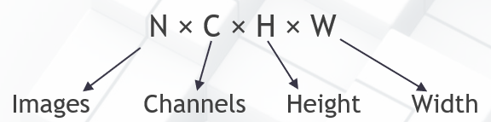חשוב לזכור מה כל ציר במערך מייצג.

#### Slicing

ניתן לעשות Slicing כמו למערך רגיל בפייתון, אבל אם מדובר בטנזור תלת-ממדי ונרצה למשל לבחור כל עמודה שנייה של הערוץ הראשון?

img[0, :, ::2]

נרצה לגשת לערוץ הראשון (0). מהציר השני אני רוצה לקחת הכל, ולכן :. מהציר השלישי נרצה לקחת כל עמודה שנייה, ולכן כמו בפייתון נעשה ::2. אם נרצה לשקף תמונה על ציר ה-x?

img[:, ::-1]

אם נרצה לקחת תמונת שחור-לבן ולהפוך בה כל פיקסל? 255-img.

##### Views

כמו ב-Java – אם עושים פעולות על מערכים יכול להיות שנקבל רפרנס למערך המקורי, לכן נרצה לעשות:

np.copy(arr)

#### צירים

ניתן לבצע פעולות על מערכים כמו סכימה או מיצוע. אם אני רוצה לחשב את הסכום של העמודות במטריצה?

np.sum(mat, axis=0)

למה 0? כי זה הציר שאני רוצה "להעלים". אני מעלי את הציר ה-0 ונשאר רק עם עמודות, אותן נסכום. נקבל מערך באורך של מספר העמודות, כאשר כל כניסה i בו היא ממוצע של העמודה ה-i.

אפשר להכניס ל-axis tuple שמסמן את כל העמודות אותן נרצה "להקריס".

#### גישה לאיברים

אם נרצה לגשת למערך במספר אינדקסים? נעשה arr[indices] כאשר indices זו רשימה (או מערך) של האינדקסים בהם נרצה לגשת.

ניתן גם לגשת באמצעות תנאי בוליאני, למשל arr[[arr > 30]] יחזיר לי את כל האיברים ב-arr שגדולים מ-30.

קיימת פונקציה ייעודית לגישה לאיברים מתוך מספר מערכים – np.choose(indices, [arrs]). האינדקסים מסמנים מאיזה מערך לקחת את הערך ה-i. ממערך זה ניקח את הערך ה-i במערך.

#### Broadcasting

אחד הפיצ'רים החשובים ב-NumPy, שמאפשר לנו לעשות פעולות מתמטיות בין מערכים לא באותה צורה. למשל עבור המערך a = np.array([1, 2, 3]), הפעולה a * 2 תחזיר לנו כפל איבר-איבר של a ב-2, אבל 2 הוא לא באותו גודל של a. איך זה קרה? נוח לתאר את זה כאילו מאחורי הקלעים NumPy מרחיב את 2 ל-[2, 2, 2]. זה לא מה שבאמת קורה, כי זה לא יעיל בזיכרון ובזמן ריצה. איך זה קורה בפועל?

נראה באמצעות דוגמה:

arr1 = np.array([[1, 2, 3], [4, 5, 6]])

arr2 = np.array([10, 20, 30])

הצורה של arr1 היא (2, 3), ושל arr2 היא (3,). נניח שאנחנו רוצים לחבר ביניהם. מה תהיה הצורה של הפלט? (2, 3). arr2 יורחב בציר הראשון ל-2, ויהפוך ל-[[10, 20, 30], [10, 20, 30]].

### תרגילים

#### Threshold Function

נרצה לנרמל תמונת שחור-לבן כך שכל הערכים שגדולים מ-0.5 יומרו ל-1, והאחרים ל-0. איך נעשה זאת?

cond = (img >= 0.5)

img[cond] = 1

img[~cond] = 0

ניתן היה גם להשתמש ב-np.where(cond, val_if_cond, val_if_not_cond):

img = np.where(img >= 0.5, 1, 0)

#### One-Hot Encoding

במקום לייצג מספרים בטווח סגור $n$ כמספרים, נייצג כל מספר $i$ כווקטור בו יש 1 בכניסה ה- $i$ ו-0 בשאר.

בהינתן מערך nums בעל צורה (N,) עם מספרים בטווח 0-k, המירו אותו למערך בעל צורה (N, k+1) כאשר כל מספר מיוצג באמצעות one-hot encoding:

N = nums.shape[0]

one_hot = np.zeros((N, k+1)) # Creates array of shape (N, k+1), 0 filled

one_hot[np.arange(N), nums] = 1

למה זה עובד?

ה-np.arange יחזיר לי מערך חד-ממדי בו נמצאים כל המספרים מ-0 עד N. עוברים גם על nums, ולכן את האיבר במקום ה-i, j נהפוך ל-1, כאשר i הוא מה-np.arange ו-j הוא מ-nums.

# שבוע 2

## הרצאה 2 – פורמליזם ו-kNN

בהרצאה הקודמת ראינו שהשגיאה תלויה במספר הנביאים שיש לנו ככל שמספר הנביאים יותר גדול, כך הסיכוי להימצאות של נביא עם [bias](#_Bias_(Approximation_Error)) נמוך גדלה, אבל גם לאחד שעם estimation error גבוה גדלה. למצב זה קוראים "low bias, high variance". בדומה, ככל שמספר הנביאים קטן "high bias, low variance".

קיים tradeoff – או שבוחרים מספר נביאים מאוד גדול, ואז הסיכוי ל-overfitting גדל, או שבוחרים מספר מצומצם של נביאים, אבל אז ה-bias יורד. זה נקרא ה-**Bias-Variance Tradeoff**:

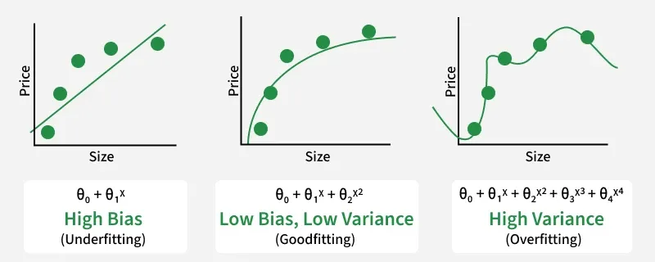הפונקציה השמאלית בכלל לא מתארת טוב את הדאטה – Underfitting. הפונקציה הימנית מתארת טוב מדי את הדאטה. מה זאת אומרת? הסיכוי שהיא מתארת טוב את הפונקציה מעבר לטווח שרואים בתמונה הוא נמוך – Overfitting. הפונקציה האמצעית היא בין לבין. מצד אחד, היא לא מתארת במדויק את הדאטה. מצד שני, סביר שהדאטה יתנהג דומה אליה גם מחוץ לטווח שרואים בתמונה.

מה שנרצה לעשות הוא לצמצם את כמות הנביאים מלכתחילה. במקום שנתחיל מכמות נביאים קטנה אבל כזו שהנביאים בה לא טובים ([Approximation Error](#_Bias_(Approximation_Error)) גבוה), נבחר קבוצת נביאים שמלכתחילה היא יותר טובה. אפשר לעשות אנלוגיה לרופאים – במקום ללכת לכל הרופאים ולשאול אותם מה יש לנו, נלך לרופאים שמתמחים בבעיות גב למשל, ורק אותם נשאל.

##### Inductive Bias

בחירת קבוצת נביאים טובה – קטנה אבל bias נמוך.

לבעיות שונות מתאימים נביאים שונים, למשל יש נביאים שמתמחים בלייקרס, ורק אותם נשאל על הלייקרס.

###### ה-inductive bias הוא חלק גדול ממה שאנחנו בתור מומחי ML נעשה, בין היתר. לבעיות שונות יש מודלים שיותר מתאימים, לכן נבחר קבוצת מודלים שאנחנו יודעים שמתאימה לבעיה אותה אנחנו רוצים לפתור.

### סמנטיקה

עד עכשיו דיברנו על נביאים ומשחקים. כנראה שאם נדבר עם אנשים על נביאים ומשחקים יצחקו עלינו.

##### היפותזה

במקום נביא, נדבר על היפותזה. למשל "משוואת הקו היא $f\left(x\right)=x^{2}+2x+π$" היא היפותזה, כמו גם "לוס אנג'לס לייקרס ניצחו במשחק". הכל בהקשר לשאלה שלנו כמובן. לרוב מסומנת בתור $h$.

##### מחלקת היפותזות

קבוצה של היפותזות, לרוב מסומנת ב- $H$.

##### Sample

זוג של פיצ'רים $x$ ופלט $y$. הפיצ'רים מתארים את הבעיה, למשל בבעיית מציאת סיכוי להתקף לב הם יכולים להיות דופק, משקל, לחץ דם וכולי. הפלט מתאר את הסיכוי במציאות, למשל 0.2.

במקרה של משחקים, $x$ יהיה דברים שמתארים משחק, כמו תאריך, שעה, קבוצה ועוד. $y$ יהיה התוצאה, במקרה זה ניצחון או הפסד.

כל היפותזה מחזירה פרדיקציה על הפיצ'רים – $y^{'}=h\left(x\right)$.

לעיתים נקרא ל- $y$"Ground Truth". ברוב הבעיות בהן נעסוק בקורס $y$ זמין לנו, אך במספר מצומצם של בעיות שנקראות בעיות Unsupervised Learning הוא לא זמין.

##### התפלגות הדאטה

נגדיר את $D$ להיות ההתפלגות ממנה ה-samples מגיעים – $\left(x, y\right)\sim D$.

#### ERM – הגדרה פורמלית

בכל ניסוי, נדגום $n$ דגימות $\left(x_{i}, y_{i}\right)←D$. נחשב את הטעות האמפירית על הדגימות האלה עבור כל היפותזה:

$$∀h∈H L_{\text{emp}}\left(h\right)=\frac{1}{n}\sum_{i=1}^{n}{1_{h\left(x_{i}\right)≠y_{i}}}$$

*נבחר את הנביא עם מספר השגיאות הנמוך ביותר:*

$$h_{\text{ERM}}=\text{arg}\min_{h∈H}{L_{\text{emp}}\left(h\right)}$$

###### תזכורת – מושגים חשובים:

###### True Error – הטעות הממוצעת של היפותזה על כל המרחב $D$.

###### Bias – ה-true error של ההיפותזה בעל ה-true error הנמוך ביותר במחלקה.

###### Estimation Error – ההבדל בין ה-bias ל-true error של ההיפותזה שנבחרה ב-ERM.

###### Empirical Risk/Error – הטעות של היפותזה על $n$ הדגימות שנבחרו ל-ERM.

###### Generalization Gap – ההבדל בין ה-true error של היפותזה לבין הטעות האמפירית שלה.

###### Overfitting – כאשר בוחרים ב-ERM היפותזה עם פער הכללה גדול.

### חזרה ל-PAC

עבור מחלקת היפותזות $H$ כך ש- $\left|H\right|=m$, נגיד שדרך בחירת היפותזה היא PAC אם בשגיאה של $δ\%$ היא בוחרת היפותזה שהיא לכל היותר $ε\%$ רחוקה מהטובה ביותר.

##### חסם PAC[2]

ראינו בהרצאה הקודמת כי כדי שדרך בחירת ההיפותזה תהיה PAC צריך להתקיים:

$$n≥\frac{2\log\left({2m}/δ\right)}{ε}$$

כאשר $n$ הוא מספר הדוגמאות עליהם בוחנים את ההיפותזות לפני שבוחרים אחת.

### למידה במציאות

בהינתן דאטה ומספר מחלקות היפותזה, נבנה 3 סטים ממנו: train, validation ו-test.

נאמן את כל ההיפותזות על סט ה-train, ומתוך כולן נבחר את $k$ ההיפותזות הטובות ביותר. אין דרך טובה לדעת איזה ערך של $k$ יהיה טוב עבור הבעיה, לכן $k$ נקרא "היפר-פרמטר", ולרוב הוא נקבע על-ידי ניסויים.

את $k$ ההיפותזות נבחן על סט ה-validation, ומתוכן נבחר רק את הטובה ביותר על הסט הזה. לבסוף, נבדוק האם היא באמת טובה על סט ה-test.

אם יש רק מחלקת היפותזות אחת אין צורך בסט ה-validation.

חלוקות נפוצות היא 70-15-15 או 80-10-10 כאשר נותנים הכי הרבה דאטה להתאמן עליו.

אם אין צורך סרט validation חלוקות נפוצות הן 75-25 או 80-20.

תהליך זה יהיה ברור יותר ככל שנתקדם בקורס.

### kNN

מודל מאוד אינטואיטיבי אך בכל זאת יחסית חזק. בשימוש עד היום לדברים מסוימים.

המודל מתבסס על הרעיון של שכנים:

נאסוף דאטה על דוגמאות ותיוג שלהן, עבור כל נקודת דאטה חדשה נחפש את $k$ הנקודות הקרובות אליה ביותר והתיוג שניתן יהיה התיוג הכי נפוץ מתוך $k$ הנקודות (ישנן עוד אפשרויות, למשל למצע או למשקל את התומה של כל נקודה לפי המרחק שלה).

נשים לב שגם כאן $k$ הוא היפר-פרמטר – אין דרך טובה לקבוע אותו במדויק, לרוב בודקים כמה אפשרויות.

#### מרחק

##### **בעיה**

איך מגדירים מרחק בין דאטה? למשל אם נרצה לסווג תמונות כ-"בננה" או "לא בננה", איך נגדיר את המרחק בין התמונות?

נניח כעת כי קיימת דרך להגדיר מרחק בין שתי דוגמאות. אזי ניתן לממש את הרעיון באופן הבא ($k=1$):

import distance from somewhere

def classify(target_x, train_dataset):

pred = -1 # “Prediction”

current_dist = 1e10

for train_x, train_y in train_dataset:

dist = distance(train_x, target_x)

if dist < current_dist:

current_dist = dist

pred = train_y

return pred

ישנן דרכים שונות להפוך דאטה למספרים, ולא נתעסק בהן בקורס. אפשר ללמוד כמה מהן [כאן](https://developers.google.com/machine-learning/crash-course/numerical-data).

##### פתרון הבעיה

בהינתן שיש לנו ייצוג מספרי של הדאטה, איך נגדיר מרחק בין הנקודות השונות?

בדרך כלל משתמשים במטריקות (פונקציות מרחק) הבאות:

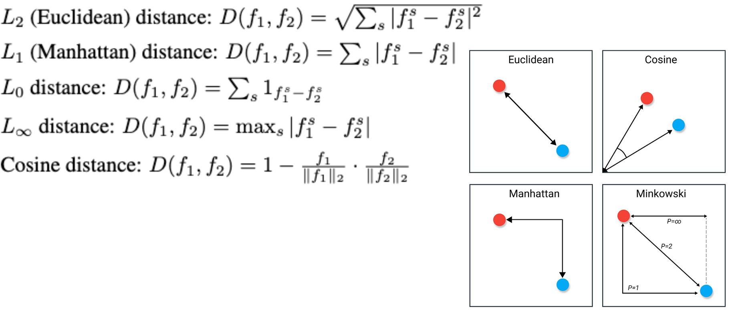

נשים לב כי ניתן להגדיר המון סוגים של מרחקים בין נקודות, לכן נבחר את פונקציית המרחק בהתאם לבעיה.

נתבונן בדוגמה הבאה:

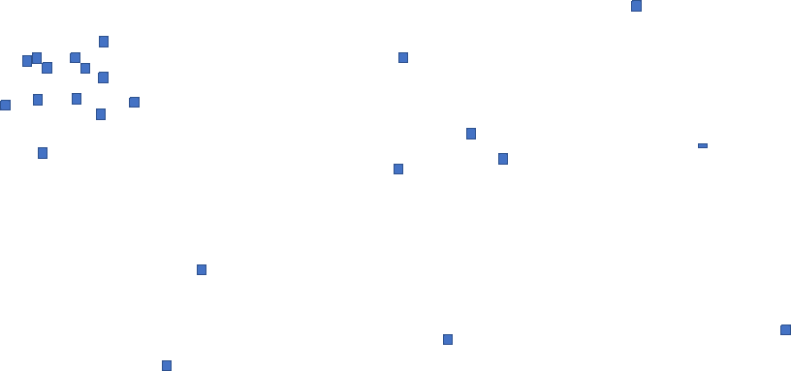הנקודות הן קו אורך וקו רוחב, ונרצה עבור כל נקודה חדשה לומר לאיזו מדינה היא שייכת.

*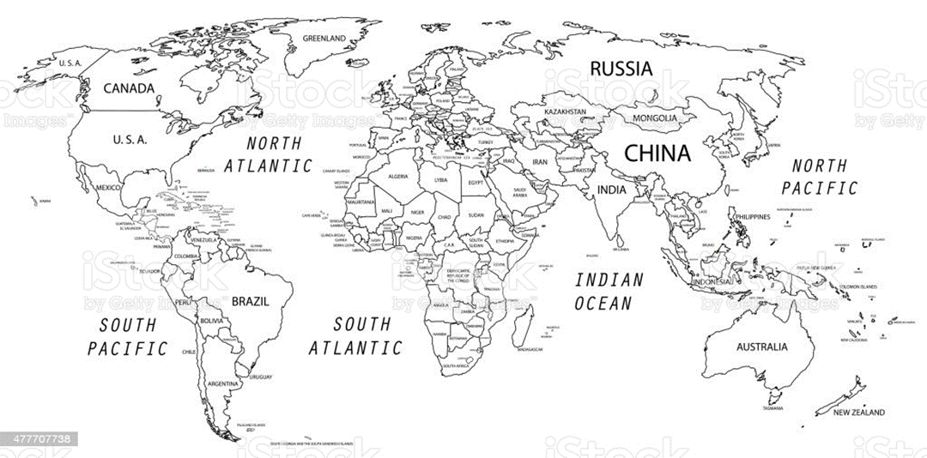הנקודות הכחולות הן סט האימון והנקודה הכתומה היא נקודה שנרצה לשייך למדינה, לסווג אותה.*

*במקרה זה הנקודה הכי קרובה היא בארצות הברית, לכן הסיווג יהיה נכון עבור $k=1$. אם בדוגמה זו $k=5$ אז התיוג יהיה קנדה (במידה ובוחרים לפי* majority*), ונטעה.*

#### בחירת $k$

כפי שהזכרנו מקודם, $k$ הוא היפר-פרמטר. למרות שלא יודעים כיצד בדיוק לבחור $k$ מתאים, ניתן לדעת שערכים קטנים או גדולים מדי יכולים להיות בעייתיים:

* *אם $k$ קטן, אנחנו צריכים פחות דאטה, אבל נהיה רגישים יותר לרעש וטעויות מדידה.*
* *אם $k$ גדול, צריך המון דאטה וגם התיוגים שלנו יהיו יותר דומים לממוצע. למשל אם בדאטה שלנו יש $m$ מדינות ו- $k=m$, אזי כל תיוג חדש יהיה המדינה שבה יש הכי הרבה נקודות.*

איך בכל זאת נוכל לבחור?

באמצעות סט validation – אפשר להסתכל על כל ערך של $k$ כעל מחלקת היפותזות.

#### יעילות

זמן הריצה של kNN הוא $O\left(n\right)$, שכן כדי לסווג דגימה אנחנו צריכים לחשב את המרחק מכל $n$ נקודות האימון שלנו. במציאות, לא משתמשים באלגוריתם כמו שהצענו מקודם – משתמשים בספריית faiss:

import faiss

d = 5 # Number of features

k = 3 # Number of NN

# Sample random training data

x_train = np.random.rand(100, d).astype(‘float32’) # faiss needs float32

index = faiss.IndexFlatL2(d) # Using L2 distance

index.add(x_train)

x_test = np.random.rand(10, d).astype(‘float32’) # Sample random test data

distances, idx = index.search(x_test, k) # search kNN

idx[i, j] הוא האינדקס ב-x_train של השכן ה-j הכי קרוב ל-x_test[i]. הצורה שלו זה (n, k).

distances[i, j] הוא המרחק בין x_test[i] לבין x_train[idx[i, j]]. הוא בעל אותה צורה של idx, כאשר n=len(x_test).

## תרגול 2 – חשבון אינפיניטסימלי רב-ממדי וחזרה על ההרצאה

### חשבון אינפיניטסימלי רב-ממדי

#### מושג הנגזרת

עד היום עסקנו בפונקציות $f :R→R$, כלומר פונקציות שמקבלות מספר ומחזירות מספר. הנגזרת הייתה:

$$\frac{d}{dx}f\left(x\right)=\lim_{a→0}{\frac{f\left(x+a\right)-f\left(x\right)}{a}}$$

*את הצד השמאלי קוראים "נגזרת לפי $x$ של $f\left(x\right)$".*

*הרבה פעמים נרצה להשתמש בפונקציות יותר מורכבות מפונקציות כאלה, למשל פונקציות $f :R^{d}→R$- פונקציות שמקבלות $d$ משתנים ומחזירה סקלר. למשל:*

$$f\left(x, y\right)=x^{2}+xy+3y^{2}, g\left(x_{1},…x_{d}\right)=\max\left\{x_{1},…, x_{d}\right\}$$

בהמשך הקורס נראה שנגזרת היא דבר חשוב מאוד בלמידת מכונה, לכן נרצה גם לדעת לגזור פונקציות כאלה.

#### נגזרת חלקית

אפשר להתייחס לכל אחד מהמשתנים בנפרד, למשל עבור $f$ שהוגדרה לעיל, אפשר לשאול: "אם $x$ נשאר קבוע ואני מזיז רק את $y$, איך זה ישפיע על הפונקציה? יגדיל אותה? יקטין אותה? בכמה?". לכן נגדיר את המושג נגזרת חלקית. המשמעות היא נגזרת של הפונקציה ביחס למשתנים אחרים:

$$\frac{∂}{∂x_{i}}f\left(\vec{x}\right)=\lim_{x→0}{\frac{f\left(x_{1},…, x_{i}+a, …, x_{d}\right)-f\left(\vec{x}\right)}{a}}$$

##### דוגמה

נגזור את $f$ לפי $x$. כדי לעשות את זה צריך להתייחס לשאר המשנים שלא גוזרים לפיהם כאל מספרים:

$$\frac{∂}{∂x}f\left(x, y\right)=2x+y$$

*בדומה, כאשר נגזור לפי $y$ נקבל:*

$$\frac{∂}{∂y}f\left(x, y\right)=x+6y$$

#### גרדיאנט

הגרדיאנט של $f :R^{d}→R$ בנקודה $x∈R^{d}$ מסומן $∇f\left(x\right)$ ומוגדר:

$$∇f\left(x\right)=\left(\begin{matrix}\frac{∂}{∂x_{1}}f\left(x\right) \\ ⋮ \\ \frac{∂}{∂x_{d}}f\left(x\right)\end{matrix}\right)={\left(\begin{matrix}\frac{∂}{∂x_{1}}f\left(x\right), & ⋯, & \frac{∂}{∂x_{d}}f\left(x\right)\end{matrix}\right)}^{T}$$

##### למה וקטור הגרדיאנט מעניין?

*כשנלמד על רשתות נוירונים נראה שימוש בו, אבל הוא מעניין כיוון שהוא מצביע על כיוון העלייה של הפונקציה. למה זה נכון? בכל קואורדינטה $i$ הגרדיאנט אומר לנו מה יקרה לפונקציה כשנגדיל את הפונקציה בכיוון ה- $i$, לכן אם בציר ה- $i$ יש איבר חיובי נבין שכדאי להגדיל את הפונקציה בכיוון ה- $i$ אם אנחנו רוצים להגיע לנקודת מקסימום שלה. אם נסתכל על מינוס הגרדיאנט הוא יצביע על כיוון הירידה שלה, לכן נבין שכדאי להקטין את הפונקציה בכיוון ה- $i$ אם אנחנו רוצים להגיע לנקודת מינימום שלה.*

##### דוגמאות

1. *הגרדיאנט של $f$ שהוגדרה לעיל הוא:*
$$∇f\left(x, y\right)={\left(\begin{matrix}2x+y, & ⋯, & x+6y\end{matrix}\right)}^{T}$$

2. *עבור הפונקציה $f :R^{d}→R$ המוגדרת $f\left(x\right)=W^{T}x=w_{1}x_{1}+…+w_{d}x_{d}$, נחשב את הנגזרת החלקית עבור $i∈\left[d\right]$ כלשהו:*

$$\frac{∂}{∂x_{i}}f\left(x\right)=w_{i}$$

*ומכאן:*

$$∇f\left(x\right)=\left(\begin{matrix}w_{1} \\ ⋮ \\ w_{d}\end{matrix}\right)=w$$

1. *הפונקציה היא $g\left(x\right)={\left\|x\right\|}_{2}^{2}=x_{1}^{2}+…+x_{d}^{2}$. הנגזרת החלקית היא:*

$$\frac{∂}{∂x_{i}}g\left(x\right)=2x_{i}$$

*ומכאן:*

$$∇g\left(x\right)=\left(\begin{matrix}x_{1} \\ ⋮ \\ x_{d}\end{matrix}\right)=2x$$

#### יעקוביאן

קיימות גם פונקציות $f :R^{m}→R^{d}$. נוח לחשוב עליהן כעל וקטור של פונקציות:

$$f\left(x\right)=\left(\begin{matrix}f_{1}\left(x\right) \\ ⋮ \\ f_{d}\left(x\right)\end{matrix}\right)$$

*איך נגזור אותן? יעקוביאן:*

$$J_{x}\left(f\right)=\left[\begin{matrix}\frac{∂}{∂x_{1}}f_{1}\left(x\right) & ⋯ & \frac{∂}{∂x_{m}}f_{1}\left(x\right) \\ ⋮ & ⋱ & ⋮ \\ \frac{∂}{∂x_{1}}f_{d}\left(x\right) & ⋯ & \frac{∂}{∂x_{m}}f_{d}\left(x\right)\end{matrix}\right]$$

##### דוגמה

תהי $f :R^{m}→R^{d}$ המוגדרת על-ידי $f\left(x\right)=Ax$. נשים לב שעבור כל $i∈\left[d\right]$ מתקיים כי $f_{i}\left(x\right)=A_{i}x$ כאשר $A_{i}$ היא השורה ה- $i$ של $A$. ראינו בדוגמה השנייה של הגרדיאנט כי $∇f_{i}\left(x\right)=A_{i}$, ומכאן:

$$J_{x}\left(f\right)=\left(\begin{matrix}∇f_{1}{\left(x\right)}^{T} \\ ⋮ \\ ∇f_{d}{\left(x\right)}^{T}\end{matrix}\right)=\left(\begin{matrix}A_{1} \\ ⋮ \\ A_{d}\end{matrix}\right)=A$$

#### כלל השרשרת

כולנו למדנו בתיכון את כלל השרשרת עבור פונקציות $f, g : R→R$:

$${\left(f∘g\right)}^{'}=\left(f^{'}∘g\right)⋅g'$$

*נרחיב את ההגדרה הזו עבור פונקציות רב-ממדיות:*

*יהיו $f :R^{d}→R^{m}$, $g :R^{k}→R^{d}$. אזי היעקוביאן של $\left(f∘g\right) :R^{k}→R^{m}$ בנקודה $x$ הוא:*

$$J_{x}\left(f∘g\right)=J_{g\left(x\right)}\left(f\right)J_{x}\left(g\right)$$

$$=\left[\begin{matrix}\frac{∂}{∂g_{1}\left(x\right)}f_{1}\left(g\left(x\right)\right) & ⋯ & \frac{∂}{∂g_{d}\left(x\right)}f_{1}\left(g\left(x\right)\right) \\ ⋮ & ⋱ & ⋮ \\ \frac{∂}{∂g_{1}\left(x\right)}f_{m}\left(g\left(x\right)\right) & ⋯ & \frac{∂}{∂g_{d}\left(x\right)}f_{1}\left(g\left(x\right)\right)\end{matrix}\right]⋅\left[\begin{matrix}\frac{∂}{∂x_{1}}f_{1}\left(x\right) & ⋯ & \frac{∂}{∂x_{m}}f_{1}\left(x\right) \\ ⋮ & ⋱ & ⋮ \\ \frac{∂}{∂x_{1}}f_{d}\left(x\right) & ⋯ & \frac{∂}{∂x_{m}}f_{d}\left(x\right)\end{matrix}\right]$$

##### דוגמה

עבור הפונקציה $f\left(x\right)={\left\|Ax-y\right\|}^{2}$, אם נסמן $g\left(x\right)=Ax-y$, נקבל כי $f\left(x\right)={\left\|g\left(x\right)\right\|}^{2}$. נשתמש בכלל השרשרת כדי לחשב את הגרדיאנט של $f$. כיוון ש- $f :R^{d}→R$ נקבל כי:

$$J_{g\left(x\right)}\left(f\right)=J_{g\left(x\right)}\left({\left\|g\left(x\right)\right\|}^{2}\right)={\left(∇{\left\|g\left(x\right)\right\|}^{2}\right)}^{T}$$

*ניזכר בדוגמה השלישית של הגרדיאנט ונשים לב כי:*

$$J_{g\left(x\right)}\left(f\right)={\left(2g\left(x\right)\right)}^{T}$$

*בנוסף, מהדוגמה של היעקוביאן אנו יודעים כי $J_{x}\left(g\right)=A$, ומכאן לפי כלל השרשרת:*

$$∇f\left(x\right)={\left(J_{x}\left(f\right)\right)}^{T}={\left(J_{g\left(x\right)}\left(f\right)J_{x}\left(g\right)\right)}^{T}={\left(2{\left(Ax-y\right)}^{T}A\right)}^{T}=2A^{T}\left(Ax-y\right)$$

### חזרה על ההרצאה

#### בעיה לדוגמה

בעיה זו תלווה אותנו לאורך כל התרגול. יש לנו חמש נקודות:

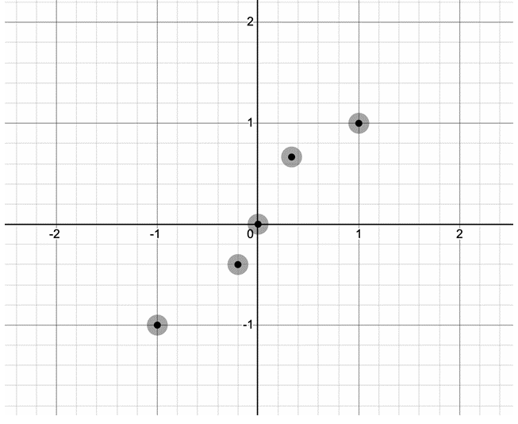ציר ה- $x$ הוא **פיצ'ר** מסוים וציר ה- $y$ הוא **label** מסוים – המטרה אותה נרצה לנבא.

בדרך כלל מסמנים ב- $X$ את מרחב כל הפיצ'רים וב- $Y$ את מרחב כל התיוגים.

$D$*מייצג את ההתפלגות האמיתית של הפיצ'רים והתיוגים בעולם. כמעט תמיד לא נדע את $D$, למשל יכול להיות שאנחנו רוצים לנבא מחיר של מניה בהינתן המחיר הנוכחי. אם היינו יודעים את $D$ כולנו היינו עשירים (או שכולנו היינו עניים, אבל זה לא העניין). נרצה לקרב אותה באמצעות אימון על הסט ${\left\{\left(x_{i}, y_{i}\right)\right\}}_{i=1}^{N}$ הנקרא סט האימון. אנו מאמינים שיש פונקציה $f :X→Y$ שיודעת למדל לנו את הבעיה, ואנו מעוניינים למצוא אותה. איך נמצא אותה?*

###### חשיבות אינפי רב-ממדי: בדרך כלל $X$ ו- $Y$ מממדים גדולים מ-1.

תמיד נתחיל מ**מחלקת היפותזות**. במקרה דנן זו קבוצה של פונקציות שאנחנו מאמינים שאחת מתוכן ממדלת בצורה טובה את $D$. במקרה שלנו $H=\left\{f_{1},f_{2},f_{3},f_{4}\right\}$ כאשר:

##### ERM

נרצה לבחור את הפונקציה שטעתה הכי מעט על סט האימון. הנחת היסוד שלנו היא שפונקציה שתצליח לנבא בצורה טובה על סט האימון תדע לנבא טוב את העולם. איך נדע איזו פונקציה יותר טובה מאיזו? יש לנו פונקציית הפסד[3] (Loss Function), שמגדירה כמה הפונקציה שלנו גרועה.

במקרה שלנו נעבוד עם פונקציה שנקראת "0-1-loss", שאומרת שאם הפונקציה ניבאה בהצלחה ההפסד שלה הוא 0, ואחרת 1.

זו פונקציה לא מאוד חכמה, כי אם הניבוי היה קרוב לתיוג אין לכך התייחסות. אנחנו מסתכלים על הפסד אמפירי, לכן נמצע:

$$L_{\text{ERM}}\left(f_{1}\right)=\frac{1}{5}\left(1+1\right)=\frac{2}{5}, L_{\text{ERM}}\left(f_{2}\right)=\frac{1}{5}\left(1+1\right)=\frac{2}{5}$$

$$L_{\text{ERM}}\left(f_{3}\right)=\frac{1}{5}\left(1+1+1+1\right)=\frac{4}{5}, L_{\text{ERM}}\left(f_{4}\right)=0$$

*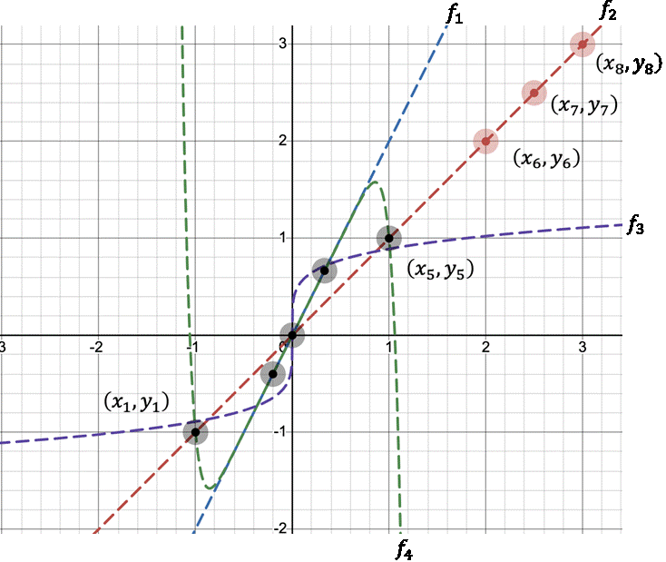לכן נבחר את $f_{4}$. מה עם פתאום נגלה שהעולם הוא:*

במקרה זה $f_{4}$ לא מביאה ביצועים טובים על כל הדאטה – ה-**true risk** שלה גבוה. ככלל, לא ניתן לחשב במציאות את ה-true risk (כי אנחנו לא מכירים את $D$), אבל הוא גודל תיאורטי שנותן לנו להעריך ביצועים.

מבחינה הגיונית, אם מסתכלים על עולם האימון, רובנו נסכים ש- $f_{4}$ לא תייצג בצורה טובה את העולם.

קיבלנו ש-ERM בחר לנו פונקציה לא טובה. מה נעשה? לשם כך נגדיר את מושג ה-**Bias** – ה-true risk של ההיפותזה הכי טובה במחלקת ההיפותזות שלנו:

$$\text{Bias}\left(H\right)=\min_{h∈H}{L_{\text{true}}\left(h\right)}$$

###### שאלה למחשבה:[4] מה אם מכילה את הפונקציה אותה אנו מחפשים (הטובה ביותר)?

בנוסף, נגדיר את שגיאת ההערכה (Estimation Error):

$$L_{\text{true}}\left(f_{\text{ERM}}\right)-L_{\text{true}}\left(f^{*}\right)$$

*עבור $f^{*}=\text{arg}\min_{f∈H}{L_{\text{true}}\left(f\right)}$.*

*משמעות השגיאה היא "כמה הפונקציה שבחרתי רחוקה מהטובה ביותר שיכולתי לבחור?".*

Bias

Estimation Error

##### תרגיל

נניח שדגימות 1-8 הן כל העולם, ודגימות 1-5 הן סט האימון.

1. מה יהיה ה-Bias?
2. באיזו פונקציה נבחר?
3. מה תהיה שגיאת ההערכה?
4. חזרו על הסעיפים עבור $H=\left\{f_{1},f_{2},f_{3}\right\}$.

ניזכר כי חישבנו את $L_{\text{ERM}}\left(f\right)$ עבור כל $f∈H$. מערכים אלה נסיק:

1. $f_{2}$*צודקת על כל הנקודות החדשות, לכן: $\text{Bias}=2/8$.*
2. *נבחר ב- $f_{4}$.*
3. $L_{\text{true}}\left(f_{4}\right)=3/8-\text{Bias}=1/8$*.*
4. *עדיין $f_{2}$ מצליחה הכי הרבה בעולם האמיתי. ה-*Bias *לא השתנה.*
5. *גם $f_{1}$ וגם $f_{2}$ מצליחות אותו דבר, לכן נבחר אחת מהן.*
6. *אם בחרנו ב- $f_{1}$ אז השגיאה היא $5/8-2/8=3/8$. אם בחרנו ב- $f_{2}$ אז השגיאה היא 0.*

##### Bias-Variance Tradeoff

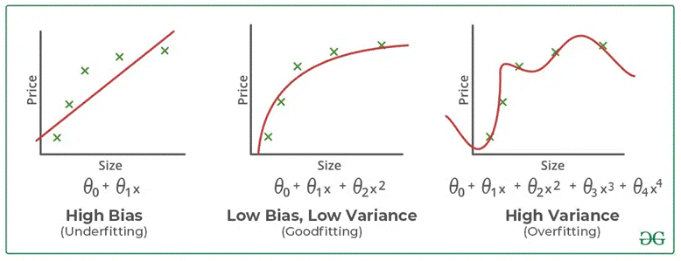אנחנו יודעים שב- $H$ קטנה יהיה לנו כנראה Bias גבוה. למה לא לבחור את $H$ להיות סט כל הפונקציות?

ישנה סכנה שההיפותזה שנבחר מתאימה רק (או כמעט רק) לסט האימון. זה קורה במקרה, אבל זה הרסני – היא תמיד (או כמעט-תמיד) תטעה עבור העולם מעבר לסט האימון. זה נקרא **Overfitting[5]**.

###### לפעמים קוראים ל-tradeoff גם Bias-Complexity Tradeoff.

##### PAC Learning

נוותר על המטרה למצוא את **הפונקציה $\overset{\text{Approximately}}{\overbrace{ביותר הטובה}}$ ב- $\overset{\text{Probably}}{\overbrace{100\%}}$ מהמקרים**.

נרצה למצוא פונקציה שהיא רחוקה לכל היותר ב- $ε\%$ מהפונקציה הטובה ביותר ב $100-δ\%$ מהמקרים.

מחלקת היפותזות היא "Agnostic PAC Learnable" אם קיימת פונקציה $n_{H }:{\left(0, 1\right)}^{2}→N$ ואלגוריתם למידה כך שעבור כל $(ε, δ)∈{\left(0, 1\right)}^{2}$ ולכל התפלגות $D⊆X×Y$, כאשר מריצים את אלגוריתם הלמידה על יותר מ- $n≥n_{H}\left(ε,δ\right)$ דגימות ב"ת מ- $D$ אלגוריתם הלמידה מחזיר היפותזה $h$ כך שבהסתברות של לפחות $1-δ$ מתקיים כי:

$$L_{\text{true}}\left(h\right)≤\min_{h^{'}∈H}{L_{\text{true}}\left(h^{'}\right)}+ε$$

*כלומר קיבלנו היפותזה שרחוקה לכל היותר ב- $ε$ מהטובה ביותר בהסתברות $1-δ$.*

ראינו בהרצאה את החסם:

$$n_{H}\left(ε, δ\right)≥\frac{2\log\left({2\left|H\right|}/δ\right)}{ε}$$

# שבוע 3

## הרצאה 3 – שימושים של kNN, k-Means Clustering, עצי החלטה

###### תזכורת – kNN: יש לנו נקודות במרחב שנקראות סט אימון, ולכל נקודה יש תיוג. כשנרצה לתייג נקודה חדשה, נחשב את $k$ הנקודות הקרובות ביותר אליה מתוך סט האימון והתיוג שלה יהיה פונקציה של התיוג שלהן.

### kNN – שימושים

#### Retrieval

##### המטרה:

בהינתן query, נרצה למצוא את הדוגמה הדומה ביותר ל-query שלי.

##### דוגמאות:

חיפוש בגוגל, מערכות המלצה.

##### האלגוריתם:

נמיין את הנקודות לפי מרחק מה-query, נבחר את $k$ הנקודות הקרובות ביותר:

*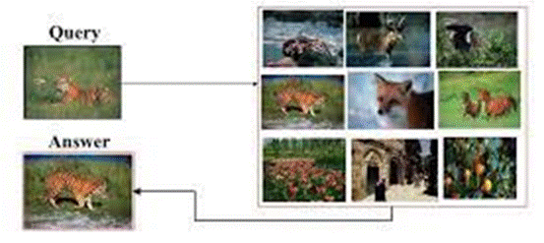נשים לב שהייצוג המספרי ובחירת פונקציית המרחק מאוד משמעותיים.*

#### Anomaly Detection

##### המטרה:

למצוא דוגמאות נדירות ומעניינות – אנומליות.

##### Anomaly Detection: How to Improve Data for AI | Encordדוגמאות:

למצוא פגמים בצ'יפים, למצוא אירועים חשודים בווידאו.

##### האלגוריתם:

1. נחשב את המרחקים בין כל אחד מנקדות הדאטה שלנו לנקודות ה-target.
2. נמיין בסדר עולה.
3. נחשב את התיוג הממוצע מתוך $k$ הקרובים ביותר.
4. אם המרחק הוא מעל threshold מסוים – אנומליה.

חשוב לציין שכדי שהאלגוריתם יעבוד צריך לדאוג שכל סט האימון נקי מאנומליות.

איך נבחר threshold?

מדובר בהיפר-פרמטר והוא תלוי בבעיה. כמו כל היפר-פרמטר הוא נקבע באמצעות ניסויים ובאמצעות מחשבה מה נחשב "סביר" ו-"לא סביר".

#### Clustering

עד היום הנחנו שהמידע שלנו מתויג, מה קורה כשאין לנו תיוגים? מדובר בסוג של למידה שנקרא unsupervised learning, ונתעסק בו יותר בשבוע האחרון של הקורס, אבל כן נציג אלגוריתם למידה unsupervised שבהינתן נקודות יוצר clusters שלהן – קבוצות צפופות שבתקווה בעלות מאפיינים דומים. כיוון ש-kNN חייב תיוגים, הוא לא יוכל לפתור את הבעיה.

### k-Means

ניקח את כל הדאטה שלנו ונחלק אותו ל- $k$ קבוצות כך שכל דגימה נמצאת בקבוצה אחת בלבד. לכל קבוצה יהיה וקטור $c_{k}$ שמייצג את המרכז שלה, או את הממוצע שלה. המטרה היא למצוא $k$ קבוצות ו- $k$ מרכזים כך שהמרחק בין כל נקודה בקבוצה למרכז של הקבוצה הוא מינימלי.

#### פורמולציה מתמטית של הבעיה:

$$L\left(s_{1},…S_{k}\right)=\min_{\begin{aligned}S_{1},…, S_{k} \\ c_{1},…, c_{k}\end{aligned}}{\sum_{i=1}^{k}{\sum_{x_{i}∈S_{k}}{\text{dist}\left(x_{i}, c_{k}\right)}}}$$

נהוג להשתמש בפונקציית המרחק $L_{2}$: $\text{dist}\left(x_{i}, c_{k}\right)≔{\left\|x_{i}-c_{k}\right\|}^{2}$.

מדובר בבעיה קשה, והפתרון שלה בוא בזמן אקספוננציאלי.

#### k-Means

אלגוריתם k-Means מציע פתרון איטרטיבי לבעיה.

אם נתבונן בקלאסטר יחיד, אזי

$$L\left(S\right)=\min_{c}{\sum_{i}{{\left\|x_{i}-c\right\|}^{2}}}$$

הערך האופטימלי ל- $c$ הוא כאשר $L$ קטן. כיוון ש- $L$ פונקציה קמורה (נרחיב על כך בתרגול הקרוב), נקודת הקיצון היחידה שלה היא נקודת מינימום, כלומר ה- $c$ האופטימלי הוא ה- $c$ עבורו:

$$0=\frac{d}{dc}L\left(S\right)=\sum_{i}{2\left(x_{i}-c^{*}\right)}$$

*כאשר המעבר האחרון נובע מ**דוגמה 3* *של הגרדיאנט בתרגול 2. אם יש לנו $N$ נקודות נקבל כי:*

$$c^{*}=\frac{1}{N}\sum_{i}{x_{i}}$$

##### תיאור האלגוריתם:

1. בחירה של $k$ מרכזים (איך?).
2. השמה של כל נקודה לקלאסטר (באמצעות 1NN ומחק מהמרכזים):
$$x∈S_{k}⟺k=\text{arg}\min_{k^{'}∈\left[k\right]}{{\left\|x-c_{k^{'}}\right\|}^{2}}$$

3. 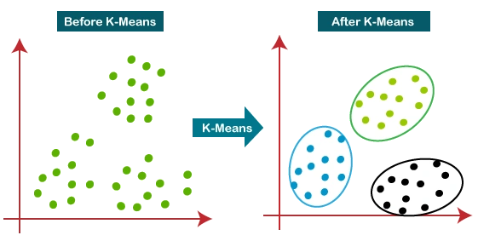חישוב מחדש של המרכזים בעזרת מיצוע של הדוגמאות בקלאסטר.
$$c_{k}=\frac{\sum_{x∈S_{k}}{x}}{\left|S_{k}\right|}$$

4. חזרה על שלבים 2 ו-3 עד שהמרכזים לא משתנים יותר.

האם בהכרח נתכנס? כן, מתישהו.

#### איך לאתחל את המרכזים?

פתרון סופר-נאיבי יהיה לאתחל כל מרכז כווקטור של אפסים. זה לא יעבוד כיוון שכולם יהיו באותו קלאסטר, אבל אנחנו רוצים למצוא $k$ קלאסטרים.

*פתרון מעט יותר טוב הוא לבחור ברנדומליות $k$ ערכים שהם יהיו המרכזים. זה עובד, אבל לא תמיד ולעיתים לוקח לזה הרבה זמן להתכנס.*

*פתרון עוד יותר טוב הוא לבחור $k$ נקודות אקראיות מתוך הדאטה שלנו, והן יהיו המרכזים בהתחלה.*

במציאות ישנים אלגוריתמים כמו [k-Means++](https://www.geeksforgeeks.org/machine-learning/ml-k-means-algorithm/) או שמבצעים מספר אתחולים ובוחרים את הטוב ביותר.

#### מגבלות של k-Means

1. התוצאות תלויות מאוד בייצוג המספרי ובפונקציית המרחק.
2. לא בטוח שנתכנס ל-clustering האופטימלי.
3. לא ברור איך בוחרים את $k$.
4. לא לכל ה-clusters יש תיוג ברור, ולפעמים משיגים תוצאות שקשה להסביר.

למרות זאת, k-Means הוא אחד האלגוריתמים הפופולריים ביותר.

###### ישנן עוד המון שיטות ל-clustering, והמון שימושים ל-clustering. שימוש למשל שאני עשיתי [נמצא כאן](https://github.com/OrF8/Reel-Patterns).

### עצי החלטה

#### שיטות פרמטריות

עד היום ראינו שיטות מבוססות מרחקים. מעתה והלאה נתמקד בשיטות פרמטריות:

קיים אלגוריתם שכל פרמטר שלו ממופה למודל אחר. למשל אלגוריתם שהפרמטרים שלו הם $θ_{1},θ_{2}$, כל פעם שנבחר ערכים שונים ל- $θ_{1}$ ו- $θ_{2}$ נקבל מודל אחר.

נרצה למצוא את הערכים של הפרמטרים עבורם נקבל את המודל הטוב ביותר.

#### מודל פרמטרי ראשון – גדם החלטה (Decision Stump)

מודל מאוד פשוט. נניח שיש לנו דגימה עם פיצ'ר חד-ממדי $x$. אם $x<θ$, נתייג אותו 0, אחרת 1. למשל אם אני רוצה לומר האם יש לבן אדם חום, $x$ הוא הטמפרטורה של הבן אדם ואם $x<38.5$ למשל נתייג אותו כאדם בריא ואחרת חולה.

*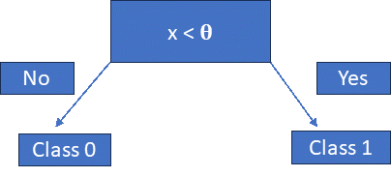נשים לב שכל בחירה של $θ$ תיתן מודל אחר, ויש אין-סוף אפשרויות לבחירת $θ$ (שכן $θ∈R$).*

##### איך נבחר את $θ$?

לפי מה שלמדנו על חסם PAC, כיוון ש- $\left|H\right|=\left|R\right|=∞$, אנחנו צריכים $∞$ דוגמאות כדי ללמוד.

*האם יש דרך טובה יותר מאשר להסתכל על אינסוף דוגמאות?*

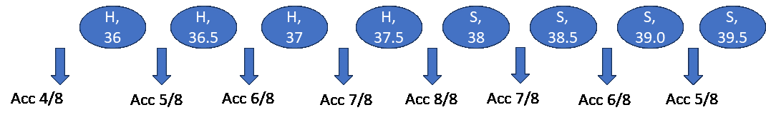נשכח מכל התיאוריה של PAC שלמדנו עד עכשיו, היא לא מתאימה לבעיה שלנו כי יש אין-סוף מודלים. נתבונן בכל ערכי ה- $x$ שיש לנו בסט האימון. נמיין אותם, ונחשב את הלוס של כל המודל כאשר $θ=x$ עבור כל ערך של $x$ בסט האימון. נבחר את המודל הטוב ביותר לפי ERM. למשל אם אנחנו רוצים לתייג אנשים כחולים או בריאים לפי הטמפרטורה שלהם:

לכן נבחר במודל עם $θ=38$, שכן כל מי שהחום שלו גדול-שווה ל-38 הוא חולה, והשאר בריאים. נשים לב שהיינו יכולים לבחור גם $θ=37.9$, או $θ=37.99$ ויש אינסוף ערכי $θ$ כל שהמודל לא טועה על סט האימון, אבל כעת מצאנו דרך למצוא היפותזה אחת שהיא מספיק טובה עבורנו מתוך אין-סוף היפותזות.

מה נעשה במציאות? כל $θ∈\left(37.5, 38\right]$ תתאים, לכן נבחר את ה- $θ$ שמספקת לנו maximal margin of error. אנחנו מודעים לכך שמה שאנחנו רואים עכשיו הוא רק סט האימון, ולא כל העולם. נרצה לטעות כמה שפחות על כל העולם, לכן נבחר את הממוצע. במקרה זה:

$$θ=\frac{37.5+38}{2}=37.75$$

#### הפיל שבחדר

ראינו שהאלגוריתם שראינו בשבוע 1 לא מספיק לנו בשביל המודל הפרמטרי. עלינו לשפר את התיאוריה שלנו. הבעיה המרכזית היא שלא כל ההיפותזות שוות. ישנן מחלקות היפותזות שיותר קל ללמוד וכאלה שיותר קשה.

##### No Free Lunch

עיקרון שאומר משהו על היכולת שלנו ללמוד את ההיפותזה עם הטעות האמפירית הנמוכה ביותר.

נניח שיש לנו מחלקת היפותזות מאוד עשירה (מאוד גדולה, אפילו אין-סופית).

עבור כל $d-1$ דגימות מסט האימון $\left(\left(x_{1},y_{1}\right), …, \left(x_{d-1}, y_{d-1}\right)\right)$ וערך שנרצה לתייג $x_{d}$, ניתן למצוא לפחות שתי היפותזות בעלות טעות אמפירית על סט האימון הזה, אבל כל אחת מהן תיתן תיוג אחר ל- $x_{d}$. כלומר סט האימון לא מאפשר לנו לבחור את ההיפותזה הטובה ביותר – אי אפשר ללמוד הכל באמצעות ERM!

דוגמה

אם נחזור לבעיה הקודמת, אזי אם מתעלמים מ-37.5 קיימות שתי היפותזות שצודקות על כל סט האימון – $θ_{1}=38$, $θ_{2}=37$. אולם כל אחת מהן תיתן תיוג שונה עבור 37.5. ההיפותזה הראשונה תגיד שהוא בריא, והשנייה שהוא חולה. לאיזו מאמין עליי להקשיב?

##### VC-Dimension

נתבונן ב- $d$ דוגמאות $\left(x_{1},…, x_{d}\right)$ כלשהן. נרצה לבדוק האם עבור כל תיוג אפשרי קיימת היפותזה שנותנת את התיוג הזה. ה- $d$ הגדול ביותר עבורו ניתן למצוא היפותזה לכל תיוג נקרא **VC-Dimension**.

למה זה מעניין? ככל שממד ה-VC גדול יותר כך יותר קשה ללמוד את מחלקת ההיפותזות, ומחלקת היפותזות עם ממד VC $∞$ לא ניתנת בכלל ללמידה.

דוגמה – גדם החלטה

מחלקת ההיפותזות היא כל הערכים האפשריים של $θ$. מה מספר הדוגמאות המקסימלי כך שלכל תיוג אפשרי יש היפותזה מתאימה? עבור דוגמה אחת, ברור כי ניתן למצוא היפותזה שמתאימה אליה. נרצה להראות שערך $x$ יכול לקבל גם תיוג "כן" וגם תיוג "לא". היפותזה שתתן לו תיוג "כן" היא למשל $θ=x$, והיפותזה שתיתן לו תיוג "לא" היא למשל $θ=x+1$. כעת נסתכל על שתי דוגמאות:

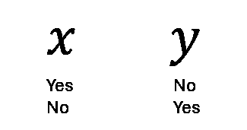האם ניתן לתייג "כן" את $x$ ו-"לא" את $y$? לא, לכן ממד ה-VC של גדמי החלטה הוא 1.

אם נשנה את גדמי ההחלטה כך שיש שוויון בשני המקרים (גם גדול-שווה וגם קטן-שווה) נקבל כי ניתן לעשות זאת, אבל עבור 3 דוגמאות לא נוכל לעשות זאת.

#### Axis-Aligned Decision Rule – עצי החלטה

יש $M$ מלבנים ב- $d$ ממדים. כל דגימה שייכת למלבן אחד ויחיד, וכל מלבן הוא תיוג אחר. למשל:

*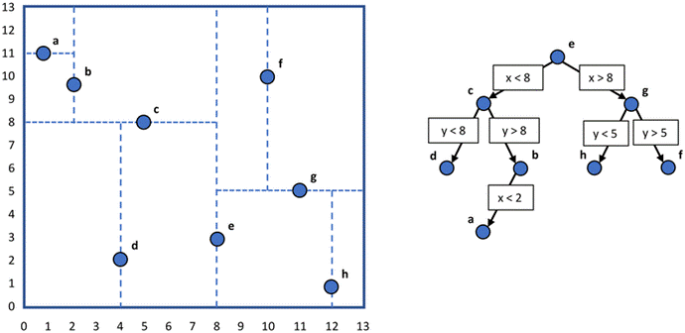כשנסתכל על דוגמה חדשה, נבדוק באיזה מלבן היא נמצאת ובהתאם ניתן לה תיוג.*

*דרך אחרת לתאר את המלבנים האלה היא באמצעות עצי החלטה, כפי שניתן לראות מימין למלבנים. תמיד מתחילים מהשורש של העץ, ובאמצעות כללי החלטה ממפים לילדים עד שמגיעים לעלים. כל עלה הוא תיוג. כל כלל החלטה הוא* *גדם החלטה**.*

##### Inductive Bias of Decision Trees

ניזכר במושג של inductive bias אותו הגדרנו בהרצאה השנייה.

איזה inductive bias אנחנו מציגים כאשר משתמשים בעצי החלטה? אנחנו מניחים שהדאטה שלנו הוא axis-aligned, כלומר נע על הצירים.

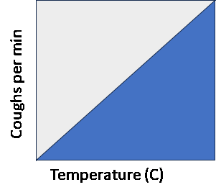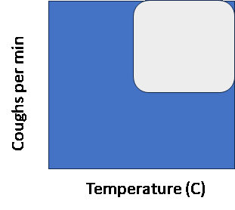למשל עבור הדאטה השמאלי נקבל inductive bias טוב, ועבור הדאטה הימני נקבל inductive bias לא טוב, כי הוא לא axis-aligned.

##### איך נלמד את עץ ההחלטה?

אנו צריכים דרך יעילה ללמוד את עץ ההחלטה לפי ERM, וכפי שראינו עבור גדם החלטה יש אינסוף עצי החלטה. הרעיון הוא ללמוד כל כלל החלטה בפני עצמו. נתחיל בשורש עם סט האימון ונחלק לפי כלל החלטה מסוים בין כל הילדים. בעלה, נתייג למחלקה, למשל לפי majority label. בלמידה כל פעם נמצא $θ_{i}$ שהוא הטוב ביותר עבור כלל ההחלטה ה- $i$, עבור כל $i∈\left[d\right]$. את זה נעשה כפי שראינו עבור גדם החלטה.

מה הסיבוכיות של אלגוריתם כזה? אנחנו צריכים לעבור על כל ציר $i∈\left[d\right]$ ועבור כל ציר כזה אנחנו צריכים לעבור על כל הדוגמאות שלנו ($n$), ולבסוף לעבור על כל העלים ($l$) כדי לתייג לפי majority label. לכן בסה"כ:

$$O\left(d⋅n⋅l\right)$$

## תרגול 3 – אופטימיזציה קמורה, kNN ו-k-Means

### אופטימיזציה קמורה

אופטימיזציה קמורה עוסקת ביכולת שלנו "לאפטם" פונקציות – לקחת פונקציה ולהביא אותה לנקודה האופטימלית שלה (נקודת המינימום שלה).

הרבה פעמים בלמידת מכונה נרצה לקחת את פונקציית ההפסד שלנו ולהביא אותה למינימום.

#### קבוצה קמורה

תהי $S⊆R^{n}$. נאמר ש- $S$"קבוצה קמורה" אם

$$∀u, v∈S ∀α∈\left[0, 1\right] αu+\left(1-α\right)v∈S$$

*אינטואיטיבית, הצ"ל $αu+(1-α)v$ עבור $α∈\left[0, 1\right]$ הוא הקו הישר בין $u$ ל- $v$. אם $α=0$ אזי הצ"ל שווה ערך ל- $v$. אם $α=1$ אזי הצ"ל שווה ערך ל- $u$. בכל מקרה אחר, אנחנו איפה שהוא באמצע בין $u$ ל- $v$.*

*לכן, קבוצה קמורה היא קבוצה שמכילה את הקו הישר בין כל שתי נקודות בקבוצה:*

##### דוגמאות

1. נתבונן במעגל היחידה: $B=\left\{v∈R^{n} | \left\|v\right\|=1\right\}$. נראה כי $B$ קמורה. יהיו $u, v∈B$ ותהי $α∈[0, 1]$. אזי, לפי [אי-שוויון המשולש](https://he.wikipedia.org/wiki/%D7%A0%D7%95%D7%A8%D7%9E%D7%94_(%D7%90%D7%A0%D7%9C%D7%99%D7%96%D7%94)#%D7%94%D7%92%D7%93%D7%A8%D7%94):

*ומכאן ש- $αu+\left(1-α\right)v∈B$, כלומר $B$ קמורה.*

1. *הקבוצה $R^{n}$ היא קמורה (כי היא שדה).*

##### תכונות סגירות של קבוצות קמורות

1. חיתוך – יהיו $C_{1},…, C_{n}$ קבוצות קמורות. אזי $\bigcap_{i=1}^{n}{C_{i}}$ גם קמורה (נכון גם עבור חיתוך אין-סופי).
2. חיבור – יהיו $C_{1},C_{2}$ קבוצות קמורות. אזי $C_{1}+C_{2}≔\left\{c_{1}+c_{2} | c_{1}∈C_{1},c_{2}∈C_{2}\right\}$ גם קמורה.
3. כפל בסקלר – תהי $C$ קבוצה קמורה. אזי $λC≔\left\{λc | c∈C\right\}$ קמורה עבור כל סקלר $λ$.

הוכחה

1. יהיו $u, v∈\bigcap_{i=1}^{n}{C_{i}}$ ותהי $α∈\left[0, 1\right]$. לפי הגדרה $u, v∈C_{i}$ עבור כל $i∈\left[n\right]$, לכן עבור כל $i∈\left[n\right]$ מתקיים כי $αu+\left(1-α\right)v∈C_{i}$, ולכן לפי הגדרה $αu+\left(1-α\right)v∈\bigcap_{i=1}^{n}{C_{i}}$.

את שאר ההוכחות לא נעשה, אבל הן יחסית קלות.

#### פונקציות קמורות

תהי $f :R^{d}→R$. נאמר ש- $f$"פונקציה קמורה" אם

$$∀u, v∈R^{d} ∀α∈\left[0, 1\right] f\left(αu+\left(1-α\right)v\right)≤αf\left(u\right)+\left(1-α\right)f\left(v\right)$$

*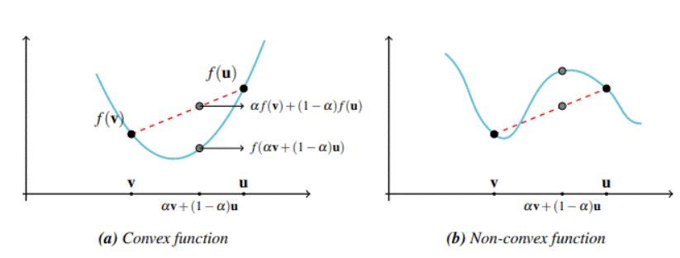אינטואיטיבית, פונקציה קמורה היא פונקציה שהקו בין כל שתי נקודות נמצא מעל הפונקציה. למה? אם ניקח שתי נקודות $u$ ו- $v$, אזי על הקו ביניהן יש את כל הצירופים $\left\{αu+\left(1-α\right)v | α∈\left[0, 1\right]\right\}$. בדומה, הקו $\left\{αf\left(u\right)+\left(1-α\right)f\left(v\right) | α∈\left[0, 1\right]\right\}$ מכיל את הקו הישר בין $f\left(u\right)$ ל- $f\left(v\right)$, ואנחנו רוצים שהוא יהיה מעל $f\left(αu+\left(1-α\right)v\right)$:*

##### דוגמאות

1. עבור כל $a∈R$ הפונקציה $f\left(x\right)=e^{ax}$ קמורה.
2. עבור כל $a∉(0, 1)$ הפונקציה $f\left(x\right)=x^{a}$ קמורה כאשר $f :\left[0, ∞\right)→R$.
3. הפונקציה $f\left(x\right)=Ax+b$ קמורה.
4. עבור כל $p≥1$ הנורמה $L_{p}$ היא קמורה: ${\left\|x\right\|}_{p}≔{\left(\sum{x_{i}^{p}}\right)}^{1/p}$.

##### תכונות סגירות של פונקציות קמורות

יהיו $f_{1},…, f_{n}$ פונקציות קמורות.

1. צ"ל אי-שלילי – הפונקציה $g\left(x\right)=∑α_{i}f_{i}\left(x\right)$ קמורה אם לכל $i$ $α_{i}≥0$*.*
2. סופרימום – $g\left(x\right)=\sup_{i}{f_{i}\left(x\right)}$ קמורה.
3. הרכבה – אם $h :R→R$ מונוטונית עולה ו- $g :R^{d}→R$ קמורה אזי גם ההרכבה $h∘g$ קמורה.
4. הרכבה רב-ממדית – אם $h :R^{k}→R$ מונוטונית עולה ו- $g_{1},…, g_{k}∈R^{d}→R$ קמורות אזי גם ההרכבה $h\left(g_{1},…, g_{k}\right)$ קמורה.

###### תזכורת: הגרדיאנט של פונקציה $f :R^{d}→R$ ב- $x∈R^{d}$ הוא

###### אמרנו שהגרדיאנט מצביע על כיוון העלייה של הפונקציה, והמינוס שלו מצביע על כיוון הירידה שלה.

##### משפטים

1. אם לפונקציה קמורה יש נקודת מינימום כלשהי, אזי היא נקודת מינימום גלובלית[6].
2. **אפיון מסדר ראשון** – תהי $f :R→R$ גזירה. אזי $f$ קמורה ב- $I⊆R$ אם ורק אם

$$∀x, y∈I f\left(y\right)≥f\left(y\right)+f^{'}\left(y\right)\left(y-x\right)$$

*המשמעות היא שכל משיק לפונקציה ב- $I$ תמיד יהיה מתחתיה.*

1. ***אפיון מסדר ראשון רב-ממדי*** *– תהי $f :R^{d}→R$ גזירה. אזי $f$ קמורה ב- $I⊆R^{d}$ אם ורק אם*
$$∀u, v∈I f\left(u\right)≥f\left(v\right)+\left\langle ∇f\left(u\right) | u-v\right\rangle$$

2. ***אפיון מסדר שני*** *– תהי $f :I⊆R→R$ גזירה פעמיים. אזי $f$ קמורה אם ורק אם $I$ קבוצה קמורה וגם:*
$$∀x∈I f^{'}\left(x\right)≥0$$

3. ***אפיון מסדר שני רב-ממדי*** *– תהי $f :R^{d}→R$ גזירה פעמיים. אזי $f$ קמורה אם ורק אם*

$$∀x∈R^{d} ∇^{2}f\left(x\right)≽0$$

*כאשר $∇^{2}$ היא מטריצת ההסיאן (*Hessian*) של $f$ המוגדרת על-ידי:*

$${\left[∇^{2}f\left(x\right)\right]}_{i, j}=\frac{∂^{2}}{∂x_{i}∂x_{j}}f\left(x\right)$$

*כלומר זהו האיבר בכניסה ה- $\left(i, j\right)$ שלה. קודם גוזרים לפי $x_{j}$ ואז לפי $x_{i}$.*

*בנוסף, הסימון $A≽0$ עבור $A∈M_{d×d}\left(R\right)$ מסמן ש- $A$ היא מטריצה* Positive Semi-Definite *(*PSD*) ומשמעותו היא שלכל $x∈R^{d}$ מתקיים:*

$$x^{T}Ax≥0$$

*זו הדרך היחידה להגדיר האם מטריצה היא "אי-שלילית".*

#### תת-גרדיאנט (Sub-Gradient)

לא כל הפונקציות גזירות, אבל עדיין נרצה לומר עליהן משהו.

##### הגדרה

תהי $f :R^{d}→R$. נאמר ש- $g∈R^{d}$ הוא **תת-גרדיאנט של $f$ בנקודה $x$**  אם:

$$∀y∈R^{d} f\left(y\right)≥f\left(x\right)+g^{T}\left(y-x\right)=f\left(x\right)+\left\langle g | y-x\right\rangle$$

*במקרה זה, מסמנים את $g$ כ- $∂f\left(x\right)$. אם $f$ גזירה ב- $x$ אזי $∂f\left(x\right)=∇f\left(x\right)$.*

### kNN

בהינתן $m$ דגימות ${\left\{\left(x_{i}, y_{i}\right)\right\}}_{i=1}^{m}⊆D^{m}$ (סט האימון), כדי למצוא תיוג לנקודה חדשה נסתכל על $k$ הדגימות הקרובות שהכי קרובות אליה מתוך סט האימון, ונתייג (בדרך כלל) לפי התיוג של הרוב- $k$ השכנים האלה.

במודל זה יש שני היפר-פרמטרים:

1. $k∈N$*– מספר השכנים אותם אני מחפש. אם בוחרים לפי* majority *הוא חייב להיות אי-זוגי.*
2. $d :R^{n}×R^{n}→R^{+}$*- פונקציית המרחק. כפי שראינו בהרצאה לבחירת המרחק משמעות גדולה.*

##### דוגמה

*בהינתן שפונקציית המרחק היא $d\left(a, b\right)=\sqrt{{\left(a_{1}-b_{1}\right)}^{2}+{\left(a_{2}-b_{2}\right)}^{2}}$, מה יהיה התיוג עבור $k=3$?*

*נחשב מרחקים:*

$$x_{1}:\left(-1,0\right)=1, x_{2}:\left(3, 3\right)≈4.243, x_{3}:\left(-3, 2\right)≈3.605, x_{4}:\left(5, 0\right)=5$$

*לכן התיוג יהיה אדום. מה אם פונקציית המרחק היא $d\left(a, b\right)=\left|a_{1}-b_{1}\right|+\left|a_{2}-b_{2}\right|$?*

$$x_{1}:\left(-1,0\right)=1, x_{2}:\left(3, 3\right)=6, x_{3}:\left(-3, 2\right)=5, x_{4}:\left(5, 0\right)=5$$

*ולכן התיוג יהיה כחול.*

#### ניתוח המודל

אימון: אנחנו לא מאמנים את המודל בכלל, אבל צריך לשמור $O\left(mn\right)$ מקום עבור סט האימון כאשר $n$ הוא הממד של כל דוגמה.

זמן ריצה של ניבוי: לחשב את המרחקים מכל אחת מהנקודות לוקח $O\left(mn\right)$ זמן. באמצעות אלגוריתם QuickSelect ניתן לקחת את $k$ הנקודות הכי קרובות בזמן $O\left(m\right)$ בתוחלת, לכן בסה"כ $O\left(mn\right)$ זמן בתוחלת.

אינטרפרטביליות: *קל להסביר למה המודל הגיע להחלטה מסוימת, אבל לא תמיד ברור איך כל פיצ'ר ספציפי השפיע.*

הגבלה – [Curse of dimensionality](https://en.wikipedia.org/wiki/Curse_of_dimensionality): *כאשר יש המון ממדים, המרחקים הם מעט חסרי משמעות. כשמחשבים מרחק מחשבים את ההבדלים בכל ציר, לכן גם אם בממד אחד יש מרחק גדול, מתוך כל הגודל של הוקטור זה יאבד את המשמעות. ניתן למשקל ממדים או מרחקים, להטיל את הוקטורים לממד קטן יותר.*

*השפעת בחירת $k$:

*ברקע ניתן לראות את הניבוי עבור כל נקודה.*

אם $k$ ממש קטן, נבצע Overfitting. אם $k$ ממש גדול, נבחר תמיד לפי הרוב ונבצע Underfitting.

המטרה שלנו היא להיות איפה שהוא באמצע. אולי לפעמים נטעה, אבל ברוב המקרים נהיה צודקים ונדע להכליל את סט האימון בצורה טובה לעולם האמיתי.

#### שימושים

##### Anomaly Detection

בעזרת מודל kNN ניתן לזהות אנומליות:

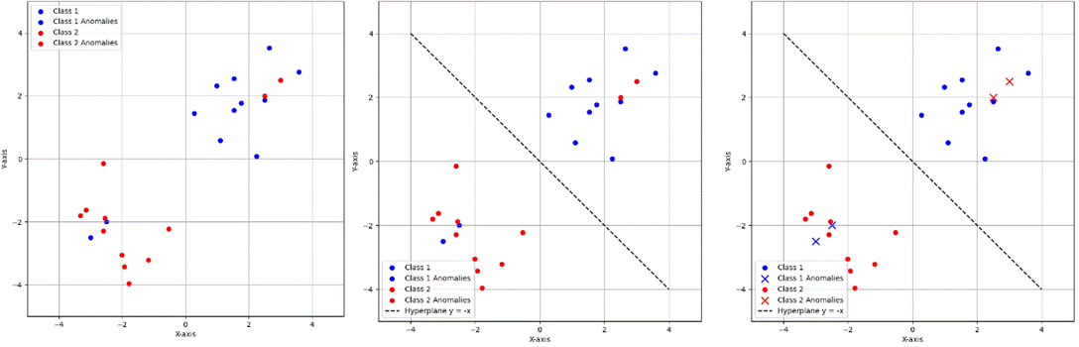בדוגמה למעלה רואים אנומליות של תיוגים – נראה שחלק מהדאטה שלנו מתויג לא נכון.

בדוגמה למטה רואים אנומליות שכנראה נגרמו מרעש דגימה – נראה שחלק מהנקודות לא מתנהגות כמו שהיינו מצפים שיתנהגו כאשר אנחנו מסתכלים על כל הדאטה.

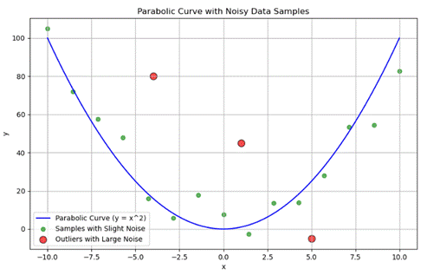 איך נמצא אנומליות כאלה עם kNN?

1. נמצא kNN עבור כל נקודה בדאטה.
2. נבחר סף מסוים $T$. אם המרחק הממוצע של נקודה מ-k השכנים הכי קרובים אליה הוא מעל הסף, נגדיר אותה כאנומליה.

אם יש לנו תיוגים אז אפשר להריץ את זה עבור כל מחלקת תיוגים (כל הנקודות שתויגו באותו תיוג).

גישה נוספת היא להתבונן בשכן ה-k הכי קרוב, ואם הוא רחוק יותר מסף מסוים, אזי הנקודה היא אנומליה.

###### דוגמה במציאות: סימנים חיוניים של חולה כגון לחץ דם, דופק או רמת חמצן בדם הם בדרך כלל בטווח מסוים של ערכים. ביחידה לטיפול נמרץ (ICU) kNN משמש לזיהוי אנומליות בכך שהוא כל כמות זמן מסוימת משווה בין הנתונים החיוניים של החולה ברגע זה לבין הנתונים ההיסטוריים שלו או של חולים דומים אליו. סטיות לא רגילות יכולות להצביע על מצב קריטי, וכך דואגים שיטפלו בחולה בשלב מוקדם.

### Clustering

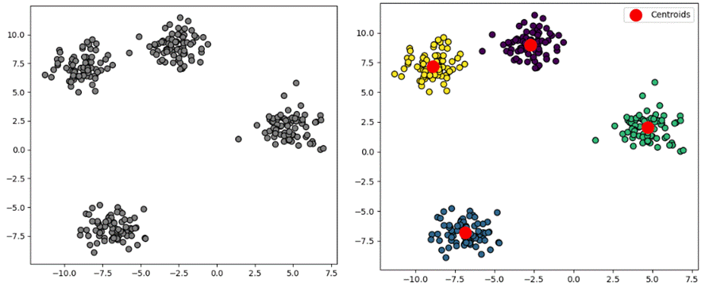במודלים שראינו עד עכשיו לכל נקודת דאטה היה תיוג. זה נקרא **Supervised Learning**. כאשר אנחנו לא יודעים מראש מה התיוג של נקוות, זה נקרא **Unsupervised Learning**. הדוגמה הקלאסית ביותר לסוג למידה כזו היא קלאסטרינג – בהינתן אוסף נקודות נרצה לאגד קבוצות קרובות של נקודות שכנראה יש להן משמעות:

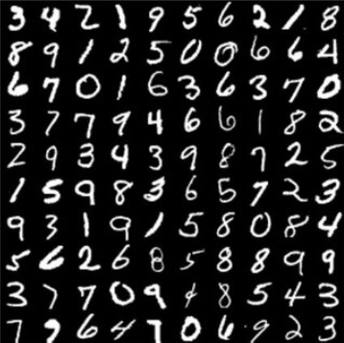יש דאטהסט מאוד מוכר בשם MNIST – אוסף של תמונות של מספרים שכתובים בכתב יד:

אנחנו נצפה שבדאטהסט הזה יהיו 10 קלאסטרים, אחד לכל ספרה.

#### k-Means

יש כל מיני דרכים לעשות clustering, אבל אלגוריתם בסיסי מאוד הוא k-Means. פונקציית ההפסד היא:

$$L\left(s_{1},…, S_{k}\right)=\min_{\begin{aligned}S_{1},…, S_{k} \\ C_{1},…, C_{k}\end{aligned}}{\sum_{i=1}^{k}{\sum_{x∈S_{i}}{d\left(x-c_{i}\right)}}}$$

האלגוריתם מוצא בצורה איטרטיבית את המרכזים $C_{1},…, C_{k}$, ובהתאם אליהם בוחר את הקלאסטרים:

1. *נאתחל $k$ סנטרואידים (מרכזים).*
2. *כל עוד לא הגענו להתכנסות (הסנטרואידים משתנים):*
   1. *נגדיר קלאסטרים:*
 $$∀i∈\left[k\right] S_{i}^{t}=\left\{x | C_{i}=\text{arg}\min_{j∈\left[k\right]}{d\left(x, C_{j}^{t}\right)}, x∈X\right\}$$

  2. *נעדכן סנטרואידים:*
$$∀i∈\left[k\right] C_{i}^{t+1}=\frac{1}{\left|S_{i}^{t}\right|}\sum_{x∈S_{i}^{t}}{x}$$

3. *אם הגענו להתכנסות ($∀i∈\left[k\right] C_{i}^{t}=C_{i}^{t+1}$), נחזיר את $S_{1},…, S_{k}$– הקלאסטרים שלנו.*

##### דוגמת קוד[7]

הקוד עושה קלאסטרינג לפי k-Means. הוא הצליח להגיע לקלאסטרים לא רעים. מה המשמעות שלהם? לא ברור, צריך להכיר את הדאטה ולנתח אותו כדי לדעת לתת משמעות לכל קלאסטר שהאלגוריתם בוחר.

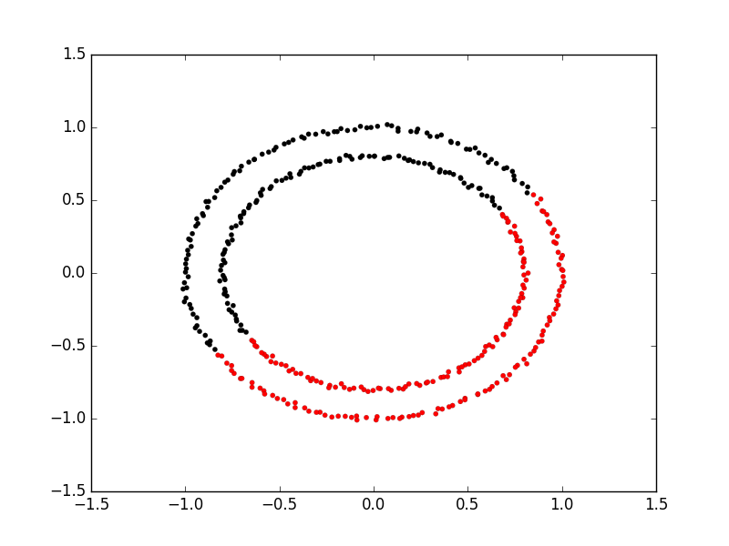יהונתן הראה דוגמה שלישית בה k-Means לא הצליח להגיע לקלאסטרים טובים:

*ברור לכולנו מה הם שני הקלאסטרים, אבל* k-Means *לא מצליח למצוא אותם.*

ישנן שיטות אחרות ל-clustering, כמו למשל [Spectral Clustering](https://en.wikipedia.org/wiki/Spectral_clustering) או [DBSCAN](https://en.wikipedia.org/wiki/DBSCAN)

שיצליחו יותר טוב במשימה הזו, אבל לא נתעסק בהן בקורס.

##### בחירת $k$

אם מכירים את הדאטה, אזי אפשר לנחש $k$ הגיוני (למשל בדוגמה לעיל לנחש $k=2$).

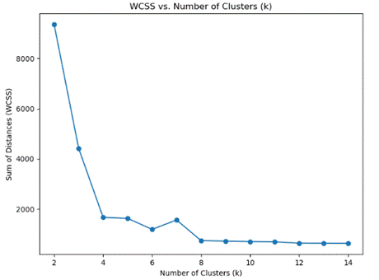אחרת, אפשר לבדוק מספר מסוים של ערכים ולכל אחד מהם לחשב את הלוס:

נרצה לבחור את ערך ה- $k$ שבו מתחילים להגיע להתכנסות. אם נבחר $k$ גדול יותר, ישנו סיכוי ל-Overfitting. למשל במקרה זה נרצה לבחור $k=4$, כיוון שבערך זה מתחילים להתכנס.

דרך נוספת לבחור $k$ היא באמצעות validation set.

כפי שהוזכר בהרצאה, את המרכזים נרצה לבחור כנקודות אקראיות מהדאטה שלנו.

##### מתי נשתמש ב-k-Means?

1. אם יש לנו ידע מוקדם על הדאטה, כמו למשל בדוגמה למעלה או ב-MNIST.
2. כשהממד יחסית נמוך, כיוון שאחרת כמו ב-kNN נסבול מ-curse of dimensionality.
3. כשאין לנו הרבה outliers. אם יש הרבה outliers אפשר "להעיף" אותן.

האלגוריתם מאוד אינטרפרטבילי – קל להבין למה הוא הגדיר את הקלאסטרים שהוא הגדיר.

# שבוע 4

## הרצאה 4 – עצי החלטה, אנסמבלים, מודלים לינאריים ו-GD

### עצי החלטה – המשך

###### תזכורת – למידה של עצים:

###### אנחנו לומדים עצים בכך שאנחנו עוברים על כל ממד $i∈\left[d\right]$ ועבור הממד ה- $i$ אנחנו בוחרים את הפרמטר $θ_{i}$ שממקסם את ה-accuracy (אחוז הדיוק), בדיוק כאילו שהממד הזה הוא גדם החלטה יחיד.

#### כיצד נבחר thresholds?

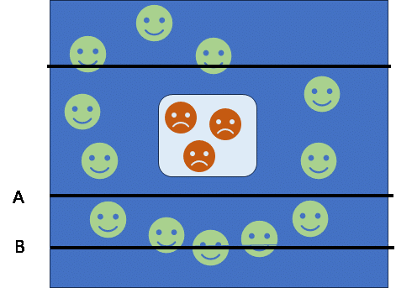לא תמיד דיוק הוא המדד הטוב ביותר, יכולים להיות מקרים שזה חמדני מדי. למשל במקרה הבא:

במקרה זה בין אם נבחר את A ובין אם נבחר את B התיוג יהיה "בריא" – הדיוק בשני המקרים זהה.

מה ניתן לעשות? במקום לתת תיוג, ניתן תיוג הסתברותי. נסתכל על A למשל. ההחלטה של A מעל הקו תהיה הסתברותית – "חולה" (שלילית) בהסתברות 3/10 ו-"בריא" (חיובית) בהסתברות 7/10 (ההסתברויות פרופורציונליות לדאטה). ההחלטה שלו מתחת לקו תהיה תמיד חיובית. איך נדע האם החלוקה הזו טובה? נרצה לדעת כמה אנחנו מופתעים מתיוג מסוים מעל/מתחת. איך מודדים הפתעה?

#### הפתעה ואנטרופיה

לכל מאורע בעל הסתברות $p$, נגדיר את ה**הפתעה (surprise)** שלנו לכך שהוא קרה בתור $\log\left(1/p\right)$.

אם המאורע תמיד קורה ($p=1$) אזי ההפתעה היא 0. אם הוא אף פעם לא טועה, ההפתעה היא $∞$. עבור $n$ מאורעות בעלי הסתברות $p_{1},…, p_{n}$ ה**אנטרופיה (Entropy)** שלהם היא תוחלת ההפתעה:

$$H=\sum_{i=1}^{n}{p_{i}\log\left(\frac{1}{p_{i}}\right)}=\sum_{i=1}^{n}{p_{i}\log\left(p_{i}^{-1}\right)}=\sum_{i=1}^{n}{-p_{i}\log\left(p_{i}\right)}-\sum_{i=1}^{n}{p_{i}\log\left(p_{i}\right)}$$

נהיה מעוניינים שלעץ ההחלטה שלנו תהיה הפתעה מינימלית.

#### עץ החלטה מבוסס אנטרופיה

בדוגמה לעיל עבור A, לכל הדוגמאות למטה יש הפתעה 0 (ולכן אנטרופיה 0). לכל הדוגמאות החיוביות למעלה יש הפתעה 10/7. לכל הדוגמאות השליליות למעלה יש הפתעה 10/3. לכן האנטרופיה הממוצעת של A היא:

$$H\left(A\right)=\frac{1}{15}\left(5⋅\log\left(1\right)+7⋅\log\left(\frac{10}{7}\right)+3⋅\log\left(\frac{10}{3}\right)≈0.195\right)$$

בדומה, עבור B נקבל כי האנטרופיה הממוצעת היא:

$$H\left(B\right)=\frac{1}{15}\left(3⋅\log\left(\frac{15}{3}\right)+12⋅\log\left(\frac{15}{12}\right)\right)≈0.217$$

לכן נבחר את A, כי האנטרופיה הממוצעת שלו נמוכה יותר.

#### היפר-פרמטרים

1. העומק של העץ.
2. מספר הילדים של כל קודקוד.
3. קריטריון – דיוק או אנטרופיה.

ניזכר כי ראינו בהרצאה הקודמת שבדרך כלל נסתכל רק על thresholds שנמצאים בסט האימון שלנו, לכן אין צורך לבדוק את כל הערכים האפשריים.

כדי לבחור היפר-פרמטרים נשתמש ב-validation set.

### Ensembles

מה אם אין לנו אפילו היפותזה אחת בעלת שגיאה אמיתית נמוכה, אבל יש לנו אוסף היפותזות שבממוצע נותנות תיוג טוב? נאסוף את הפרדיקציות מכולן וכך נדע לתייג טוב יותר. בדרך כלל בוחרים את התיוג לפי majority, אבל קיימות עוד שיטות.

#### מתי אנסמבלים לא יעזרו?

1. יש לנו היפותזה מושלמת, שאף פעם לא טועה.
2. 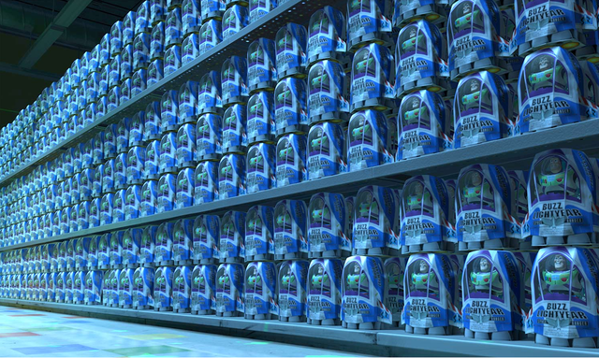כאשר כל ההיפותזות correlated – כולן נותנות אותה החלטה

#### אנסמבלים טובים הם uncorrelated

בדוגמה הבאה יש לנו שלוש היפותזות ומסתכלים על האנסמבלים במקרים הם correlated ו-uncorrelated. בממוצע $h_{1}, h_{2}$ ו- $h_{3}$ טועים בעשרה אחוז (כל אחד בנפרד).

-

אם תיוג שלילי הוא טעות ותיוג חיובי הוא צודק 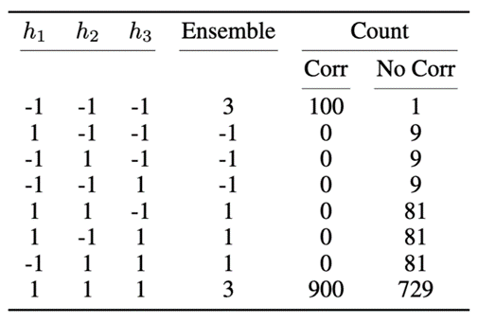וגם הם correlated, במקרה העליון ההחלטה שלהם שלילית, כי כולם שליליים. בגלל שאחוז הטעות הוא 10, טועים ב-100 מקרים מתוך 1,000. אם הם uncorrelated אז ההסתברות שכל אחד נתן תיוג שלילי (טעה) היא 1/1000 שכן הם נותנים תיוגים באופן ב"ת. נשים לב שאם הם correlated כל האפשרויות באמצע לא אפשריות. אפשר לחשב את שאר ההסתברויות ולהבין את מילוי הטבלה. בסך הכל קיבלנו כי אם הם correlated הטעות של האנסמבל היא 10%, ואם הם uncorrelated הטעות של האנסמבל היא 2.8%.

#### מציאת אנסמבלים

ככלל, בהינתן מחלקת היפותזות, אם נרצה למצוא את $p$ ההיפותזות הטובות ביותר בשביל אנסמבל, עלינו לפתור את הבעיה:

$$h_{1}^{*}, …, h_{p}^{*}=\text{arg}\min_{h_{1},…, h_{p}∈H}{\frac{1}{\left|H\right|}\sum_{i=1}^{\left|H\right|}{1_{y_{i}\sum_{k=1}^{p}{h_{k}\left(x_{i}\right)}<0}}}$$

נשים לב כי $y_{i}\sum_{k=1}^{p}{h_{k}\left(x_{i}\right)}<0$ משמעותו שיש שוני בין הפרדיקציה של רוב ההיפותזות לבין הלייבל האמיתי, שכן התיוגים האפשריים הם 1, -1. זו בעיה שלא ידוע לה פתרון יעיל – $O\left({\left|H\right|}^{p}\right)$. אז מה נעשה?

##### Bagging

נחלק את מחלקת ההיפותזות שלנו לאוספם של היפותזות כאשר כל אוסף "מתמחה" בתחום (פיצ'ר) מסוים. נמצא את ההיפותזה הטובה ביותר מכל bag באמצעות ERM, ונעשה אנסמבל של ההיפותזות הללו. כפי שראינו מקודם, כדי שזה יעבוד טוב כל ה-bags צריכים להיות uncorrelated.

##### Boosting

שיטה חמדנית שבכל איטרציה תבחר את היפותזה עם ה-ERM הכי נמוך. נוציא אותה ממחלקת ההיפותזות ונמצא את ההיפותזה שתועיל הכי הרבה לאנסמבל שלנו. כך נמשיך עד שנגיע לאנסמבל בגודל $p$:

$$∀i∈\left[p\right] h_{i}^{*}=\text{arg}\min_{h_{i}∈H}{\frac{1}{\left|H\right|}\sum_{i=1}^{\left|H\right|}{1_{\left(y_{i}\left(\sum_{k=1}^{i-1}{h_{k}^{*}\left(x_{i}\right)}+h_{i}\left(x_{i}\right)\right)\right)<0}}}$$

#### אנסמבל של עצים

נניח שיש לנו דאטה בעל 1,000 ממדים. כדי שעץ החלטה ישתמש בכל הממדים, צריך עומק של לפחות 1,000, ולכן הוא יהיה בעל לפחות $2^{1000}$ קודקודים. ברור לכולם שזה לא דבר אפשרי, אין מספיק מקום לכך במחשב, וגם כנראה שהעץ הזה יעשה Overfitting לדאטה. מה נעשה במקום? נשתמש באנסמבל של הרבה עצים רדודים. זו טכניקה מאוד נפוצה וחזקה. השאלה הנשאלת היא איך נמצא את העצים האלה?

##### איך להשיג הרבה עצים?

נניח שאנחנו מעוניינים ב- $p$ עצים.

* אפשרות ראשונה – להריץ את האלגוריתם שראינו בשיעור הקודם, שבהינתן עומק מוצא עץ. נחזור על כך $p$ פעמים. למה זה לא יעבוד? כל פעם נקבל אותו עץ, ונחזור לבעיה שהצגנו מקודם.
* Bagging – נחלק את סט האימון ל- $p$ סטים אקראיים שונים, ועבור כל אחד מהם נייצר עץ. למה זה בעייתי? בסבירות גבוהה מאוד תהיה קורלציה גבוהה בין העצים, כיוון שסביר שהדאטה correlated.
* **Random Forest (RF)** – במקום לחלק את סט האימון ל- $p$ סטים אקראיים, נחלק את הפיצ'רים ל- $p$ סטים אקראיים של פיצ'רים. על כל סט פיצ'רים נאמן עץ, וככה נקבל עבור כל סט פיצ'רים עץ "מומחה".

##### איך נבחר תיוג?

1. לפי התיוג הכי נפוץ – majority.
2. במקרה כל עלה הוא בעל הסתברות לתיוגים שונים, ניתן למצע את ההסתברויות על פני כל העלים ולקחת את התיוג הממוצע.

### מודלים לינאריים

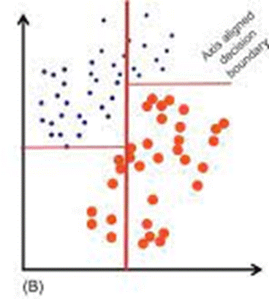לא כל הדאטה הוא axis-aligned. כפי שראינו בהרצאה הקודמת, במקרה שהדאטה לא axis-aligned ה-inductive bias של עצי החלטה לא טוב. למשל:

#### מחלקת ההיפותזות הלינאריות – Linear Hypothesis Class

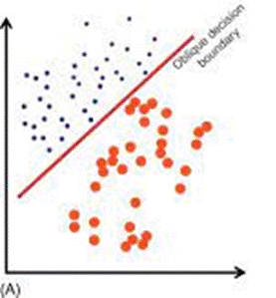כל היפותזה במחלקה מחזיקה וקטור $w$ ו-bias $b$, כך שאם $w⋅x+b>0$ אז תיוג מסוים, ואחרת תיוג מסוים. למשל במקרה הדו-ממדי והדאטה לעיל זה ייראה כך:

##### טריק של נוטציה

במקום לשמור גם את $b$, נשתמש בפרמטר יחיד, נהפוך את $x=\left[\begin{matrix}x_{1}, & ⋯, & x_{d}\end{matrix}\right]$ ל-

$\hat{x}=\left[\begin{matrix}1, & x_{1}, & ⋯, & x_{d}\end{matrix}\right]$ ואת $w=\left[\begin{matrix}w_{1}, & ⋯, & w_{n}\end{matrix}\right]$ ל- $\hat{w}=[\begin{matrix}b, & w_{1}, & ⋯, & w_{n}\end{matrix}]$. כעת:

$$\hat{w}⋅\hat{x}=wx+b$$

*לעיתים נרצה להשתמש בנוטציה הזו, ולפעמים בזו. זה עניין של נוחות.*

##### דוגמה

המטרה היא לאבחן אדם כחולה או לא. הסימפטומים למחלה הם כמות שיעולים גבוהה וטמפרטורה גבוהה.

אם נשתמש בכללי החלטה, אז נגיד שלפי כלל אחד אדם חולה אם הטמפרטורה שלו היא מעל 38, ולפי כלל אחר אדם חולה אם הוא משתעל יותר מ-10 פעמים בדקה. מכללי החלטה אלה ניתן לבנות עץ החלטה.

אנחנו נרצה למצוא $w$ ו- $b$ כך שהמודל הלינארי ידמה את עץ ההחלטה. אדם יהיה חולה כאשר

$$w_{0}+38w_{1}>0 \text{and} w_{0}+10w_{2}>0$$

*איך נוכל לבחור את $w$? האם ניתן ללמוד אותו בצורה טובה ממספר סופי של דגימות? יש לנו אין-סוף* היפותזות, איך נוכל לבחור את ה-ERM ביעילות?

#### למידת היפותזות לינאריות

##### ממד ה-VC של המחלקה הלינארית

אם למשל נתבונן במחלקה לינארית עם $d$ ממדים, מה יהיה ממד ה-VC שלה?

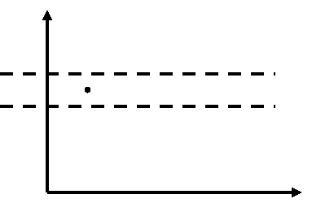נרצה לדעת האם קיים קו דו-ממדי כך שעבור נקודה אחת מקבלים גם תיוג חיובי וגם תיוג שלילי. ברור שניתן לעשות זאת, למשל:

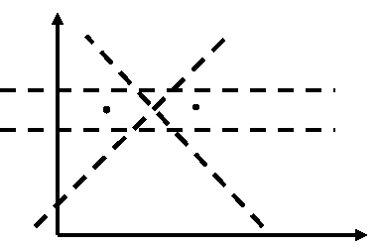עבור 2 נקודות? גם אפשר. למשל:

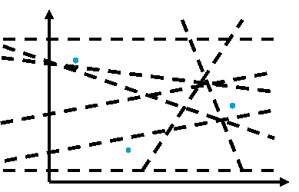עבור 3 נקודות? עדיין אפשר. למשל:

עבור 4 נקודות לא נצליח לעשות זאת. ככלל:

למחלקה הלינארית ב- $d$ ממדים, ממד ה-VC הוא $d+1$.

##### Inductive Bias of Linear Models

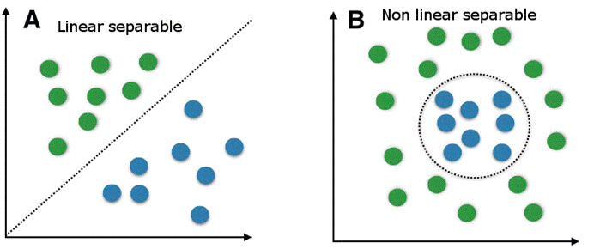יש לנו inductive bias מאוד חזק אם הדוגמאות שלנו הן linearly separable (ניתנות להפרדה באמצעות קו), אבל אחרת ה-inductive bias מאוד נמוך:

#### מציאת המודל הטוב ביותר

###### תזכורת – פונקציות קמורות:

###### פונקציה $f : R^{d}→R$ תיקרא קמורה אם

$$∀u, ∈R^{d} ∀α∈\left[0, 1\right] f\left(αu+\left(1-α\right)v\right)≤αf\left(u\right)+\left(1-α\right)f\left(v\right)$$

###### *ראינו בתרגול האחרון הגדרה נוספת, והיא ש- $f^{''}≥0$.*

##### אופטימיזציה קמורה

תהי $L$ פונקציית loss. נרצה למצוא את נקודת המינימום שלה – הנקודה בה אנחנו מפסידים הכי מעט:

$$w^{*}=\text{arg}\min_{w}{L\left(w\right)}$$

אפשרות פשוטה – Brute Force

אפשר לבדוק את כל האפשרויות ל- $w$.

אם יש אין-סוף ערכים ל- $w$ זה לא אפשרי. אחרת, נגיד שיש $B$ ערכים אפשריים ש- $w$ מקבל. כדי לעבור על כולם צריך לבצע $B^{d}$ חישובים, וככלל זמן הריצה גדל אקספוננציאלית בממד.

ניזכר כי בתרגול למדנו שהגרדיאנט מצביע על כיוון העלייה של הפונקציה, לכן אם נלך בכיוון הנגדי אליו נגיע לנקודת מינימום. על הרעיון הזה מתבססת אחת השיטות החשובות בלמידת מכונה.

### Gradient Descent (GD)

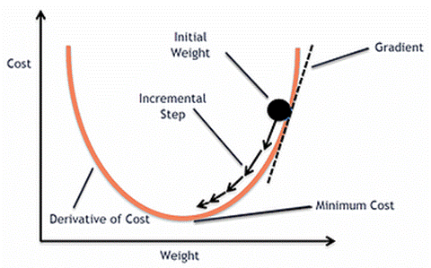נתחיל מערך $w$ מסוים. כל פעם נחשב $w_{\text{new}}$ כך שאנחנו הולכים בכיוון ההפוך מהגרדיאנט:

#### רעיון נאיבי – גודל צעד קבוע

בכל איטרציה נעדכן את $w$ באופן הבא:

$$w←w-α⋅\text{sign}\left(∇L\left(w\right)\right)$$

*עבור $α$ מסוים (נקרא* ***קצב הלמידה****). איך נבחר את $α$? לא ידוע. הוא היפר-פרמטר. אם הוא גדול מדי אנחנו "נקפוץ" בין שני הצדדים של הפונקציה, ואם הוא קטן מדי נהיה צריכים לעשות המון איטרציות.*

*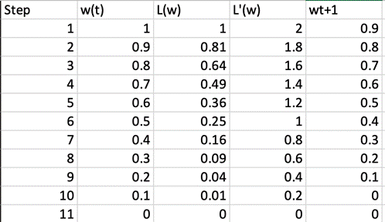זה לא רעיון טוב, למשל עבור הפונקציה ,* *ראינו בתרגול* *כי $∇L\left(w\right)=2w$. לכן:*

*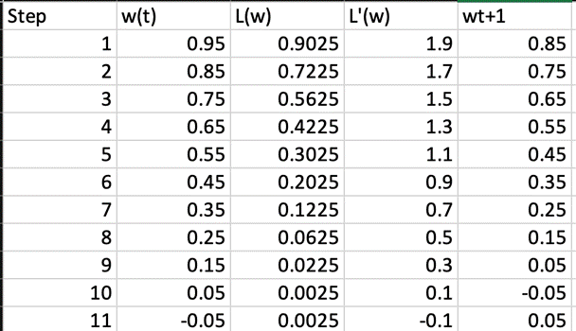במקרה זה התחלנו מ-1 והגענו לנקודת המינימום. מה יקרה אם נתחיל מ-0.95?*

*ניתקע, נקפוץ בין $w=0.05$ לבין $w=-0.05$ ולעולם לא נתכנס.*

#### האלגוריתם

*בכל צעד נעדכן את $w$ באופן פרופורציונלי לגרדיאנט עצמו:*

$$w←w-α∇L\left(w\right)$$

*פסאודו-קוד:*

def GD(w, L, grad, n_steps, alpha):

for i in range(n_steps):

w = w – alpha * grad(w)

return w, L(w)

## תרגול 4[8] - realizability, עצי החלטה ו-ממד VC

### Realizability

ישנם שני מקרים בלמידת מכונה:

##### המקרה הישיג (realizable)

קיים לנו נביא אמת במחלקת ההיפותזות.

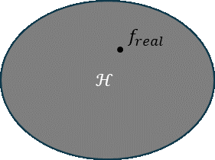הוא אף פעם לא טועה, לכן תמיד נרצה לבחור בו.

##### המקרה הלא-ישיג (non-realizable)

לא קיים לנו נביא אמת במחלקת ההיפותזות.

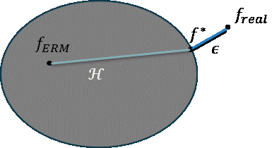נרצה לבחור נביא שרחוק ב- $ε$ מנביא האמת.

Estimation Error

### עצי החלטה

#### גדמי החלטה

מסווג (classifier) מאוד פשוט. יש פרמטר $θ$, שכל מי שמעליו מקבל תיוג מסוים וכל מי שמתחתיו מקבל תיוג מסוים (בדרך כלל שונה, אבל לאו דווקא).

זה מודל יחסית חלש, שכן יש לו רק פרמטר אחד ולכן הוא מוגבל.

##### המקרה הישיג

בהינתן הדאטה והתיוגים הבאים:

$$\left(420, 0\right), \left(700, 1\right), \left(1000, 1\right), \left(550, 0\right), \left(800, 1\right)$$

*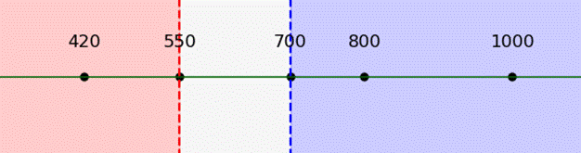נרצה לדעת איזה ערך של $θ$ לבחור. נצייר את הנתונים:*

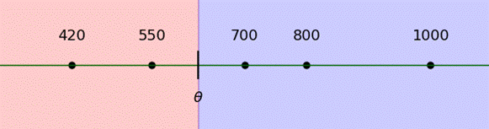כל ערך של $θ∈\left(550, 700\right)$ יתאים. איזה נבחר? את הערך שממקסם את ה-margin:

עיקרון זה נקרא ה-Max Margin Principle, ולפיו נרצה למקסם את הפער בין הדוגמאות הקרובות ביותר. זה אינטואיטיבי, שכן אנחנו לא באמת יודעים איפה עובר הקו, לכן נשים אותו באמצע (ממוצע).

#### ממד VC

ניזכר כי בשיעורים הקודמים למדנו על חסם PAC, לפיו כמות הדוגמאות $n$ שצריך היא:

$$n≥\frac{2\log\left({2\left|H\right|}/δ\right)}{ε}$$

*נשים לב כי אם $\left|H\right|=∞$ אזי צריך אין-סוף דוגמאות! זאת אומרת שלא ניתן ללמוד?*

##### Interval Detection

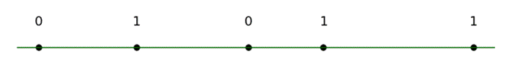נרצה לחלק את הדאטה שלנו למקטעים בהם לכל מקטע יש תיוג 0 או תיוג 1. למשל עבור הדאטה:

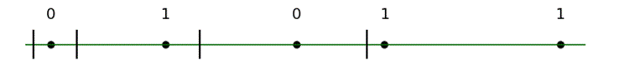אפשר למשל להחליט על המקטעים:

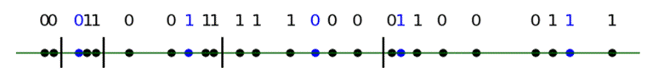נשים לב שעבור כל סט אימון נוכל למצוא היפותזה שלא טועה עליו - $h_{\text{ERM}}$ תמיד תטעה 0 פעמים על סט האימון. זה מצב מסוכן – Overfitting:

No Free Lunch

אף אלגוריתם למידה לא יכול ללמוד את כל משימות הלמידה. באופן ספציפי, לומד לא יכול להצליח בצורה טובה עבור כל סט דאטה.

אינטואיטיבית, המשמעות היא שגם אם יש נביא אמת לא תמיד נבחר אותו. לא ננצח תמיד. למידת PAC מתמודד עם הדבר הזה בכך שהיא אומרת "במקום לבחור את הנביא הטוב ביותר תמיד, נבחר נביא שרחוק לכל היותר ב- $ε$ מהטוב ביותר בהסתברות $1-δ$".

ניתוץ מגודל 1

נתבונן במודל בו יש ערך סף מסוים (threshold). כל מי שגדול ממנו מקבל תיוג 1 וכל מי שקטן ממנו מקבל תיוג 0. נשים לב כי מחלקת ההיפותזות היא אינסופית – אפשר לשים את ערך הסף איפה שנרצה ($R∋$).

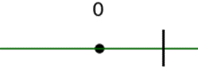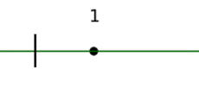בהינתן נקודת דאטה אחת, אפשר לשים ערך סף עבור כל תיוג אפשרי שלה:

*מצב זה בו אפשר עבור כל נקודה בדאטה לתת כל תיוג אפשרי נקרא ניתוץ, ונגיד ש-" $H$ מנתצת את הדאטה".*

ניתוץ מגודל 2

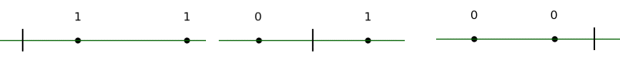בהינתן 2 נקודות, האם ניתן לעשות זאת? נבדוק:

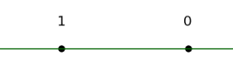מה לגבי התיוג הבא?

לא אפשרי. את סט הנקודות הזה $H$ לא מצליחה לנתץ.

##### ממד VC – הגדרה

ממד ה-VC של מחלקת היפותזות $H$ הוא המספר המקסימלי של דוגמאות $d$ כך שאפשר למצוא קבוצה בגודל $d$ שניתן לנתץ (לתת לה כל תיוג אפשרי). פורמלית:

$$\text{VCdim}\left(H\right)=\max\left\{d∈N | ∃\left|S\right|=d ∀y∈{\left\{0, 1\right\}}^{S} ∃h∈H \text{s.t.} h\left(S\right)=y\right\}$$

דוגמה

נתבונן במחלקת ההיפותזות הבאה:

$$H=\left\{h_{a_{1}, a_{2},b_{1},b_{2}} | a_{1}<a_{2}∧b-1<b_{2}, h_{a_{1},a_{2},b_{1},b_{2}}\left(x, y\right)=1_{x∈\left[a_{1},a_{2}\right]∧y∈\left[b_{1},b_{2}\right]}\right\}$$

כלומר כל היפותזה נותנת תיוג 1 אם הנקודה נמצאת במלבן המוגדר על ידי $a_{1},a_{2},b_{1},b_{2}$, ו-0 אחרת.

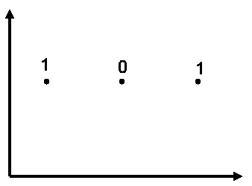נרצה לדעת מה הגודל המקסימלי שניתן לנתץ. אם יש נקודה אחת, ברור כי ניתן לנתץ – פשוט נשים מלבן שכולל אותה או לא כולל אותה, בהתאם לתיוג. אם יש שתי נקודות, האם אפשרי לנתץ? כן – מלבן שכולל את שתי הנקודות, מלבן שכולל את אחת מהן, מלבן שלא כולל אף נקודה. ככה השגנו כל תיוג אפשרי. מה לגבי 3? זה לא אפשרי. נראה דוגמה נגדית:

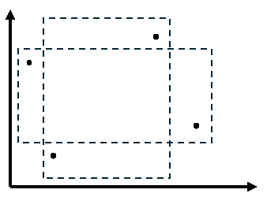אי אפשר לשים מלבן שישיג את התיוגים האלה. נשים לב שכן קיימים תיוגים אפשריים לקבוצה בגודל 3 שאפשר להשיג, אבל אי אפשר להשיג את **כל** התיוגים האפשריים בגודל 3. עדיין זה לא אומר שממד ה-VC של $H$ הוא 2, כי אם למשל מורידים את הנקודה האמצעית למטה אז כן אפשר לנתץ את הדאטה. קבוצה בגודל 4 עדיין אפשר לנתץ, למשל (הוספתי במקווקו את המלבנים שקשה להסיק, השאר ברורים):

*מנגד, עבור כל 5 נקודות אפשר לתת תיוג 1 לנקודה השמאלית העליונה ביותר, הימנית העליונה ביותר, הימנית התחתונה ביותר והשמאלית התחתונה ביותר, ותיוג 0 לאחרת. נשים לב שכל מלבן שנותן תיוג 1 ל-4 הנקודות שהתיוג שלהן 1,חייב להכיל גם את הנקודה החמישית, לכן התיוג שלה יהיה 1, ולא 0. מכאן:*

$$\text{VCdim}\left(H\right)=4$$

##### המשפט היסודי של למידת PAC

תהי $H$ מחלקת היפותזות עבורה $\text{VCdim}\left(H\right)=d$.

המקרה הישיג

$H$ היא PAC-Learnable אם"ם $d<∞$. במקרה זה קיימים קבועים $C_{1},C_{2}$ כך שמספר הדוגמאות הוא:

$$C_{1}\frac{\left(d+\log\left(1/δ\right)\right)}{ε}≤n_{H}\left(ε,δ\right)≤C_{2}\frac{d\log\left(1/ε\right)+\log\left(1/δ\right)}{ε}$$

המקרה הלא-ישיג

$H$ היא Agnostic-PAC-Learnable אם"ם $d<∞$. במקרה זה, קיימים קבועים $C_{1},C_{2}$ עבורם:

$$C_{1}\frac{d+\log\left(1/δ\right)}{ε^{2}}≤n_{H}\left(ε,δ\right)≤C_{2}\frac{d+\log\left(1/δ\right)}{ε^{2}}$$

#### חזרה לעצי החלטה

##### הגדרה

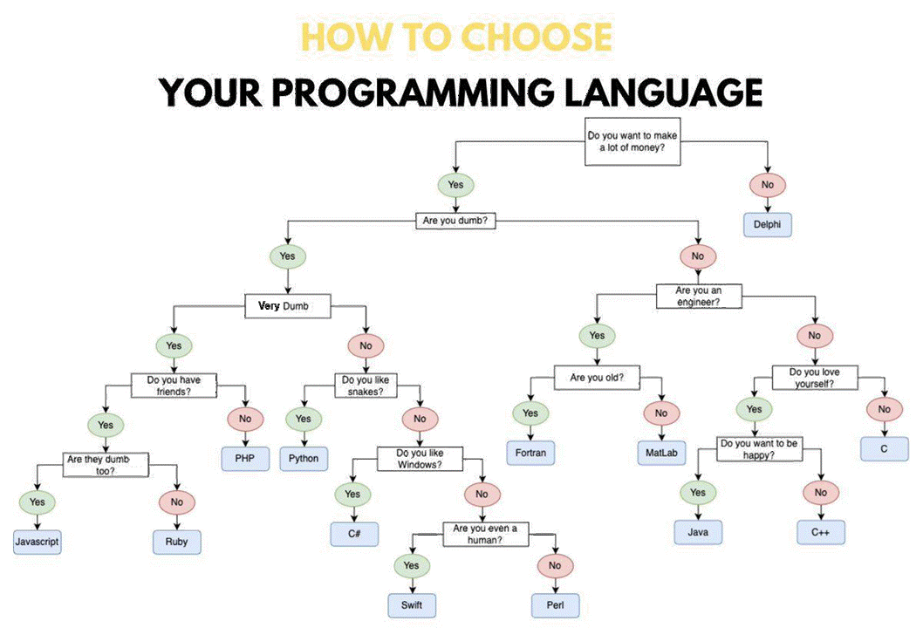יש לנו דאטה שהוא $d$-ממדי. לכל ממד נתייחס כאל פיצ'ר. עבור כל פיצ'ר נבחר ערך סף – לכל פיצ'ר יהיה גדם החלטה שמחליט עליו. העץ יהיה אוסף גדמי ההחלטה האלה, למשל:

עצי החלטה מחלקים את $R^{d}$ למלבנים מקבילים לצירים (axis-aligned), כך שכל מלבן מגדיר תיוג. באופן ספציפי, עצי החלטה מחלקים מלבנים קיימים לשני מלבנים לא-חופפים בצורה איטרטיבית:

$$B_{1}^{i}≔\left\{x∈R^{d} | x_{i}>t\right\}, B_{2}^{i}≔\left\{x∈R^{d} | x_{i}≤t\right\}$$

##### האלגוריתם

באופן איטרטיבי, בכל איטרציה נבחר את הציר לפיו אנו מפצלים ואת ערך הסף לפיו אנו מפצלים.

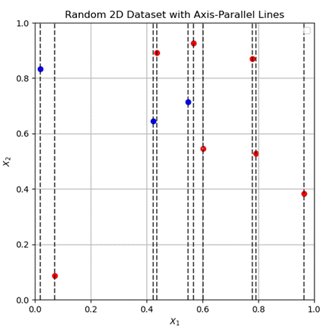איך נבחר איפה לפצל?

אפשר לבחור את הפיצול שממקסם את הדיוק. ראינו בכיתה שזה לא תמיד הכי טוב, לכן נרצה לבחור את הפיצול שנותן את האנטרופיה הנמוכה ביותר.

###### תזכורת – אנטרופיה

###### יהי $X$ מ"מ בדיד בעל תומך $\text{Supp}\left(X\right)=\left\{x_{1},…, x_{n}\right\}$ כאשר עבור כל $i∈\left[n\right]$ $P\left(X=x_{i}\right)=p\left(x_{i}\right)$. אזי האנטרופיה של $X$ היא:

$$H\left(X\right)=-\sum_{i=1}^{n}{p\left(x_{i}\right)\log\left(p\left(x_{i}\right)\right)}$$

###### האנטרופיה היא מדד לאי-סדר. ככל שהיא גבוהה יותר יש יותר אי-סדר – יותר הפתעה.

נרצה לבחור פיצול שממנמם (minimizes) את האנטרופיה. פיצול כזה יביא לנו עץ שמכליל יחסית טוב (נמנע מ-Overfitting, וימדל בצורה טובה את ההתפלגות האמיתית.

תיאור האלגוריתם

|  |  |  |
| --- | --- | --- |
| **Algorithm 1: DT ($X∈R^{n×d}$, $Y∈R^{n}$, criterion, limits)** | | |
| 1 | if all samples in node agree: # all same label | |
| 2 | | | return leaf with label |
| 3 | if reached a limit: | |
| 4 | | | return leaf with majority label (max agreement) |
| 5 | j, $θ$ $←$ criterion($X$, $Y$) | |
| *6* | $T_{1}$ $←$ DT(, , criterion, limits) | |
| *7* | $T_{2}$ $←$ DT(, , criterion, limits) | |
| *8* | return new node(val= $x_{j}>θ$, left= $T_{2}$, right= $T_{1}$) | |

*פונקציית הקריטריון בוחרת לפי איזה ציר לפצל ובאיזה ערך. למשל עבור אנטרופיה:*

|  |  |  |  |  |
| --- | --- | --- | --- | --- |
| **Algorithm 2: EntropyCriterion ($X∈R^{n×d}$)** | | | | |
| 1 | best_feature $←$ 0, best_split_val, best_entropy $←$ $∞$ | | | |
| 2 | for feature $j$ in $\left[d\right]$: | | | |
| 3 | | | for sample $x$ in $X$: | | |
| 4 | | | | | split vertically to $j$ at $x$ to boxes $B_{1}, B_{2}$ | |
| 5 | | | | | for $i$ in $\left[2\right]$: | |
| 6 | | | | | | |  |
| 7 | | | | |  | |
| 8 | | | | | if $H_{\text{split}}$ < $H\left(X\right)$ and $H_{\text{split}}$ < best_entropy: | |
| 9 | | | | | | | best_feature $←$ $j$, best_split_val $←$ $x$ |
| 10 | | | | | | | best_entropy $←$ $H_{\text{split}}$ |
| 11 | return best_feature, best_entropy | | | |

*קריטריון נוסף, שמהיר יותר לחשב ומשיג תוצאות דומת לאנטרופיה הוא קריטריון ג'יני:*

$$\text{Gini}\left(B_{i}\right)=1-\sum_{k∈\text{classes}}{p_{B_{i}}{\left(k\right)}^{2}}$$

##### חוזק המחלקה

אם לא מגבילים את עומק העץ מהר מאוד מגיעים ל-Overfitting, לכן נגביל את העומק. **היפר-פרמטרים** של המחלקה הם קריטריון, עומק, גודל מינימלי של דגימות בעלה, מס' פיצולים בקודקוד, ומס' פיצ'רים בקודקוד.

# שבוע 5

## הרצאה 5 – GD, רגרסיה ורגולריזציית $L_{2}$

### Gradient Descent – המשך

ראינו בסוף ההרצאה הקודמת את האלגוריתם של GD ($w←w-α∇L\left(w\right)$):

def GD(w, L, grad, n_steps, alpha):

for i in range(n_steps):

w = w – alpha * grad(w)

return w, L(w)

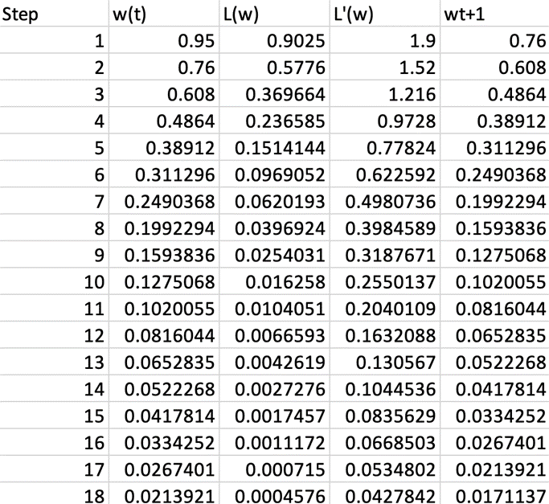בכל איטרציה, אנחנו הולכים בכיוון הנגדי לגרדיאנט, אבל בפרופורציה לגודל שלו:

#### GD ברב-ממד

רוב פונקציות ההפסד בעלות מספר ממדים, לכן נרצה לדעת לעשות GD גם לפונקציות רב-ממדיות.

##### דוגמה

$$L\left(w\right)={\left(w_{1}+w_{2}-1\right)}^{2}+{\left(w_{1}-w_{2}+2\right)}^{2}$$

*לכן:*

$$\frac{∂}{∂w_{1}}L\left(w\right)=2\left(w_{1}+w_{2}-1\right)+2\left(w_{1}-w_{2}+2\right)=4w_{1}+2$$

$$\frac{∂}{∂w_{2}}L\left(w\right)=2\left(w_{1}+w_{2}-1\right)+2\left(w_{1}-w_{2}+2\right)=4w_{2}-6$$

$$∇L\left(w\right)=\left(\begin{matrix}4w_{1}+2, & 4w_{2}-6\end{matrix}\right)$$

*ומכאן שנבחר את $\left(w_{1}^{*}, w_{2}^{*}\right)=\left(-0.5, 1.5\right)$.*

#### חזרה למודלים לינאריים

###### תזכורת – המחלקה הלינארית

###### כל היפותזה מוגדרת על ידי $w$ ו- $b$. תיוג ניתן לפי . ניתן להוסיף ממד ולהפוך ל- $w⋅x>0$.

###### נרצה למצוא את ערך ה- $w$ שמביא את ההפסד למינימום, ולכן נרצה דרך טובה להגיע לנקודת מינימום.

עד היום, מדדנו את ההפסד באמצעות דיוק. מה הגרדיאנט של פונקציית הדיוק ($l\left(w, x, y\right)=1_{y\left(w⋅x\right)<0}$)? היא לא רציפה, ובכל מקרה הגרדיאנט הוא 0, לכן באמצעות GD תמיד נישאר במקום. מה נעשה? נגדיר פונקציית הפסד חדשה.

### רגרסיה

נעשה רגע detour ונסתכל על בעיות רגרסיה – בעיות בהן במקום לחזות ערך בדיד, נרצה לחזות ערך רציף. למשל בהינתן GDP ומספר רופאים במדינה נרצה לחזות את תוחלת החיים.

כדי לעשות זאת נשתמש במחלקה הלינארית, אבל עם פונקציית הפסד חדשה - [MSE](https://en.wikipedia.org/wiki/Mean_squared_error):

$$l\left(w, \tilde{y}, y\right)=\frac{1}{2}{\left(y-\tilde{y}\right)}^{2}$$

*כאשר $\tilde{y}$ היא הפרדיקציה שהמודל נתן. ההפסד האמפירי על סט האימון הוא:*

$$L\left(S_{\text{train}}, w\right)=\frac{1}{2N_{\text{train}}}\sum_{\left(x, y\right)∈S_{\text{train}}}{{\left(y-f_{w}\left(x\right)\right)}^{2}}$$

כאשר $f_{w}\left(x\right)$ היא הפרדיקציה של המודל על $x$. לכן, מציאת המודל לפי ERM שקולה למציאת:

$$w^{*}=\text{arg}\min_{w}{L\left(S_{\text{train}}, w\right)}=\text{arg}\min_{w}{\frac{1}{2N_{\text{train}}}\sum_{\left(x, y\right)∈S_{\text{train}}}{{\left(y-f_{w}\left(x\right)\right)}^{2}}}$$

נשים לב כי מדובר במציאת מינימום של פונקציה קמורה, לכן אפשר להשתמש ב-GD. נגזור:

$$∇_{w}L\left(S_{\text{train}}, w\right)=\frac{1}{N_{\text{train}}}\sum_{\left(x, y\right)∈S_{\text{train}}}{x\left(f_{w}\left(x\right)-y\right)}$$

כעת ניתן להפעיל GD וכך נתכנס לנקודת המינימום של הפונקציה – ערך ה- $w$ האופטימלי.

### רגולריזציית $L_{2}$

חלק מהמודלים מורכבים יותר מאחרים. מורכבות (complexity) עלולה להביא ל-Overfitting.

נמדוד את המורכבות של מודל באמצעות ${\left\|w\right\|}_{2}^{2}$– הגודל בריבוע של $w$. כדי לדאוג ל-Inductive Bias טוב יותר, נוסיף עוד ערך לפונקציית ההפסד:

$$\frac{λ}{2}{\left\|w\right\|}_{2}^{2}$$

ערך זה אינו תלוי בדוגמאות עצמן, הוא מתייחס רק לתכונות (פרמטרים) של ההיפותזות. למה שנרצה להוסיף את הערך הזה לפונקציית ההפסד? עכשיו לא רק נמצא $w$ שמביא את הלוס למינימום, אלא גם הוא יהיה עם נורמה קטנה ולכן עם פחות complexity, ופחות סיכוי ל-overfitting. בעצם צמצמנו את מחלקת ההיפותזות להיפותזות בעלות complexity נמוך – זה טוב ל-inductive bias. נשים לב שאם $λ=0$ אזי אין רגולריזציה בכלל, ואם $λ≫1$ החשיבות של ${\left\|W\right\|}_{2}^{2}$ תגדל מאוד, לכן נרצה לבחור $w≈0$, שיביא למינימום את הנורמה.

$λ$ הוא היפר-פרמטר ונקרא קצב הרגולריזציה. נפוץ להגדיר אותו עם ערכים נמוכים, כגון 1e-4 או 1e-5.

נשים לב כי כעת בכל צעד של GD נעדכן את $w$ באופן הבא:

$$w←w-α∇_{w}L\left(w\right)-λw=\left(1-λ\right)w-α∇_{w}L\left(w\right)$$

*כאשר $α$ הוא קצב הלמידה ו- $λ$ הוא קצב הרגולריזציה.*

*זה דואג שנתעלם מפיצ'רים לא חשובים, שכן נרצה להביא אותם קרוב ל-0 כדי להגיע למינימום.*

### חזרה לרגרסיה

השילוב של רגולריזציית $L_{2}$ ובעיית רגרסיה נקרא "**Ridge Regression**". במקרה זה ההפסד הוא:

$$L_{\text{Ridge}}\left(S_{\text{train}}, w\right)=\frac{1}{2N_{\text{train}}}\sum_{\left(x, y\right)∈S_{\text{train}}}{{\left(y-f_{w}\left(x\right)\right)}^{2}}+\frac{λ}{2}{\left\|w\right\|}_{2}^{2}$$

והגרדיאנט:

$$∇_{w}L_{\text{Ridge}}\left(S_{\text{train}}, v\right)=\frac{1}{N_{\text{train}}}\sum_{\left(x, y\right)∈S_{\text{train}}}{x\left(w⋅x-y\right)}+λw$$

*כאשר $λ$ הוא קצב הרגולריזציה.*

נשים לב כי קיים פתרון אנליטי לבעיה:

$$0=∇_{w}L_{\text{Ridge}}\left(S_{\text{train}}, w\right)=\frac{1}{N_{\text{train}}}\sum_{\left(x, y\right)∈S_{\text{train}}}{x\left(w⋅x-y\right)}+λw=♢$$

נגדיר:

$$\hat{yx}=\frac{1}{N_{\text{train}}}\sum_{\left(x, y\right)∈S_{\text{train}}}{yx}, X^{T}X=\frac{1}{N_{\text{train}}}\sum_{\left(x, y\right)∈S_{\text{train}}}{xx^{T}}$$

לכן הבעיה הופכת להיות:

$$♢=-\hat{yx}+X^{T}X⋅w+λI⋅w=-\hat{yx}+\left(X^{T}X+λI\right)⋅w$$

*ולכן הפתרון[9] הוא:*

תמיד נעדיף פתרון אנליטי, כי הוא מהיר יותר (אין צורך לחשב שוב ושוב נגזרות, שזו פעולה יקרה).

#### רגרסיה לוגיסטית

במקום שכל היפותזה תגדיר תיוג שהוא 0 או 1, ניתן תיוג הסתברותי – הסתברות לכל תיוג אפשרי. ראינו את זה כבר בעצי החלטה. נרצה למקסם את ההסתברות של התיוג הנכון. איך נעשה זאת?

##### Logit Score

כעת נסתכל על פונקציה לינארית כלשהי $f\left(x\right)=w⋅x$. העל-מישור (hyperplane) שהיא יוצרת הוא $f\left(x\right)=0$. עבור כל נקודה $x$ בסט האימון נרצה לחשב את המרחק שלה מסט האימון – גודל ההטלה שלה אל העל-מישור. לפי משפט פיתגורס, הנקודה בה העל-מישור נחתך עם $x$ היא מהצורה $x+λ\hat{w}$. נציב $w\left(x+λ\hat{w}\right)=0$ ונקבל כי $λ=-wx$. המרחק בין $x$ לבין העל-מישור יהיה $\left\|λ\right\|$.

*כעת, יש לנו דרך לחשב מרחק של כל נקודה מהעל-מישור שלנו. איך נהפוך אותו להסתברות?*

*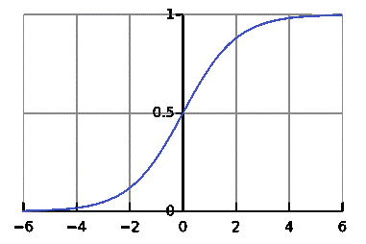יש פונקציה שנקראת* ***סיגמואיד****, שהופכת מספרים להסתברות:*

$$σ\left(x\right)=\frac{1}{1+e^{-x}}$$

*נכניס את המרחקים לסיגמואיד, והיא תמיר אותם להסתברות. ככל שהמרחק יותר גדול (מעל הקו) ההסתברות תהיה קרובה יותר ל-1. ככל שהמרחק יותר קטן (מתחת לקו) ההסתברות תהיה קרובה יותר ל-0.*

##### פונקציית ה-loss של רגרסיה לוגיסטית

בהינתן ה-logit score (הסתברות) של כל נקודה, נגדיר את ה-loss שלה באופן הבא:

$$l\left(w, x, y\right)≔\left\{\begin{aligned}-\log\left(p_{W}\left(x\right)\right) y=1 \\ -\log\left(1-p_{W}\left(x\right)\right) y=0\end{aligned}\right.$$

נתבונן בנקודה שהתיוג שלה הוא 1. אם אמרנו שההסתברות שלה מאוד גבוהה ($p_{w}\left(x\right)≈1$), אזי $l\left(w, x, y\right)≈0$ כי צדקנו. אחרת, אם אמרנו שההסתברות שלה מאוד נמוכה ($p_{w}\left(x\right)≈0$) אזי $l\left(w, x, y\right)≈∞$, כי טעינו. אם התיוג של נקודה הוא 0 ותייגנו אותה כ-0 (הסתברות נמוכה) אזי $l\left(w, x, y\right)≈0$, ואחרת נקבל כי $l\left(w, x, y\right)≈∞$.נשים לב כי ניתן לכתוב את ה-loss גם באופן הבא:

$$l\left(w, x, y\right)=-\left[y⋅\log\left(p_{w}\left(x\right)\right)+\left(1-y\right)⋅\log\left(1-p_{w}\left(x\right)\right)\right]$$

###### סיכום קצר – מה עשינו עד עכשיו?

###### לקחנו על-מישור וחישבנו את המרחקים של כל נקודה מהעל-מישור.

###### את המרחקים האלה המרנו להסתברויות באמצעות פונקציית הסיגמואיד.

###### התשמשנו בהסתברויות כדי לחשב loss שמעניש על טעויות בתיוג.

##### הרחבה ל-Multi-Class Classification

בהרבה מקרים לא נרצה רק לתייג ב-0 ו-1, למשל בזיהוי תמונה אפשר לתייג תמונה כ-"בן אדם", "חתול", "תפוח", "ים", ולא רק "בן אדם" או "לא בן אדם". נרצה למצוא דרך להרחיב את מה שעשינו עד עכשיו לכמה מחלקות תיוגים.

במקום ללמוד על-מישור אחד, נלמד אוסף של על-מישורים[10]. כל על-מישור יפריד בין תיוגים. הראשון בין 0 לשאר, השני בין 1 לשאר, וכך הלאה, עבור כל המחלקות. במקרה זה $W$ היא מטריצה שכל עמודה שלה מייצגת על-מישור אחר. נתבונן למשל על המחלקה ה- $k$. אם נסמן ב- $w_{k}$ את העמודה ה- $k$ של $W$, אזי המרחק של $x$ מהעל-מישור ה- $k$ הוא $z_{k}=w_{k}x$. במקום להשתמש בסיגמואיד, נשתמש ב-SoftMax:

$$\text{SoftMax}\left(k | z\right)≔\frac{e^{z_{k}}}{\sum_{c∈\text{Classes}}{e^{z_{c}}}}$$

SoftMax הופכת וקטורים להסתברויות – כל הכניסות נסכמות ל-1. בנוסף, ל-SoftMax יש תכונה נחמדה – היא משמרת את הסדר: למשל אם בווקטור המקורי הכניסה ה- $i$ גדולה מהכניסה ה- $j$, אזי גם לאחר הפעלת SoftMax זה יהיה המצב.

כעת ה-loss של נקודה יהיה:

$$l\left(W, x, y_{k}\right)=-\log\left(\text{SoftMax}\left(y_{k} | z\right)\right)$$

כלומר אנו מחשבים את מינוס הלוג של ההסתברות לתיוג $y_{k}$.

#### Ridge Classification

דרך נוספת לעשות קלסיפיקציה. במקרה זה ה-loss מוגדר כמו ברגרסיה לינארית:

$$L_{\text{Ridge}}\left(S_{\text{train}}, w\right)=\frac{1}{2N_{\text{train}}}\sum_{\left(x, y\right)∈S_{\text{train}}}{{\left(y-w⋅x\right)}^{2}}+\frac{λ}{2}{\left\|w\right\|}_{2}^{2}$$

*כעת במקום ש- $y$ יהיה ערך הרגרסיה, נחליף אותו בתיוג. איך נתייג דוגמה חדשה? נפעיל את הפונקציה הלינארית על הנקודה החדשה. אם התוצאה קרובה יותר ל-0, נתייג כ-0. אחרת נתייג כ-1.*

חיסרון של Ridge על פני Logistic הוא שצריך לבחור $λ$ על סט אימון.

## תרגול 5 – אנסמבלים, רגרסיה לינארית ו-GD

### אנסמבלים

#### עצי החלטה

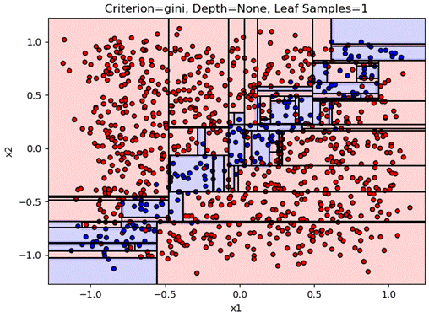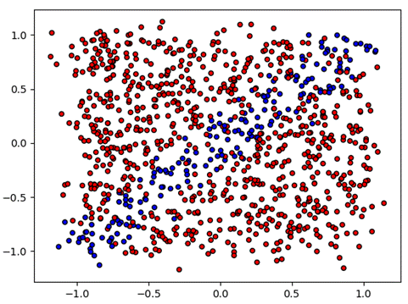מי שהסתכל על [דוגמת הקוד](https://drive.google.com/drive/folders/1lWYcatPzm33VOZb2wUQbW9hK-LANsFki?usp=drive_link) של התרגול שעבר ראה את הדוגמה הבאה:

כאן לא הגבלנו את העומק של העץ, וכפי שאפשר לראות קיבלנו Overfitting – יש המון מלבנים קטנים ובמקומות שלא נראים שמייצגים את הדאטה, למשל באמצע התמונה יש כמה מלבנים כחולים שיש בתוכם רק עיגול אחד, כשלמעשה העיגול הזה נראה כמו טעות מדידה יותר מאשר כחול אמיתי. ככלל, נראה שהמלבנים האלה לא מייצגים טוב את הקו האלכסוני של הדאטה.

#### אנסמבל

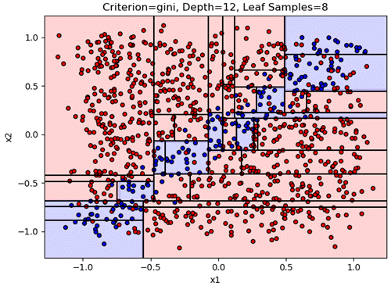כיוון שעצי החלטה הם מאוד חזקים, נרצה להגביל את הכוח שלהם בלי לפגוע ביכולת שלהם לתת תיוגים. אפשרות אחת היא להגביל את עומק העץ, למשל עבור הדוגמה לעיל נקבל:

זה יותר טוב מקודם, כי אנחנו עושים פחות Overfitting, אבל זה לא מייצג בצורה הטובה ביותר את הדאטה.

איך בכל זאת נוכל לשפר? אנסמבל.

##### אינטואיציה

עד היום דיברנו על מודל יחיד (היפותזה יחידה). למה שיהיה רק אחד? בואו נאמן כמה מודלים, שכל אחד מהם יחסית טוב וניתן לכל אחד לומר מה דעתו, נעשה הצבעה ונחליט לפי הרוב – דמוקרטיה במיטבה!

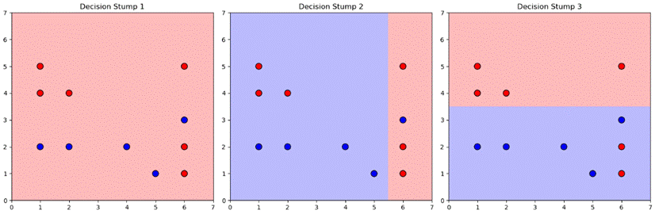ניקח לדוגמה גדמי החלטה:

ברקע ניתן לראות את הפרדיקציה שלהם.

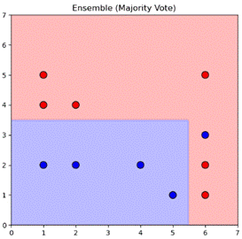איך נראית הכרעת הרוב של כל שלושת הגדמים?

למרות שעדיין טועים, זה נראה הרבה יותר טוב מקודם.

##### הגדרה

נניח שיש לנו וועידה $C=\left\{h_{1},…, h_{k}\right\}$ של היפותזות[11], התיוג שלנו עבור דוגמה חדשה $x$ יהיה:

$$\hat{y}=\text{arg}\max_{y∈Y}{\sum_{i=1}^{k}{1_{h_{i}\left(x\right)=y}}}$$

מה קורה פה? אנחנו עוברים על כל התיוגים האפשריים ועבור כל תיוג אנחנו סופרים כמה היפותזות בחרו בו.

###### רגע של סמנטיקה: לעיתים נקרא לתיוגים קלאסים (Classes) או בעברית צחה מחלקות.

##### מתי נרצה להשתמש באנסמבל?

1. כאשר ההיפותזות שלנו לא רעות. אם נעשה אנסמבל של היפותזות "טיפשות" זה רק יגביר את הטיפשות!
2. כאשר ההיפותזות ללא קורלציה משמעותית. ראינו את זה כבר בהרצאה – אחרת כולן אומרות אותו דבר.

##### דוגמת קוד[12]

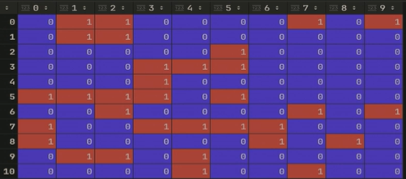בדוגמה יהונתן יצר 11 היפותזות והריץ אותן על 10 ניסויים. 0 זה אומר שההיפותזה טעתה ו-1 זה אומר שהיא צדקה. יהונתן יצר את כולן כך שההסתברות של כולן להצליח הוא 0.3. מה הסיכוי שאנסמבל שלהן יהיה טוב יותר מכל אחת בנפרד?

שבכל אחד מהמקרים לפי האנסמבל תמיד נטעה – זה כי כל נביא בנפרד הוא לא טוב, לכן לא נרצה להשתמש באנסמבל במקרה זה. אחוז הצלחה של 0.3 זה נמוך מדי.

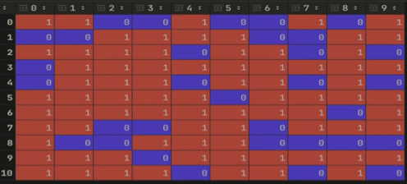אם נשנה את אחוז ההצלחה של ההיפותזות ל-0.7 נקבל:

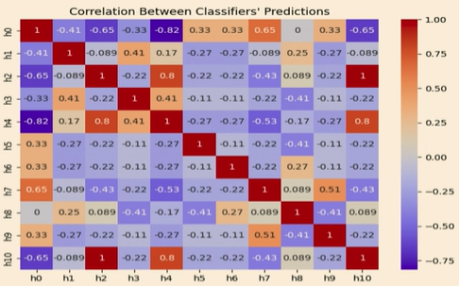לכן לפי האנסמבל תמיד נהיה צודקים. הקורלציה בין ההיפותזות היא:

כפי שרואים, הקורלציה בין ההיפותזות מעורבת, וברובה נמוכה, לכן זה מקרה מתאים לאנסמבל.

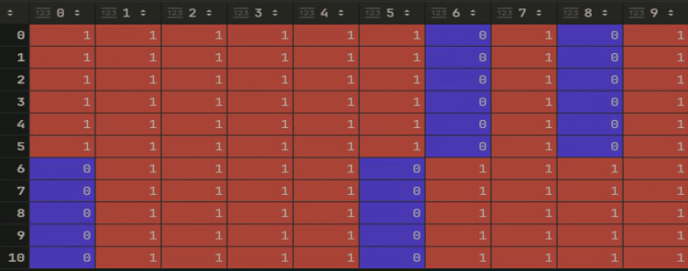אם ההיפותזות טובות אבל בעלות קורלציה גבוהה?

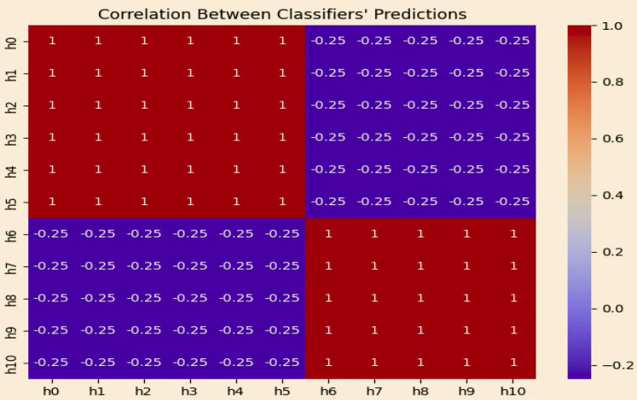עדיין נצליח הרבה פעמים, אבל הפעם לא בכל המקרים. הקורלציה הגבוהה פגעה בתוצאות:

#### איך בונים אנסמבלים?

האלגוריתם לבניית עצי החלטה שראינו הוא דטרמיניסטי – בכל פעם שנריץ אותו נקבל את אותו העץ. אם כן, איך נוכל ליצור עצים שונים עבור אותו הדאטה בשביל לייצר אנסמבלים טובים?

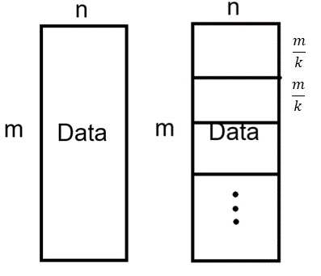אפשר לקחת את הדאטה ולחלק אותו לחלקים לפי כמות העצים שנרצה באנסמבל, ונאמן כל עץ על חלק אחר:

מכל מיני סיבות (הקורלציה עלולה להיות יחסית גבוהה, סט אימון קטן ועוד), זה לא עובד במציאות. מה נעשה?

##### **Ba**gging – Bootstrap Aggregating

נניח שאנחנו רוצים ליצור אנסמבל של $k$ עצים. נרצה לחלק את הדאטה ל- $k$ דוגמאות שכולן מייצגות את הדאטה בצורה טובה. איך נעשה זאת?

נדגום אקראית עם החזרה. בכל פעם נדגום קבוצה אקראית מהדאטה (שהיא בגודל הדאטה) ונחזיר אותה. נשים לב שיכלים להיות ערכים כפולים[13], וזו המטרה – כל עץ נאמן על דאטה אחר שבו יש כפילויות אחרות, ולכן יהיה טוב יותר בדברים אחרים. לכל עץ תהיה את המומחיות שלו.

חשוב לוודא שהאלגוריתם יודע להתמודד עם ערכים כפולים, למשל לתת להם פחות משקל ממשקלם האמיתי, אבל עדיין יותר מערך שלא מופיע כמה פעמים.

Random Forest (RF)

אלגוריתם למציאת אנסמבלים שמשתמש ב-Bagging. לעיתים מוסיפים עוד רנדומיות בבחירת הפיצ'רים, כלומר חלק מהעצים מאמנים על קבוצה קטנה יותר של פיצ'רים, וכך הם "מתמחים" בתחום מסוים.

דוגמת קוד

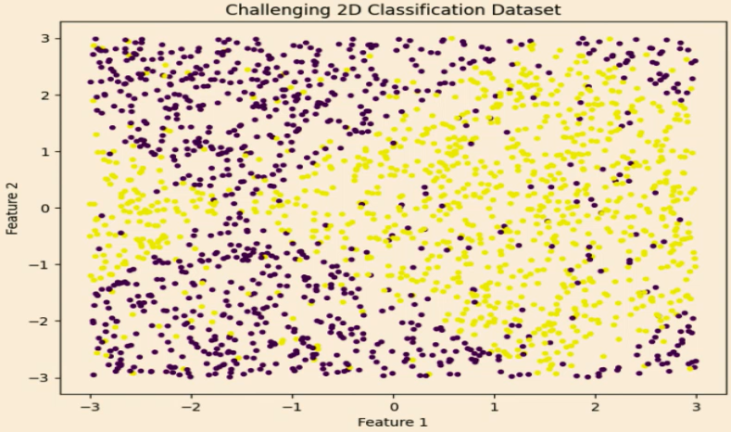הפעם הדאטה הוא:

אם נריץ על זה עץ החלטה רגיל, שמוגבל לעומק 6, נקבל את התוצאה:

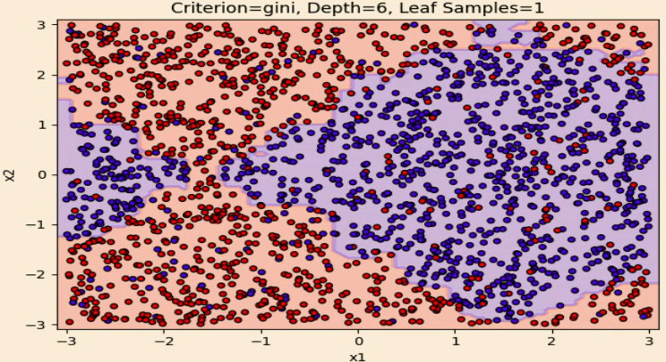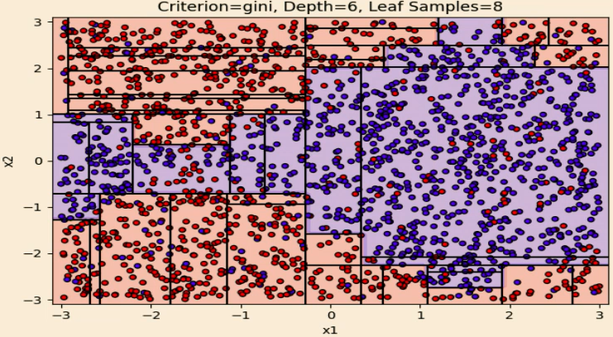רובנו נסכים שזו לא הקלסיפיקציה הכי טובה. עדיין מכריעים בצורה סבירה, אבל אפשר להשיג תוצאה טובה יותר. אם נשתמש ב-RF עם 100 עצים כאשר כל עץ מוגבל לעומק של לכל היותר 6 נקבל:

כיוון שאנחנו ממצעים 100 עצים גבולות ההחלטה כבר לא מקבילות לצירים, ומייצגות טוב יותר את הדאטה.

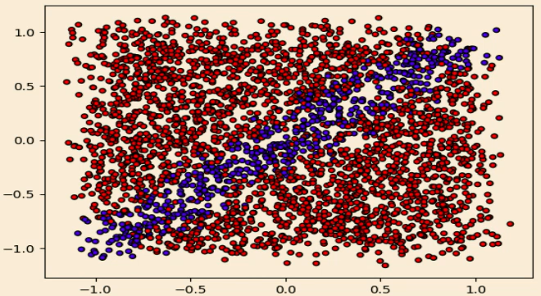אם נחזור להתבונן בדוגמה משבוע שעבר (הפעם יש יותר דוגמאות):

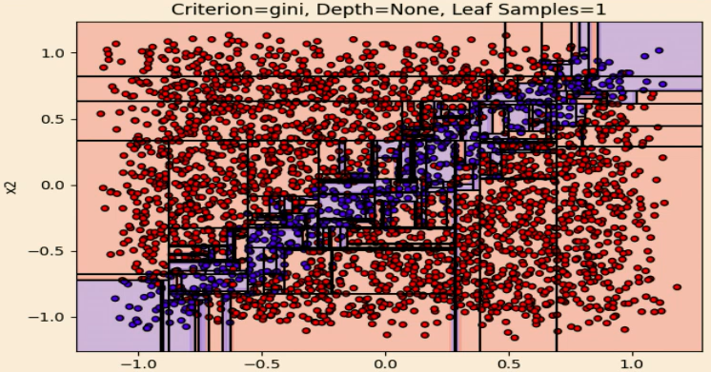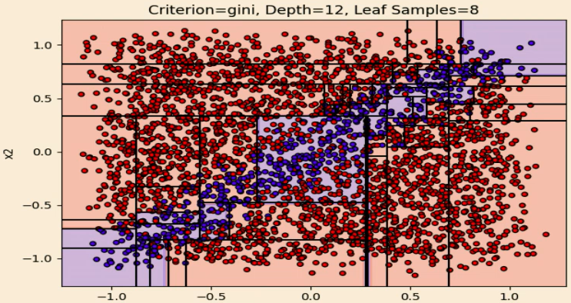ונריץ עליה עץ החלטה (לא מוגבל בעומק משמאל ומוגבל לעומק 12 לכל היותר מימין) נקבל:

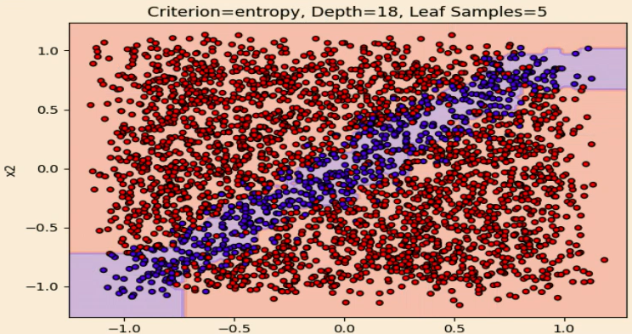אמנם שני העצים מעט טובים יותר מאשר בשבוע שעבר (כי יש יותר דאטה), אבל עדיין שניהם עושים Overfitting. אם נריץ RF של 100 עצים נקבל:

נקבל צורה שהרבה יותר מתאימה לדאטה. אמנם בקצוות (כי אין מספיק דאטה) אנחנו לא מאוד מדויקים למה שכנראה שאר העולם, אבל הגענו למשהו שהוא משמעותית טוב יותר מאשר עצי החלטה.

##### Boosting

בתחילה נבחר עץ אחד לפי ERM. את העץ השני נבחר כך שהוא תורם הכי הרבה לאנסמבל עד כה. את העץ השלישי נבחר כך שהוא תורם הכי הרבה לאנסמבל עד כה, וכך נמשיך עד שנגיע למספר העצים הרצוי:

$$h_{i}^{*}=\text{arg}\min_{h∈H}{\frac{1}{n}\sum_{i=1}^{n}{1_{y_{i}\left(\sum_{j=1}^{i-1}{h_{j}^{*}\left(x_{i}\right)}+h\left(x_{i}\right)\right)<0}}}$$

למען הנוחות נתייחס לתיוגים האפשריים כאל $1, -1$ ולא $1, 0$, אחרת הנוסחה מסובכת יותר.

מדובר באלגוריתם חמדן – בכל איטרציה הוא בוחר באופן חמדני את העץ שמביא למינימום את ההפסד.

צריך לוודא שמספר העצים לא גבוה מדי, שכן ההסתברות לקורלציה תעלה.

בדרך כלל אוהבים להשתמש ב-Boosting בלומדים חלשים, כמו גדמי החלטה או עצים ממש קטנים. ככה נמנעים מ-Overfitting אבל עדיין נהנים מהיתרונות של אנסמבלים.

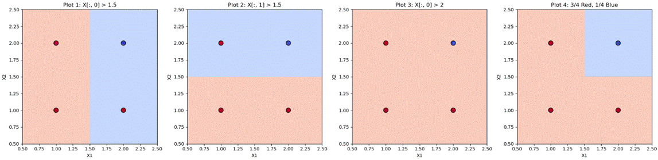דוגמה

נניח שאדום זה 1 וכחול זה מינוס 1. אם 0 אז נחליט אדום. נניח שבחרנו בגדם השמאלי בתור העץ הראשון. העץ שנבחר אחריו יהיה עץ שמתקן את השגיאות של הראשון. כך נמשיך עד לאיטרציה הרביעית, בה הגענו להתאמה מושלמת לדאטה.

### רגרסיה לינארית

#### מה זה רגרסיה?

עד כה דיברנו בעיקר על בעיות קלסיפיקציה – האם אדם הוא בריא או חולה? האם נקודה היא בישראל או ארצות הברית? האם התמונה היא של חתול או כלב?

מנגד, בבעיות רגרסיה צריך לנבא **ערך רציף**. מחלקת ההיפותזות הלינאריות מניחה שיש קשר לינארי בין הנקודות. באופן פורמלי, כל היפותזה היא מהצורה:

$$f\left(x\right)=w_{0}+\sum_{i=1}^{d}{x_{i}w_{i}}$$

עבור $x∈R^{d}$. המקדמים $w_{0},…, w_{d}$ נקראים "משקולות".

דוגמה – מחיר בית

נניח שנרצה לנבא מחיר של בית בהינתן הפיצ'רים הבאים:

1. גודל במ"ר.
2. מספר חדרים.
3. האם יש גינה/מרפסת?
4. האם יש חניה?
5. שנת הבנייה.

סביר להניח שיש קשר לינארי בין הפיצ'רים למחיר הדירה.

#### פונקציית ההפסד

פונקציות הפסד מודדות כמה הפרדיקציות של המודל מתאימות לדאטה. נרצה להביא את ההפסד למינימום.

במקרה שלנו, הפרמטר של המודל הוא $θ=\left(w_{0},…, w_{d}\right)$, לכן פונקציית ההפסד תהיה מהצורה:

$$L(X, Y;θ)$$

*מה כאן בשליטתנו? על הדאטה והתיוגים אנחנו לא יכולים לשלוט, לכן נרצה למצוא ערכים מתאימים לפרמטר של המודל $θ$ כך שנגיע להפסד מינימלי.*

ברגרסיה לינארית נשתמש בפונקציית ההפסד MSE – Mean Squared Error:

$$\text{MSE}\left(h\right)=\frac{1}{n}\sum_{i=1}^{n}{{\left(y_{i}-h\left(x_{i}\right)\right)}^{2}}$$

*למה זו פונקציית הפסד טובה?*

1. *היא מתייחסת לא רק לאם טעינו, אלא בכמה טעינו. ככל שהפרדיקציה יותר רחוקה מהמציאות אנחנו נענש יותר – מעלים את השגיאה שלנו בריבוע.*
2. *היא גזירה, ומעבר לכך – היא קמורה. בוודאות יש לה נקודת מינימום וניתן להגיע אליה באמצעות* GD*.*

##### נוטציה

במקום להסתכל על $θ$ כעל אוסף של משקלים, נגדיר וקטור משקלים:

$$w=\left(\begin{matrix}w_{0} \\ ⋮ \\ w_{d}\end{matrix}\right)$$

*בדומה, נגדיר את הקלט:*

$$x=\left(\begin{matrix}1 \\ x_{1} \\ ⋮ \\ x_{d}\end{matrix}\right)$$

כעת, נמצא את ההיפותזה הטובה ביותר בעזרת ERM באופן הבא:

$$w^{*}=\text{arg}\min_{w}{\frac{1}{n}\sum_{i∈\left[n\right]}{{\left(y_{i}-{\vec{x_{i}}}^{T}w\right)}^{2}}}$$

המקרה הישיג

במקרה זה, אם יש לנו $d+1$ דוגמאות אזי נוכל למצוא את ההיפותזה המושלמת. קיים משפט שאומר שכדי למצוא פולינום מדרגה $d$ צריך $d+1$ דוגמאות.

המקרה הלא-ישיג

המקרה המציאותי, נהיה צריכים יותר דוגמאות.

#### Polynomial Fitting

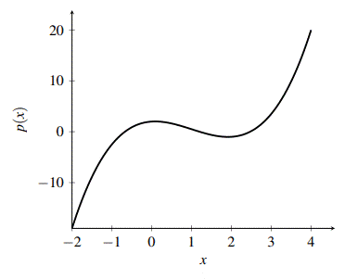נתבונן בפולינום $p\left(x\right)=x^{3}-3x^{2}+\frac{1}{2}x+2$:

*האם הוא מתאים לרגרסיה לינארית? לא – הקשר הוא לא לינארי, אלא פולינומי. מה אם נסתכל על כל סקלר $x∈R^{d}$ ונהפוך אותו ל- ${\left(1, x, x^{2},x^{3}\right)}^{T}$? נהיה צריכים למצוא את המשקולות $w={\left(w_{0},…, w_{3}\right)}^{T}$ שפותרות לנו את הבעיה. המרנו את הבעיה מלמצוא פולינום, לבעיה של למצוא משקלים בעלי קשר לינארי. נכליל את הרעיון:*

*תהי $ψ=\left(ψ_{1},…, ψ_{d}\right)∈R^{d}→R$. ניתן לתאר קשר לינארי בווקטור המשקלים אבל הוא לא-לינארי במקור:*

$$y=\sum_{i=1}^{d}{ψ_{i}\left(x\right)w_{i}}=ψ{\left(x\right)}^{T}w$$

*בפשטות, כל $x∈R^{d}$ הפכנו ל- $ψ\left(x\right)$, וכעת ניתן למצוא השמת משקולות שתשיג את ההיפותזה לפי* ERM*:*

$$w^{*}=\text{arg}\min_{w∈R^{d}}{\frac{1}{n}\sum_{i=1}^{n}{{\left(y_{i}-ψ{\left(\vec{x_{i}}\right)}^{T}w\right)}^{2}}}$$

*זה עובד כיוון שכל פונקציה שהיא חיבור של דברים, ניתן לייצג כמקדמים של הדברים. במקרה הפרטי של פולינום זה ברור, ושם נוכל לכתוב:*

$$ψ\left(x\right)=\left(\begin{matrix}1, & x, & x^{2}, & ⋯, & x^{d}\end{matrix}\right)$$

$$X=\left[\begin{matrix}ψ\left(x_{1}\right) \\ ψ\left(x_{2}\right) \\ ⋮ \\ ψ\left(x_{n}\right)\end{matrix}\right]=\left[\begin{matrix}1 & x_{1} & ⋯ & x_{1}^{d} \\ 1 & x_{2} & ⋯ & x_{2}^{d} \\ ⋮ & ⋮ & ⋱ & ⋮ \\ 1 & x_{n} & ⋯ & x_{n}^{d}\end{matrix}\right]$$

*אבל אפשר אפילו לעשות זאת לפונקציות כמו $\text{sin}$ עד דיוק מסוים, באמצעות* [*פולינום טיילור*](https://he.wikipedia.org/wiki/%D7%98%D7%95%D7%A8_%D7%98%D7%99%D7%99%D7%9C%D7%95%D7%A8#%D7%94%D7%92%D7%93%D7%A8%D7%94)*.*

אופטימיזציה

נחזור לפונקציית ההפסד, ונשים לב כי:

$$\text{arg}\min_{w∈R^{d}}{\frac{1}{n}\sum_{i=1}^{n}{{\left(y_{i}-ψ{\left(\vec{x_{i}}\right)}^{T}w\right)}^{2}}}=\text{arg}\min_{w∈R^{d}}{\frac{1}{n}{\left\|y-Xw\right\|}^{2}}$$

אפשר להשתמש באלגוריתם GD כדי לפתור את זה, אבל בניגוד לרוב המקרים יש לנו כאן פתרון אנליטי:

$$w^{*}={\left(X^{T}X\right)}^{-1}X^{T}y$$

*לא נעשה את תהליך הגזירה, הוא יחסית מסובך ולא העיקר בקורס. נשים לב כי המטריצה לא תמיד הפיכה, ובמקרה זה אפשר יהיה להשתמש* ב[פירוק SVD](https://en.wikipedia.org/wiki/Singular_value_decomposition) כדי להשיג את ה-[pseudo-inverse](https://en.wikipedia.org/wiki/Moore%E2%80%93Penrose_inverse) שלה.

דוגמת קוד

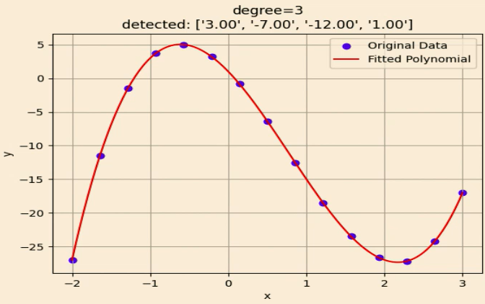יהונתן ייצר דאטה מהפולינום $p\left(x\right)=3x^{3},-7x^{2},-2x+1$.

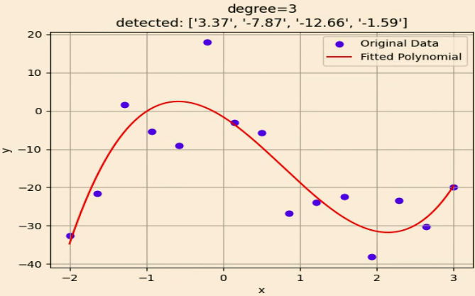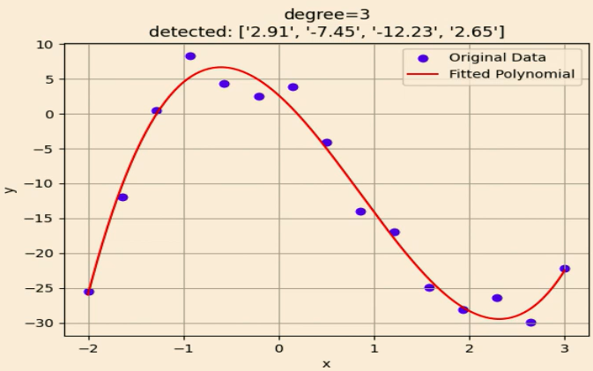במקרה זה עוד לא הוספנו רעש לפולינום, לכן אנחנו במקרה הישיג ו-ERM מצא לנו את ההיפותזה הנכונה. אחרי שיהונתן הוסיף רעש קיבלנו:

עדיין התאמה יחסית טובה, ניתן לראות למעלה איזו היפותזה בחרנו. עם הרבה רעש מקבלים:

שזו עדיין התאמה לא רעה לפולינום המקורי.

מה יקרה אם ננחש דרגה גבוהה מדי?

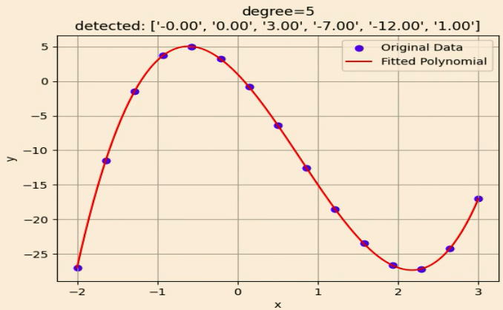עדיין במקרה הישיג (ללא רעש) הצלחנו להגיע באמצעות ERM להיפותזה הנכונה. עם רעש כנראה שנגיע לתוצאות מעט שונות, אבל הן עדיין יהיו יחסית טובות.

### Gradient Descent (GD)

###### תזכורת – פונקציה קמורה:

###### פונקציה $f :I⊆R^{d}→R$ תיקרא קמורה אם לכל $u, v∈I$ ולכל $α∈\left[0, 1\right]$ מתקיים:

$$f\left(αu+\left(1-α\right)v\right)≤αf\left(u\right)+\left(1-α\right)f\left(v\right)$$

###### אם לפונקציה קמורה יש נקודת מינימום, אזי היא מינימום גלובלי.

*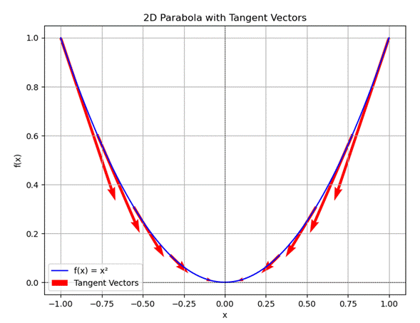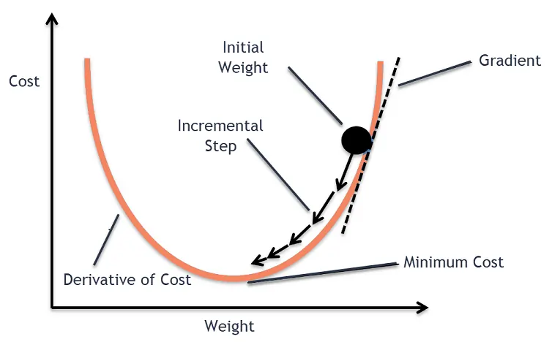ניתן לנצל את הידע שלנו על נקודות מינימום בפונקציות קמורות כדי להגיע לנקודת מינימום בצורה איטרטיבית. אמרנו שהגרדיאנט מצביע על כיוון העלייה של הפונקציה, לכן המינוס שלו יצביע על כיוון הירידה. אם נלך בכיוון הנגדי לגרדיאנט נגיע מתישהו לנקודת המינימום:*

הנוסחה היא איטרטיבית, ובכל איטרציה נעדכן את המשקולות באופן הבא:

$$w←w-α∇L\left(x\right)$$

*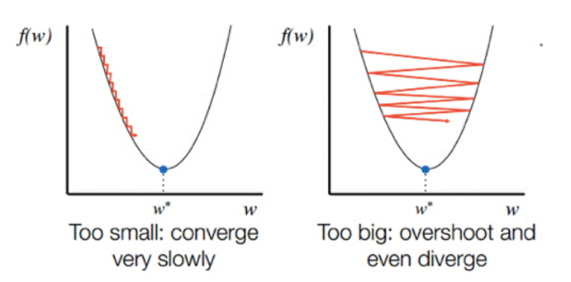ל- $α$ נקרא "****קצב הלמידה****", והוא אומר כמה נלך בכיוון הנגדי לגרדיאנט. יש לו השפעה רבה על ההתכנסות שלנו – אם הוא גדול מדי אנחנו "נקפוץ" בין הצדדים, ואם הוא קטן מדי ייקח לנו הרבה זמן להתכנס:*

אם נריץ את אלגוריתם GD על פונקציה שאינה קמורה ויש לה מינימום, בהכרח נגיע למינימום, אבל הוא לא בהכרח יהיה מינימום גלובלי. יש שיטות כמו [Simulated Annealing](https://en.wikipedia.org/wiki/Simulated_annealing) שעוזרות לנו להיחלץ מהמינימות הלוקאליות או [Adam](https://arxiv.org/pdf/1412.6980) שבשימוש נרחב כיום, אבל בקורס נלמד רק על GD.

#### בעיות ב-GD

1. אם הגרדיאנטים קטנים, הצעדים שלנו יהיו קטנים ובהתאמה ייקח לנו הרבה איטרציות להתכנס.
2. עבור סטים גדולים של דאטה לוקח הרבה זמן לחשב את הגרדיאנטים על כל הדוגמאות.

דוגמת קוד

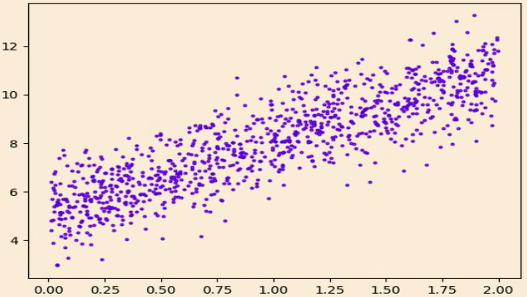במקום להשתמש בפתרון הסגור לרגרסיה לינארית, נשתמש ב-GD. הדאטה הוא:

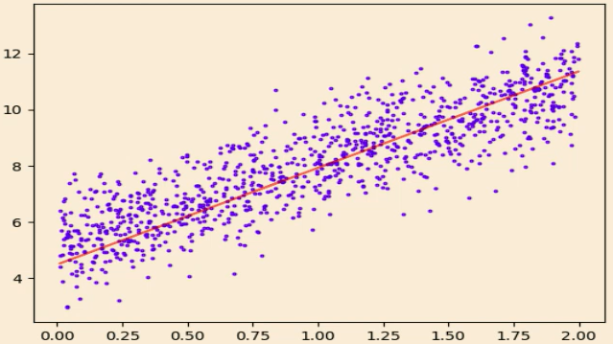נשים לב שהדאטה נראה יחסית לינארי, לכן זה רעיון טוב להריץ עליו רגרסיה לינארית. התוצאה הסופית[14]:

קיבלנו קו לינארי יחסית יפה, שממדל בצורה סבירה את הדאטה. אם נגדיל את קצב הלמידה מ-0.1 ל-0.8 נקבל קפיצות בין קווים שונים, אבל בסוף כן נצליח להגיע להיפותזה טובה יחסית[15]. אם נשנה את קצב הלמידה ליותר מ-1 אנחנו שוב נקפוץ בין קווים אבל הפעם לא נגיע להתכנסות, הם ילכו ויתרחקו מהדאטה.

#### SGD

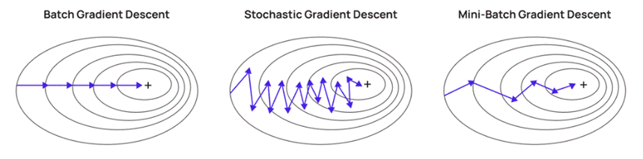נחזור לבעיה השנייה ב-GD. זו בעיה משמעותית, שכן אנחנו נרצה לאמן מודלים על הרבה דוגמאות. [פתרון אפשרי](https://www.geeksforgeeks.org/machine-learning/intuition-behind-adagrad-optimizer/) אחד הוא לשנות את קצב הלמידה במהלך האיטרציות. פתרון שאנחנו נתמקד בו נקרא **SGD** – Stochastic Gradient Descent. במקום לחשב את הגרדיאנט על כל הדאטה, נחשב אותו באקראי על דוגמה אחת. זה נשמע בעייתי, אבל בפועל זה מצליח להגיע למינימום. גרסה יותר טובה של SGD היא שבמקום לקחת גרסה אחת בלבד ניקח חלק מהדוגמאות ועליהן נחשב את הגרדיאנט. היא נקראת Mini-Batch-SGD.

# שבוע 6

## הרצאה 6 – SGD, SVM, מדדי הצלחה ורשתות נוירונים (NN)

###### תזכורת – הרצאה קודמת

###### דיברנו על רגרסיה לוגיסטית, וראינו שכדי לעשות קלסיפיקציה יש לנו על-מישור ואנחנו רוצים לחשב עבור כל נקודה בסט האימון תיוג הסתברותי שמבוסס על המרחק שלה מהעל-מישור (הנורמה של ההטלה אל העל-מישור) באמצעות פונקציית הסיגמואיד. הגדרנו פונקציית הפסד שהיא:

$$l\left(w, x, y\right)≔\left\{\begin{aligned}-\log\left(p_{w}\left(x\right)\right) y=1 \\ -\log\left(1-p_{w}\left(x\right)\right) y=0\end{aligned}\right.$$

###### ראינו שבאמצעות פונקציית ה-SoftMax אפשר לתת קלסיפיקציות ל- $k$ מחלקות:

$$l\left(W, x, y\right)=-\log\left(\text{SoftMax}\left(y_{k} | z\right)\right)$$

###### *כעת $W=\left[\begin{matrix}W_{1}, & ⋯, & W_{k}\end{matrix}\right]$ וכל $W_{i}$ הוא וקטור המשקולות של המחלקה ה- $i$.*

###### דיברנו גם על רגרסיית Ridge, בה אנחנו הופכים את בעיית הקלסיפיקציה הבינארית לבעיית רגרסיה:

$$L_{\text{Ridge}}\left(S_{\text{train}}, w\right)=\frac{1}{2N_{\text{train}}}\sum_{\left(x, y\right)∈S_{\text{train}}}{{\left(y-w⋅x\right)}^{2}}+\frac{λ}{2}{\left\|w\right\|}_{2}^{2}$$

### Stochastic Gradient Descent (SGD)

בכל המקרים שתוארו לעיל פונקציית ההפסד שלנו היא קמורה, ונרצה להגיע למינימום שלה באמצעות [אלגוריתם GD](#_Gradient_Descent_(GD)). אנחנו נרצה לאמן את המודלים על סטים גדולים של דאטה, ולחשב נגזרות על פני כל הדאטה לוקח הרבה זמן, זו פעולה יקרה. איך נתמודד עם זה?

#### SGD – הגדרה

בכל איטרציה, בוחרים דוגמה אחת מסט האימון ומחשבים את הגרדיאנט רק לפיה. זה יהיה הרבה יותר מהיר מ-GD רגיל, אבל הבעיה היא שדוגמה אחת לא בהכרח מייצגת בצורה הטובה ביותר את הדאטה, למשל אם היא אנומליה.

#### Mini-Batch SGD

במקום לחשב את הגרדיאנט רק על דוגמה אחת בכל איטרציה, נדגום רנדומית קבוצה בגודל מסוים ועליה נחשב את הגרדיאנטים. לקבוצה עליה מחשבים את הגרדיאנטים נקרא "**Mini-Batch**". המטרה היא לבחור mini-batch שהוא קטן בצורה משמעותית מכל הדאטה, וכך נחשב במהירות את הגרדיאנטים, אבל הוא עדיין גדול משמעותית מ-1, וכך הנקודות ייצגו את הדאטה טוב. זה סוג של מיצוע בין SGD רגיל לבין GD:

### Support Vectors Machine – SVM

הבעיה עם רגרסיה לוגיסטית היא שלדוגמאות הכי קיצוניות יש את ההשפעה הכי גבוהה. עבור נקודה שממש רחוקה מלמטה מהעל-מישור, ככל שהיא יותר רחוקה היא תקבל הסתברות יותר גבוהה ולכן נפסיד עליה יותר, אבל אם היא כבר מאוד רחוקה ההבדל בהפסד אם נרחיק אותה עוד מעט הוא לא משמעותי. מנגד, אם נתבונן בנקודות שממש קרובות לעל-מישור, ההסתברות שלהן תהיה כחצי (מהגדרת סיגמואיד), לכן אם דוגמה נמצאת מעל או מתחת לעל-מישור והיא ממש קרובה אליו, בין אם התיוג יהיה 0 או 1 ההפסד יהיה דומה.

#### SVM

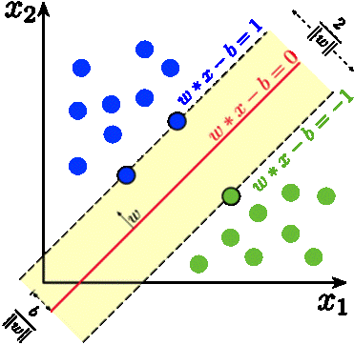במקום להגדיל על-מישור אחד, נגדיר עוד שני על-מישורים – אחד עבור הדוגמאות שמקבלות תיוג חיובי, ואחד עבור הדוגמאות שמקבלות תיוג שלילי. נרצה שכל הדוגמאות השליליות נמצאות מתחת לעל-מישור השלילי, וכל הדוגמאות החיוביות נמצאות מעל לעל-מישור החיובי, והמרחק בין העל-מישור השלילי והחיובי הוא מקסימלי. למה זה מה שאנחנו רוצים? זה יעזור לנו להשיג את ה-maximum margin of error.

במודל זה אנחנו מניחים שהדאטה הוא linearly separable או בעברית ניתן להפרדה לינארית – יש לפחות על-מישור אחד שמפריד את כל הדוגמאות השליליות מהחיוביות.

פורמלית, אם העל-מישור המקורי הוא $w⋅x=0$, שני העל-מישורים יהיו $w⋅x=1$ ו- $w⋅x=-1$, והמרחק ביניהם יהיה $\frac{2}{\left\|w\right\|}$. ככל שהנורמה של $e$ קטנה יותר, המרחק בין שני העל-מישורים החדשים גדול יותר, לכן נרצה למצוא $w$ עם נורמה קטנה ככל האפשר.

##### חישוב המרחק בין העל-מישורים

אם נתחיל בראשית הצירים ונלך בכיוון $\hat{w}$ עבור $\hat{w}=\frac{w}{\left\|w\right\|}$, אזי כל נקודה על הקו היא מהצורה $x=λ\hat{w}$. לכן קיימת $λ_{1}$ כלשהי כך ש- $λ_{1}\hat{w}$ נמצאת על העל-מישור החיובי, וקיימת $λ_{2}$ כלשהי כך ש- $λ_{2}\hat{w}$ נמצאת על העל-מישור השלילי, ומכאן שמתקיים:

$$w⋅\left(λ_{1}⋅\frac{w}{\left\|w\right\|}\right)=1⟹λ_{1}\left\|w\right\|=1$$

$$w⋅\left(λ_{2}⋅\frac{w}{\left\|w\right\|}\right)=-1⟹λ_{2}\left\|w\right\|=-1$$

*כעת, נחשב את המרחק ביניהן:*

$$λ_{1}\left\|w\right\|-λ_{2}\left\|w\right\|=1-\left(-1\right)=2⟺\left\|w\right\|\left(λ_{1}-λ_{2}\right)=2⟺λ_{1}-λ_{2}=\frac{2}{\left\|w\right\|}$$

*כלומר המרחק בין העל-מישורים הוא $\frac{2}{\left\|w\right\|}$.*

##### הערה חשובה:

בשני העל-מישורים (השלילי והחיובי) אנחנו משתמשים על סט האימון, על-מנת ללמוד את העל-מישור בו נשתמש כדי לסווג – הוא יהיה זה שמשיג את ה-maximum margin of error, כלומר הממוצע.

#### אופטימיזציה

##### Hard-SVM

כאמור, נרצה למצוא $w$ נורמה כמה שיותר קטנה, שכן ככל שהנורמה של $w$ קטנה כך המרחק בין העל-מישור החיובי לשלילי גדל. בעיית האופטימיזציה כעת היא:

$$w^{*}=\text{arg}\min_{w}{{\left\|w\right\|}^{2}}$$

כאשר עבור כל $i$ מתקיים $y_{i}\left(w⋅x_{i}\right)≥1$, כלומר כאשר העל-מישורים מפרידים את הדאטה כמו שהם אמורים להפריד. זה מה שהביטוי מבטא שכן אם התיוגים שונים ($1, -1$) אז המכפלה שלילית, ואחרת 1.

###### הערה: להביא למינימום את $‖w‖$ שקול להביא למינימום את ${\left\|w\right\|}^{2}$, ומסיבות שונות נעדיף להעלות בריבוע.

נשים לב כי מדובר [בבעיית תכנון לינארי](https://en.wikipedia.org/wiki/Linear_programming), שפתרנו באלגוריתמים.

##### Soft-SVM

מה אם אנחנו מוכנים שההפרדה לא תהיה מוחלטת בין הנקודות? נהיה מוכנים לטעות על אחוז מסוים מהמקרים. במקום לחייב אותנו לקבל שני על-מישורים שכל אחד מפריד לחלוטין את הדאטה, נסתכל על שני הגורמים האלה כעל שני גורמים שונים ב-loss וכל אחד מהם נרצה למזער:

$$L\left(w\right)=\frac{λ}{2}{\left\|w\right\|}^{2}+\frac{1}{n}\sum_{i=1}^{n}{\max\left\{0, 1-y_{i}\left(w⋅x_{i}\right)\right\}}$$

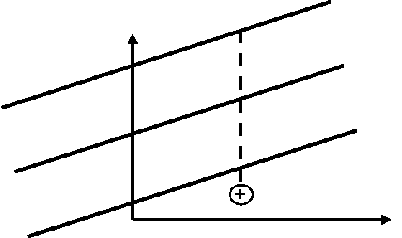מצד אחד, נרצה למזער את הנורמה של $W$ כמו מקודם. מצד שני, אם הנקודה שלי חיובית או שלילית ונופלת במקום הנכון (מעל החיובי והיא חיובית או מתחת לשלילי והיא שלילית) נרצה לתת עליה loss של 0, ואחרת נרצה לתת עליה הפסד כפונקציה של המרחק שלה מהעל-מישור המתאים אליה. למשל:

כפי שניתן לראות, קיימת נקודה חיובית שהיא מתחת לעל-מישור השלילי, לכן העונש שלה יהיה המרחב מהעל-מישור החיובי (הקו המקווקו).

נשים לב שבדומה לרגולריזציית $L_{2}$, המחובר הראשון יתרום לכך שלא נבצע Overfitting.

### מדדי הצלחה

כבר הספקנו להכיר לא מעט מודלים, אבל איך נדע כמה כל מודל טוב? עד היום המדד היחיד שהתעסקנו איתו הוא מדד הדיוק, accuracy – באיזה אחוז מהמקרים צדקנו. כפי שראינו במקרה של עצי החלטה, מדד הדיוק הוא לא המדד הכי מוצלח. כדי למצוא מדדים יותר טובים נתבונן בתרחיש הבא:

###### Setup

###### יש לנו שני תיוגים (חיובי או שלילי) ומודל שנותן דירוג גבוה לדוגמאות חיוביות ונתון לשליליות. לפי ערך סף מסוים אנחנו מחליטים אם התיוג הוא חיובי או שלילי.

#### Confusion Matrix

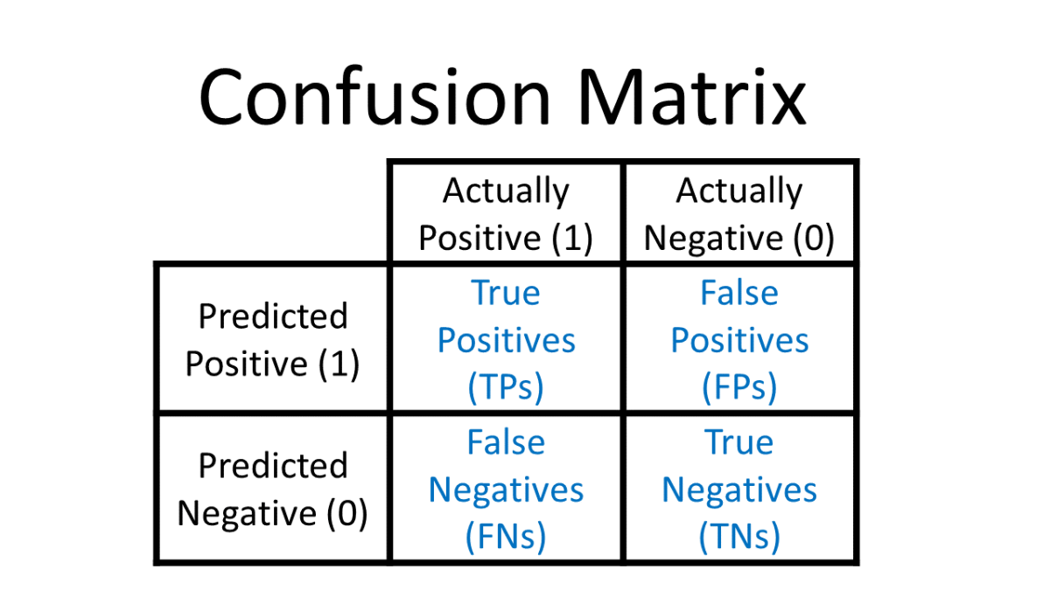עבור סט האימון נגדיר את המטריצה הבאה:

בתא שמסומן TP נשים את כמות הדוגמאות החיוביות שתייגנו כחיוביות.

בתא שמסומן TN נשים את כמות הדוגמאות השליליות שתייגנו כשליליות.

בתא שמסומן FP נשים את כמות הדוגמאות השליליות שתייגנו כחיוביות (נקרא "**טעות מסוג ראשון**").

בתא שמסומן FN נשים את כמות הדוגמאות החיוביות שתייגנו כשליליות (נקרא "**טעות מסוג שני**).

בהינתן המטריצה ניתן להגדיר מדדים שונים[16]:

##### Accuracy

למען הסדר הטוב נדיר את הדיוק בעזרת מטריצת הבלבול:

$$\text{Accuracy}=\frac{TP+TN}{TP+FP+TN+FN}$$

##### Recall, Sensitivity, True Positive Rate (TPR)

$$\text{Recall, Sensitivity, TPR}=\frac{TP}{TP+FN}$$

*אחוז הדוגמאות שסיווגנו כחיוביות באופן נכון מתוך כלל הדוגמאות החיוביות.*

##### 1-Specificity, False Positive Rate (FPR)

$$\text{1-Specificity, FPR}=\frac{FP}{FP+TN}$$

*אחוז הדוגמאות שסיווגנו כחיוביות בטעות מתוך כלל הדוגמאות השליליות.*

##### Precision

$$\text{Precision}=\frac{TP}{TP+FP}$$

*אחוז הדוגמאות שסיווגנו כחיוביות באופן נכון מתוך כלל הדוגמות שסיווגנו כחיוביות.*

##### F1 Score

$$\text{F1}=\frac{2⋅\text{Precision}⋅\text{Recall}}{\text{Precision}+\text{Recall}}$$

מדד שמתכלל את ה-Recall וה-Precision.

##### שתי דוגמאות למקרים בהן דיוק הוא לא מדד טוב

1. נניח שהדאטה שלנו הוא 99% חיובי ו-1% שלילי, ושהוא בגודל 100. אם המסווג שלנו תמיד אומר שהדגימה חיובית, הדיוק יהיה 99%. הסנסיטיביות תהיה 100%, שכן כל דגימה חיובית סיווגנו כחיובית. ה-Precision יהיה 99%, שכן סיווגנו נכון 99 דגימות וסך הכל סיווגנו 100 דגימות כחיוביות. אולם, הספציפיות תהיה 0%! זה סימן רע מאוד, ובעזרת דיוק בלבד לא נצליח לעלות על זה.
2. 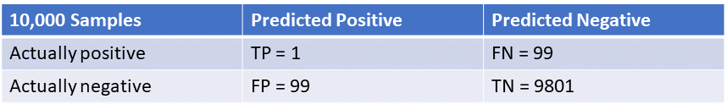הפעם הדאטה שלנו 99% שלילי ו-1% חיובי. המסווג באופן אקראי עונה שלילי בהסתברות 0.99 וחיובי בהסתברות 0.01. נניח שהדאטה בגודל 10,000. לכן נקבל:

הדיוק יהיה כ-98%, והספציפיות תהיה 99%. אולם, הסנסיטיביות, ה-Recall וה-Precision יהיו כולם 1%. ברור לכולנו שזה מסווג שלא מתאים כנראה לעולם האמיתי, אולם לפי דיוק לא נדע זאת, אם נשתמש במדדים שאינם דיוק נהיה מסוגלים לגלות את זה.

##### מדדים דומים

1. סנסיטיביות וספציפיות – שניהם מסתכלים גם על הפרדיקציות החיוביות וגם על הפרדיקציות השליליות, ובודקים מה האחוז של כל אחד.

נרצה להשתמש במדדים אלה כאשר הדאטה שלנו יחסית מאוזן, יש כמות יחסית זהה של דוגמאות שליליות וחיוביות.

1. Precision ו-Recall – לאף אחד מהם לא אכפת מהתיוגים השליליים. אחד מסתכל על אחוז החיוביים מתוך מה שתייגנו כחיובי, והאחר מסתכל על אחוז התיוגים החיוביים מתוך כלל החיוביים.

נרצה להשתמש במדדים אלה כאשר הדאטה שלנו אינו מאוזן, מנסים למצוא מחט בערימת דאטה 😊.

#### Tradeoff בין TP ל-FP

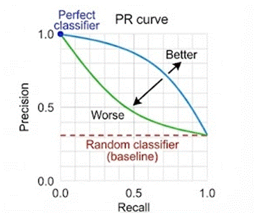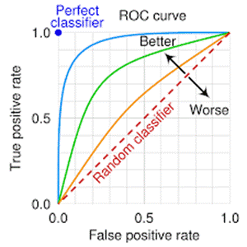ניזכר כי המסווג שהגדרנו נותן תיוג לפי ערך סף מסוים. אם נוריד את ערך הסף יהיו לנו יותר סיווגים כחיוביים, וה-Recall שלו יהיה גבוה יותר, אבל הסנסיטיביות שלו תרד (יכול להיות שהוא יגדיר הרבה דוגמאות שליליות כחיוביות). הסף הזה מגדיר לנו tradeoff בין ה-FPR לסנסיטיביות (ROC) או בין ה-Precision ל-Recall (PR):

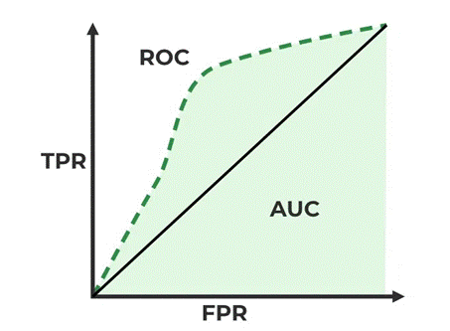נשים לב שככל שהעקומה היא "גבוהה יותר", ה-tradeoff שהיא מציגה בין TP ל-FP טוב יותר. איך נוכל לבטא את האמירה הזאת באופן מתמטי? באמצעות שטח מתחת לעקומה – Area Under the Curve (AUC):

נרצה למקסם אם השטח מתחת לעקומה.

#### מקרים מיוחדים

לעיתים נרצה להתמקד במדד אחד, למשל עבור מערכות התראה לפריצה לבית, נרצה שלא נקבל התרעות שווא (FP) למשל ביותר מ-1% מהמקרים. ברור לכולנו שהתראות שווא זה דבר שמפריע ומציק, לן נתייחס רק למדד זה. ניתן לשאול: "בהינתן שה-FPR הוא 1%, מה ה-Recall שניתן להשיג?".

### סיכום הקורס עד כה

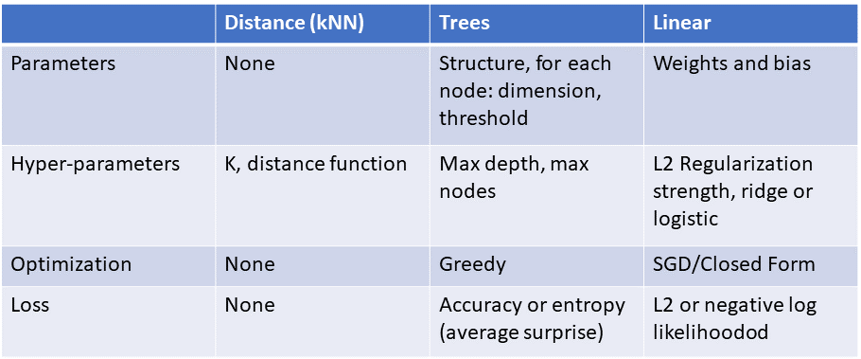בתחילה למדנו על מודל kNN, שהוא מודל ללא פרמטרים אבל היו לו שני היפר-פרמטרים – פונקציית המרחק ו- $k$. למודל זה לא הייתה אופטימיזציה ולא הגדרנו loss function. לאחר מכן הסתכלנו על עצי החלטה. ראינו שכל קודקוד בעץ הוא גדם החלטה, לכן הפרמטרים של העץ הם הממד וערך הסף של כל קודקוד. היו לנו גם היפר-פרמטרים שונים, כמו המספר המקסימלי של קודקודים או עומק העץ. אופטימיזציה ביצענו בצורה חמדנית עם Boosting, וה-loss היה מבוסס דיוק או אנטרופיה. לאחר מכן עברנו לפונקציות לינאריות, שהפרמטרים שלהן אלה המשקולות. היפר-פרמטרים היו חוזר הרגולריזציה, והאם עושים רגרסיה לוגיסטית או ridge. את האופטימיזציה ביצענו באמצעות הנוסחה הסגורה או GD וה-loss היה נורמת $L_{2}$:

### רשתות נוירונים

#### אינטואיציה

ניתן למצוא בעיות בכל אחד מהמודלים הנ"ל:

* **kNN** – זמן ריצה, curse of dimensionality.
* **עצי החלטה** – מחייב דאטה שהוא axis-aligned, בעיות בממדים גבוהים.
* **לינארי** – נותן לבצע החלטות פשוטות בלבד, למשל תיכשל בעיגול שהחיובי בפנים ובחוץ שלילי. דרך אחרת לומר את זה היא "מחלקת ההיפותזות הלינאריות לא מספיק אקספרסיבית".

נרצה למצוא דרך לשפר את האקספרסיביות של המחלקה הלינארית.

#### רעיון נאיבי

נחזיק במקום מטריצת משקולות אחת שתי מטריצות משקולות. עבור קלט $x∈R^{d}$ נחשב תחילה:

$x_{1}=w_{0}⋅x$*ולאחר מכן נחשב את: $w_{1}⋅x_{1}$ וניתן תיוג בהתאם. האם מודל זה באמת יותר אקספרסיבי? אמנם הוא מרגיש יותר אקספרסיבי, אבל הוא למעשה בדיוק אותו מודל, שכן: $w_{1}⋅x_{1}≔w_{1}⋅w_{2}⋅x$, ואם נסמן: $w=w_{1}⋅2_{2}$ נקבל כי המודל מחשב את $⋅x$, וזה מודל לינארי.*

#### רעיון טוב יותר – Non-linearities

במקום להפעיל פונקצייה לינארית אחת על השנייה, נרצה בין כל שתי הפעלות לשים פונקציה לא-לינארית. תחילה, מחשבים את: $Z_{1}=w_{0}⋅x$. לאחר מכן מחשבים את $x_{1}=σ\left(z_{1}\right)$ עבור $σ$ לא-לינארית ולבסוף מחשבים את $w_{1}⋅x_{1}$ ועל זה אפשר לעשות כל מיני דברים, למשל לעשות SoftMax ואז רגרסיה לוגיסטית.

פונקציות לא לינאריות נפוצות הן ReLU (מימין) וסיגמואיד (משמאל):

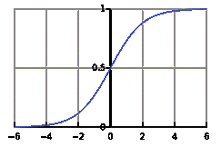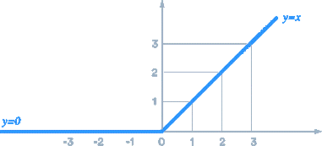

האם זה יותר אקספרסיבי? כן! ניתן להוכיח שעם המודל הזה אפשר למדל **הכל** (כל פונקציה שקיימת)[17].

#### רשתות נוירונים (NN)

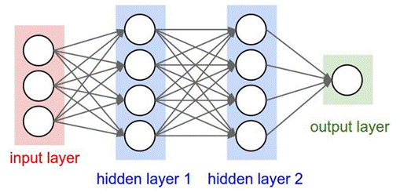רשת נוירונים מתבססת על הרעיון שתיארנו, רק שעושים זאת המון פעמים (בדרך כלל). כל פעם מפעילים עוד פונקציה לא-לינארית ומעליה עוד פונקציה לינארית:

יש לנו קלט שהוא וקטור. אנחנו לוקחים את $w_{0}$ שהיא מטריצה שהממד הראשון שלה הוא ממד הקלט והממד השני שלה נקרא הרוחב, שהוא היפר-פרמטר. ההפעלה של המטריצה על וקטור הקלט תוציא וקטור אחר שלאחר הפעלה של פונקציה לא-לינארית נגיע ל-hidden layer 1. שם נעשה אותו דבר, רק עם $w_{1}$. לאחר הפעלה של פונקציה לא-לינארית נגיע ל-hidden layer 2. במקרה זה הגדרנו שהפלט הוא מספר יחיד, לכן נפעיל על hidden layer 2 מטריצה כלשהי $w_{2}$ שתהפוך את הווקטור למספר יחיד.

##### מבנה כללי של רשת Fully-Connected

ככלל, רשת נוירונים fully-connected (בהמשך הקורס נבין את השם) מחשבת:

$$z_{1}=w_{0}⋅x, x_{1}=σ\left(z_{1}\right)$$

$$z_{2}=w_{1}⋅x_{1}, x_{2}=σ\left(z_{2}\right)$$

$$⋯$$

$$\text{output}=w_{L-1}⋅x_{L-1}$$

*כאשר $L$ נקרא "מספר השכבות".*

##### הגדרה ב-PyTorch

PyTorch הוא מודול לרשתות נוירונים. נרחיב עליו בתרגולים הבאים. מייבאים אותו כך:

from torch import nn

ומגדירים רשת נוירונים למשל באופן הבא (אם ממד הקלט הוא 764 ומעוניינים ברגרסיה לוגיסטית):

model = nn.Sequential(

nn.Linear(764, 100),

nn.ReLU(),

nn.Linear(100, 50),

nn.ReLU(),

nn.Linear(50, 10),

nn.Sigmoid()

)

חשוב לשים לב שממד הפלט של כל שכבה מתאים לממד הקלט של זו שאחריה.

###### אין קשר אמיתי לנוירונים. במקור הרעיון לקח השראה מרשת נוירונים במוח, אבל כיום אין קשר אמיתי בין השניים, אבל השם תפס... כן אפשר למצוא הקשר עם ReLU – כל נוירון במוח יכול או "לירות" או "לא לירות".

יש למודל שני היפר-פרמטרים – עומק (מספר השכבות) ורוחב (הממד של כל מטריצת משקולות). הגדלת כל אחד מהם מגדילה את האקספרסיביות.

## תרגול 6 – רגולריזציה, רגרסיה לוגיסטית, SVM ו-PyTorch

###### תזכורת – המחלקה הלינארית:

###### סט האימון הוא אוסף הנקודות $S_{\text{train}}={\left\{\left(x_{i}, y_{i}\right)\right\}}_{i=1}^{N}$ כאשר לכל $i∈\left[n\right]$ $x_{i}∈R^{d}$ ו- $y_{i}∈R$. מחלקת ההיפותזות הלינאריות היא $H_{\text{Lin}}≔\left\{x↦W^{T}x+b | w∈R^{d}, b∈R\right\}$. פונקציית ההפסד היא MSE:

$$L\left(S_{\text{train}}, w\right)=\frac{1}{N}\sum_{i=1}^{N}{{\left(y_{i}-\left(w^{T}x_{i}+b\right)\right)}^{2}}$$

*במהלך התרגול נענה על שתי שאלות:*

1. *איך ניתן לשלב את הפחד שלנו מ-*Overfitting *לתוך פונקציית ההפסד, וכך להימנע ממנו?*
2. *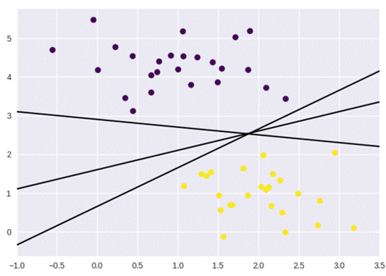בהינתן שיש לנו מספר היפותזות שונות בעלות אותו הפסד, איך נבחר היפותזה?*

### רגולריזציה

*רגולריזציה היא המענה על השאלה הראשונה.*

*השם רגולריזציה מתייחס לאוסף שיטות שנועדו להעניש* היפותזות מורכבות. ניזכר ב-Bias-Complexity Tradeoff, לפיו ככל שהיפותזה יותר מורכבת כך הסיכוי שלה לעשות Overfitting גבוה יותר. העיקרון שמוביל שיטות רגולריזציה הוא שהיפותזות פשוטות מכלילות טוב. נתמקד כעת בשיטה אחת לרגולריזציה:

#### רגולריזציית $L_{2}$

עבור היפותזה עם פרמטרים $w∈R^{d}$, רגולריזציית $L_{2}$ היא:

$$L_{\text{REG}}^{L_{2}}\left(w\right)=L\left(w\right)+λ{\left\|w\right\|}_{2}^{2}$$

*עבור $λ≥0$. נשים לב ש- $λ$ הוא היפר-פרמטר, ויש לו השפעה משמעותית על התוצאות:*

##### השפעת $λ$

אם $λ=0$, אזי לא מבצעים רגולריזציה בכלל. אחרת, ככל ש- $λ→∞$ נשים יותר ויותר דגש על להקטין את המורכבות, ופחות דגש לפתור את הבעיה ולמזער את ה-loss. זה יגרום לכך שנבחר $w=0$, אבל אם $w=0$ ברור שנגיע לתוצאות גרועות על כל סט של דאטה.

#### רגרסיית Ridge

אם משלבים רגולריזציית $L_{2}$ עם בעיית הרגרסיה הלינארית, מקבלים משהו שנקרא Ridge Regression:

$$L\left(S_{\text{train}}, w\right)=\frac{1}{2N}\sum_{i=1}^{N}{{\left(y_{i}-\left(w^{T}x_{i}+b\right)\right)}^{2}}+λ{\left\|w\right\|}_{2}^{2}$$

*למה פתאום כאן יש מקדם של חצי ומקודם לא היה? לעיתים נרצה להוסיף אותו כי הוא מקבל על הגזירה, אבל הערך האופטימלי של $W$ זהה בשני המקרים.*

*כפי שראינו* *בהרצאה**, קיים פתרון סגור לבעיה. לרוב נעדיף אותו על פני* GD *או שיטה אחרת.*

##### למה זה טוב?

אם פונקציית ההפסד שלנו היא ללא הרגולריזציה, אם יהיו לנו [outliers](https://en.wikipedia.org/wiki/Outlier) בדאטה, בגלל שכל שגיאה מענישה אותנו בריבוע, אנחנו נרדוף אחרי ה-outlier למרות שהוא כנראה לא מייצג טוב את העולם האמיתי. מנגד, אם נוסיף את הרגולריזציה אנחנו מנסים להקטין את הנורמה של $W$, וכך בדרך כלל נרדוף פחות אחרי outliers.

##### דוגמה

רוצים לעשות polynomial fitting לפונקציה הכחולה[18]. עושים את זה פעם אחת עם רגולריזציה (ירוק) ופעם אחת בלי (כתום). בשני המקרים אימנו על הדוגמאות הכחולות, שהן דגימות מהפונקציה המקורית בתוספת רעש גאוסיאני. כפי שניתן לראות, הפונקציה הכתומה מאוד התאימה את עצמה לנקודות שהן יותר רעש מייצוג אמיתי של הפונקציה, ולמרות שהירוקה לא מושלמת נראה שהיא כן מכלילה טוב יותר.

### רגרסיה לוגיסטית

האם יש דרך להמיר את המחלקה הלינארית לפתרון בעיות קלסיפיקציה?

אינטואיטיבית, זה לא נראה הגיוני. בעיות הרגרסיה שראינו הן גזירות וקמורות, ובבעיות קלסיפיקציה מה שמעניין אותנו זה האם כן או לא, למשל אדם חולה או בריא, ואין משמעות למרחק של אדם חולה מבריא. איך בכל זאת נוכל לחבר בעיות רגרסיה עם קלסיפיקציה? במקום לנבא תיוג ננבא הסתברות לתיוג.

##### דוגמה

ציר ה- $x$ הוא רמת הגלוקוז של אדם בדם, וציר ה- $y$ הוא 1 אם לבן אדם יש סוכרת ואחרת 0.

בתחומים הכחול והאדום נהיה יחסית בטוחים האם אדם חולה או לא:

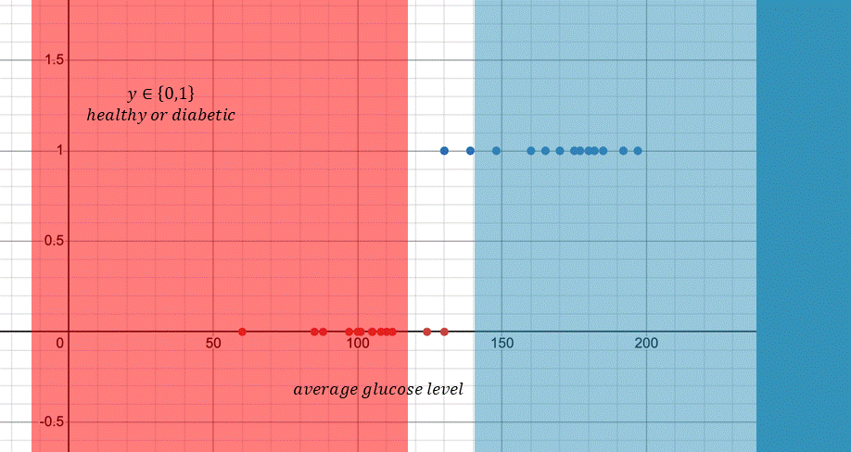מה לגבי האמצע? אנחנו לא בטוחים. באמצע נרצה משהו רציף, שיורד מ-1 ל-0 (אם מסתכלים מימין לשמאל). נשתמש בפונקציית הסיגמואיד:

$$σ :R→\left[0, 1\right] σ\left(z\right)≔\frac{1}{1+e^{-z}}$$

*נשים לב כי מתקיים:*

$$\lim_{z→∞}{σ\left(z\right)}=1, \lim_{z→-∞}{σ\left(z\right)}=0$$

*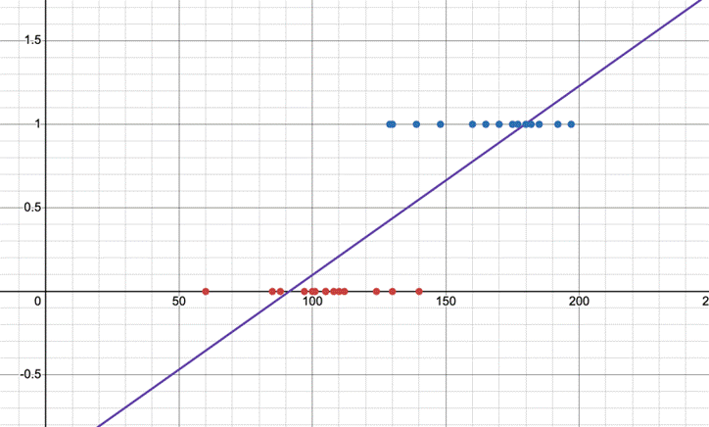כעת, במקום לקחת ישר ולהפריד באמצעותו את הדאטה:*

*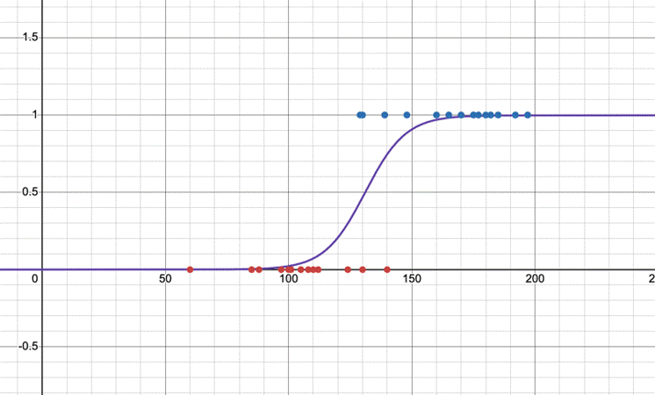ניקח ישר, נכניס אותו לסיגמואיד ובאמצעות התוצאה ניתן פרדיקציות:*

*וקיבלנו בדיוק את מה שרצינו.*

#### רגרסיה לוגיסטית – הגדרה

בהינתן $x∈R^{d}$ השייך לאחת משתי מחלקות $y∈\left\{0, 1\right\}$, נרצה למדל את ההסתברות לכך ש- $x$ שייך לכל אחת מהמחלקות. נעשה זאת בצורה הבאה:

$$p\left(y=1 | x, w\right)=σ\left(f_{w}\left(x\right)\right)=\frac{1}{1+e^{-f_{w}\left(x\right)}}$$

*כאשר $f_{w}\left(x\right)≔w^{T}x$. נשים לב שהמאורע $y=0$ הוא המאורע המשלים.*

*לציון ההסתברותי הזה קוראים* ציון "**לוגיט**" (Logit Score).

#### אופטימיזציה

נרצה למקסם את ההסתברות למחלקה הנכונה, לכן נגדיר את ההפסד שלנו באופן הבא (פונקציית ההפסד הזו נקראת Binary Cross Entropy – BCE):

$$l\left(w\right)=-\frac{1}{N}\sum_{i=1}^{N}{y_{i}\log\left(p_{w}\left(x_{i}\right)\right)+\left(1-y_{i}\right)\log\left(1-p_{w}\left(x_{i}\right)\right)}$$

*אם המחלקה האמיתית היא 1, נרצה שהתיוג יהיה מקסימלי:*

$$y_{i}=1⟹\max_{w}{p_{w}\left(x_{i}\right)}=\max_{w}{\log\left(p_{w}\left(x_{i}\right)\right)}=\min_{w}{-\log\left(p_{w}\left(x_{i}\right)\right)}$$

אם המחלקה האמיתית היא 0, נרצה שהתיוג יהיה מינימלי:

$$y_{i}=0⟹\max_{w}{1-p_{w}\left(x_{i}\right)}=\max_{w}{\log\left(1-p_{w}\left(x_{i}\right)\right)}=\min_{w}{-\log\left(1-p_{w}\left(x_{i}\right)\right)}$$

*כעת, אם $y_{i}=0$ אזי נתחשב רק באיבר הימני, ואחרת רק בשמאלי.*

*למה נרצה להפוך את הבעיה לבעיית מינימיזציה? יהונתן אומר שזו קונבנציה שהשתרשה כי יש אלגוריתמים כמו תכנון לינארי שבאופן דיפולטיבי מצפים לפתור בעיות מינימום. למה נוסיף לוג? כי זו פונקציה גזירה, ולא תמיד $p_{w}\left(x_{i}\right)$ גזירה (או קלה לגזירה כמו לוג).*

#### הרחבה ל- $k$ מחלקות

אם במקום 2 מחלקות נרצה לאפשר $k$ תיוגים? נתבונן בפונקציית ה-SoftMax:

$$\text{SoftMax} :R^{k}→{\left[0, 1\right]}^{k} ∀i∈\left[k\right] \text{SoftMax}{\left(z\right)}_{i}=\frac{e^{z_{i}}}{\sum_{j=1}^{k}{e^{z_{j}}}}$$

*לפונקציה התכונות הבאות:*

* $\sum_{i=1}^{k}{\text{SoftMax}{\left(z\right)}_{i}}=1$*עבור כל $z∈R^{k}$.*
* $\lim_{z_{i}→∞}{\text{SoftMax}{\left(z\right)}_{i}}=1$*, $\lim_{z_{j}→-∞}{\text{SoftMax}{\left(z\right)}_{j}}=0$ עבור כל $i≠j$.*
* *הפונקציה משמרת סדר, כלומר אם $z_{i}>z_{j}$ אזי גם $\text{SoftMax}{\left(z\right)}_{i}>\text{SoftMax}{\left(z\right)}_{j}$.*

*לכן, ברגרסיה לוגיסטית עבור $k$ מחלקות נפעל באופן הבא:*

$$\overset{\text{Input}}{\left(\begin{matrix}x_{1} \\ ⋮ \\ x_{d}\end{matrix}\right)}\underset{→}{\overset{∈M_{k×d}\left(R\right)}{W}⋅x}\overset{\text{Logits}}{\left(\begin{matrix}z_{1} \\ ⋮ \\ z_{k}\end{matrix}\right)}\underset{→}{\text{SoftMax}}\overset{\text{Probabilities}}{\left(\begin{matrix}P\left(x∈\text{Class 1}\right) \\ ⋮ \\ P\left(x∈\text{Class }k\right)\end{matrix}\right)}$$

נשים לב שכיוון ש-SoftMax משמרת סדר אין הכרח להפעיל אותה – אפשר פשוט לבחור במחלקה שציון הלוגיט שלה הוא גבוה יותר. למרות זאת, אנחנו כן נפעיל את SoftMax כיוון שזה יקל עלינו בגזירה ושנוכל להשתמש בפונקציית ההפסד שלנו – BCE.

##### הגדרה פורמלית

עבור קלט $x∈R^{d}$ השייך לאחת מ- $k$ מחלקות $y∈\left[k\right]$. נרצה למדל את ההסתברות לכך ש- $x$ שייך לכל אחת מהמחלקות. נעשה זאת בצורה הבאה:

$$∀c∈\left[k\right] p\left(y=c | x, W\right)=\frac{e^{f_{c}\left(x\right)}}{\sum_{i=1}^{k}{e^{f_{i}\left(x\right)}}}$$

*כאשר עבור כל $c∈\left[k\right]$ מתקיים $f_{c}\left(x\right)=W_{c}^{T}x$ ו- $W=\left[\begin{matrix}w_{1}, & ⋯, & w_{k}\end{matrix}\right]∈M_{d×k}\left(R\right)$.*

*פונקציית ההפסד תהיה:*

$$L\left(W\right)=-\frac{1}{N}\sum_{i=1}^{n}{\log\left(p\left(y=c_{i} | x_{i}, W\right)\right)}$$

*עבור $c_{i}$ התיוג האמיתי של $x_{i}$ לכל $i∈\left[N\right]$.*

### SVM

SVM הוא המענה לשאלה השנייה. הדאטה הוא $S={\left\{\left(x_{i}, y_{i}\right)\right\}}_{i=1}^{N}$ כך שלכל $i∈\left[N\right]$ $y_{i}∈\left\{-1, 1\right\}$.

#### על-מישור

על-מישור ב- $R^{d}$ הוא תת-קבוצה מהצורה:

$$H\left(w, b\right)≔\left\{x∈R^{d} | w^{T}x+b=0\right\}$$

*כאשר $0_{v}≠w∈R^{d}$ נקרא* ***הנורמל*** *ו- $b∈R$ סקלר כלשהו.*

##### תכונות של על-מישור

1. הוקטור $w$ תמיד מאונך ל- $H(w, b)$.
2. בהינתן $\left(w, b\right)$, עבור כל $λ=0$ נקבל על-מישור מוזז עבור $\left(λw, λb\right)$.
3. על-מישור מחלק לנו את המרחב לשלושה חלקים:
4. $x∈R^{d}$ כך ש- $w^{T}x+b>0$.
5. $x∈R^{d}$ כך ש- $w^{T}x+b=0$.
6. $x∈R^{d}$ כך ש- $w^{T}x+b<0$.

##### פער – Margin

מרחק של נקודה מעל-מישור

יהיו $(w, b)∈R^{d}×R$ המגדירים על-מישור. תהי $x∈R^{d}$. המרחק בין העל-מישור ו- $x$ הוא:

$$\text{dist}\left(H\left(w, b\right), x\right)≔\min_{v∈\left\{v∈R^{d} | \left\langle v | w\right\rangle +b=0\right\}}\left\|x-v\right\|$$

*כלומר אנחנו עוברים על כל ה- $v$-ים שנמצאים בעל-מישור ומוצאים את האחד שמביא למינימום את המרחק האוקלידי מ- $x$.*

פער – הגדרה

יהיו $(w, b)∈R^{d}×R$ המגדירים על-מישור. תהי $S={\left\{x_{i}\right\}}_{i=1}^{N}⊆R^{d}$. הפער בין העל-מישור ביחס ל- $S$ הוא המרחק של העל-מישור מהנקודה הקרובה ביותר אליו ב- $S$:

$$M\left(H\left(w, b\right), S\right)≔\min_{i∈\left[N\right]}{\text{dist}\left(H\left(w, b\right), x_{i}\right)}$$

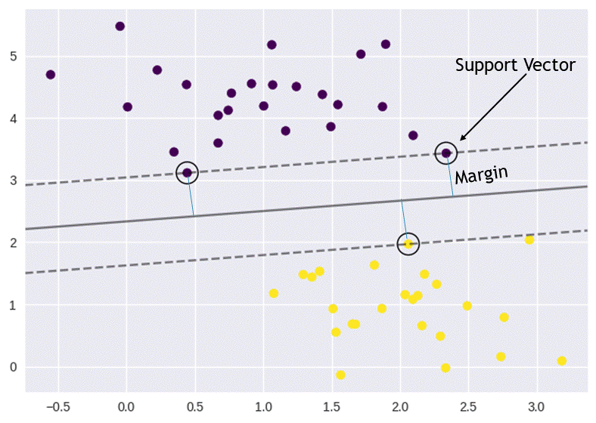לווקטורים הקרובים ביותר לעל-מישור נקרא "**Support Vectors**", ומכאן שם המודל.

#### Hard-SVM

ב-Hard-SVM אנחנו מניחים הנחה מקלה מאוד – אנחנו מניחים כי הדאטה ניתן להפרדה לינארית, כלומר אנחנו מניחים שאנחנו ב[מקרה הישיג](#_המקרה_הישיג_(realizable)).

המטרה היא למצוא את

$$\text{arg}\max_{\left(w, b\right)∈R^{d}×R}{M\left(H\left(w, b\right), S\right)}$$

*תחת האילוץ $y_{i}⋅\left(w⋅x+b\right)>0$ עבור כל $i∈\left[N\right]$. משמעות האילוץ היא שמנבאים בצורה נכונה הכל.*

*ראינו בהרצאה* *שבעיה שקולה היא למצוא את*

$$\text{arg}\min_{\left(w, b\right)∈R^{d}×R}{{\left\|w\right\|}^{2}}$$

*תחת האילוץ $y_{i}⋅\left(w⋅x+b\right)≥1$ עבור כל $i∈\left[N\right]$. משמעות האילוץ נשארה זהה.*

##### דוגמה

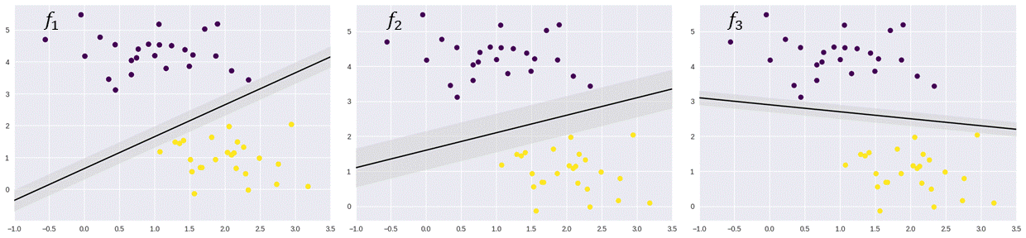נצייר בנפרד את שלוש ההיפותזות מהשאלה השנייה:

נשים לב כי ההיפותזה שממקסמת את הפער היא $f_{2}$, לכן ב-Hard-SVM נבחר אותה.

##### תכונה חשובה

ל-Hard-SVM יש Variance יחסית נמוך. מה זאת אומרת? שהמודל כמעט ולא משתנה כאשר משנים את הדאטה – אם נוסיף נקודות דאטה לאחר אימון המודל, רוב הסיכויים שלא נשנה את המודל, כי וקטורים תומכים נדירים אם הדאטה הוא linearly separable.

#### Soft-SVM

Soft-SVM הוא האלגוריתם בו משתמשים בפועל, שכן ברוב המוחלט של המקרים אנחנו ב[מקרה הלא-ישיג](#_המקרה_הלא-ישיג_(non-realizable)).

פונקציית ההפסד שלנו במקרה זה היא:

$$L\left(w, b\right)=\frac{λ}{2}{\left\|w\right\|}_{2}^{2}+\frac{1}{N}\sum_{i=1}^{N}{\max\left\{0, 1-y_{i}\left(w⋅x_{i}+b\right)\right\}}$$

נשים לב שפונקציית ההפסד מורכבת משני חלקים:

* החלק הראשון מזכיר את המקרה של Hard-SVM, כלומר בשני המקרים נרצה לבחור $w$ עם נורמה נמוכה הכפלנו בחצי כי זה מקל על הגזירה והפרמטר $λ$ אומר כמה דגש נשים על למזער את הנורמה של $w$.
* 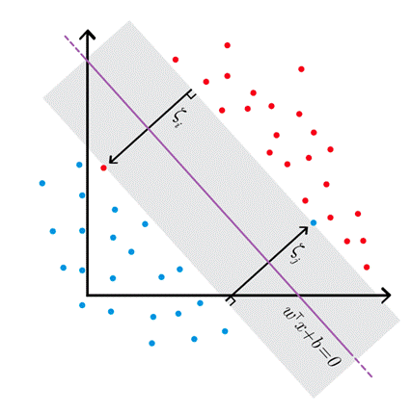החלק השני מדמה את האילוצים שהיו ב-Hard-SVM. עכשיו ניתן לטעות בחלק מהמקרים, אבל נרצה למזער את כמות הטעויות האלה.

##### ניתוח ההפסד

נתמקד בניתוח החלק השני. נרצה להבין למה הוא מדמה את האילוץ. אם נסמן:

$$l\left(x_{i}, y_{i}\right)=\max\left\{0, 1-y_{i}\left(w⋅x_{i}+b\right)\right\}$$

*אזי נקבל את המקרים הבאים:*

1. *אם $x_{i}$ מסווג באופן נכון מחוץ לפער (מעל אם חיובי ומתחת אם שלילי) אזי:*
$$y_{i}\left(w⋅x_{i}+b\right)≥1⟹l\left(x_{i}, y_{i}\right)=0$$

2. *אם $x_{i}$ מסווג באופן נכון בתוך הפער אזי:*

$$0<y_{i}\left(w⋅x_{i}+b\right)<1⟹0<l\left(x_{i}, y_{i}\right)<1$$

*במקרה זה הנקודה היא בפער, לכן נרצה להעניש כדי שהפער יקטן, אבל לא נעניש הרבה כי סיווגנו נכון.*

1. *אם $x_{i}$ מסווג באופן לא נכון מחוץ לפער אזי:*

$$y_{i}\left(w⋅x_{i}+b\right)≤-1⟹l\left(x_{i}, y_{i}\right)≥2$$

*שכן בגלל אי ההסכמה בין התיוג האמיתי לפרדיקציה נקבל תוצאה שלילית, ואז נחשב את 1 פחות הפרדיקציה (שהיא שלילית), ובסך הכל נקבל הפסד של לפחות 2.*

1. *אם $x_{i}$ מסווג באופן לא נכון בתוך הפער אזי:*

$$-1<y_{i}\left(w⋅x_{i}+b\right)<0⟹0<l\left(x_{i}, y_{i}\right)<2$$

*במקרה זה הנקודה היא גם בפער וגם טעינו עליה, לכן נרצה להעניש כדי להקטין את הפער, אבל נעניש פחות מאשר אם הנקודה לא הייתה בפעם שכן אנחנו מרשים מעט טעויות.*

מכאן שהחלק השני של ההפסד אכן מדמה את האילוץ כמה שהוא יכול, שכן הדאטה לא linearly separable.

### מבוא ל-PyTorch

חבילה של פייתון שחשובה לפחות (אם לא יותר) כמו NumPy. מייבאים אותה באמצעות:

import torch

#### torch.tensor

אם ב-NumPy היו לנו מערכים, ב-PyTorch יש לנו טנזורים. הם עובדים בצורה כמעט זהה למערכים, אבל בניגוד למערכים הם יכולים לרוץ על [GPU](https://en.wikipedia.org/wiki/Graphics_processing_unit) – יחידת מידע מקבילה ל-[CPU](https://en.wikipedia.org/wiki/Central_processing_unit) (המעבד) המסוגלת [למקבל](https://en.wikipedia.org/wiki/Thread_(computing)) הרבה יותר טוב מ-CPU. למה זה חשוב ב-ML? למשל נעשה הרבה פעמים פעולות כמו $W⋅x$ עבור מטריצה $W$ ווקטור $x$. איך זה מחושב? עוברים שורה-שורה במטריצה, מחשבים את הכפל וסוכמים. ב-GPU זה ייעשה במקביל, עבור כל השורות באותה יחידת זמן חישובית. ניצלנו את אותו הזמן והספקנו לחשב יותר.

במודלים כמו ChatGPT הממדים של המטריצות הם במיליארדים, והרצה מקבילית יכולה לחסוך ימים.

בנוסף, PyTorch שומר עבור כל טנזור את "הגרף החישובי" שלו. מה זה אומר? אוסף של מידע שעוזר לחשב במהירות דברים כמו הגרדיאנט של הטנזור ביחס לפונקציית הפסד כלשהי.

כל דרך ליצור ולגשת למערך ב-NumPy תעבוד גם ב-PyTorch. אפשר לחזור לתרגול 1 כדי להיזכר. אפשרות נוספת ליצירת טנזור היא ממערך של NumPy. למשל אם קוראים לו np_array אזי נעשה:

torch.from_numpy(np_array)

אפשר גם ליצור טנזורים חדשים בהינתן טנזור קיים tensor, למשל אם נעשה

torch.ones_like(tensor)

torch.rand_like(tensor)

נקבל בשני המקרים טנזור באותה צורה של tensor, שבמקרה הראשון מלא ב-1, ובמקרה השני מלא ברנדום.

באופן דיפולטיבי טנזורים הם על ה-CPU. כדי שהטנזור יעבור ל-GPU (אם קיים) צריך לעשות:

device = torch.device(‘cuda’ if torch.cuda.is_available() else ‘cpu’)

tensor = tensor.to(device)

אם יש לנו טנזור שמכיל רק איבר אחד, כדי להתייחס אליו כאל מספר נהיה צריכים לעשות:

agg = tensor.sum()

agg_val = agg.item()

כעת פייתון יתייחס ל-agg_val כמספר. למשל אם להדפיס אותו נקבל את ערכו, ולא torch.tensor(val).

#### PyTorch Datasets

PyTorch מציע [קשטן](https://en.wikipedia.org/wiki/Decorator_pattern) שמאפשר לעשות פעולות ביעילות על אוספים של דאטה. בנוסף, קיימים ב-PyTorch הרבה אוספים מוכרים באופן אוטומטי, למשל אם נרצה לטעון את FashionMNIST אני אכתוב:

from torch.utils.data import Dataset

from torchvision import datasets

fashion_mnist_data = datasets.FashionMNIST(

root=path, # Where to store that data

train=True, # If True, download training data

download=True, # Download if not already available

target_transform=lambda x: x # Transformation to perform on the data

)

##### DataLoader

עוד קשטן שמאפשר לי לעטוף Dataset כדי לרוץ עליו בצורה חכמה:

from torch.utils.data import DataLoader

train_loader = DataLoader(train_data, batch_size=64, shuffle=True)

shuffle אומר שכל פעם הדגימה היא רנדומית, ולא לפי הסדר. כעת ניתן לרוץ על באטצ'ים של דאטה:

for batch_idx, (features, labels) in enumerate(train_loader):

זה שימושי מאוד עבור Mini-Batch SGD למשל.

#### רשת נוירונים ב-PyTorch

ל-PyTorch יש [מחלקה אבסטרקטית](https://docs.python.org/3/library/abc.html) שנקראת nn.Module. כל רשת שניצור תירש מהמחלקה הזו, והיא חייבת לממש את הפונקציה הבונה ועוד פונקציה בשם forward, למשל:

class NeuralNetwork(nn.Module):

def __init__(self):

super.__init__() # Must do that

self.flatten = nn.Flatten()

self.linear_relu_stack = nn.Sequential(

nn.Linear(28*28, 512),

nn.ReLU(),

nn.Linear(512, 512),

nn.ReLU(),

nn.Linear(512, 10)

)

def forward(self, x):

x = self.flatten(x)

logits = self.linear_relu_stack(x)

return logits

מה קורה פה? תחילה הגדרנו לעצמנו פונקציית שיטוח, שתהפוך את מטריצת הקלט שלנו לווקטור. לאחר מכן, אנחנו מגדירים את הארכיטקטורה של הרשת – יש בה 3 שכבות, ובין כל שתי שכבות משתמשים בפונקציה הלא-לינארית ReLU. נשים לב שממד הקלט של כל שכבה הוא ממד הפלט של השכבה הקודמת אליה. ממד הפלט של השכבה האחרונה הוא 10. למה? במקרה זה יש לנו 10 מחלקות, ונרצה לתת ציון לכל מחלקה. איפה ניתן את הציון? בפונקציית ה-forward. מה הפונקציה עושה? היא מגדירה איך הרשת רצה על דוגמה.

במקרה שלנו, סדר הפעולות הוא כדלהלן:

1. לשטח את מטריצת הקלט לווקטור.
2. להכניס את הווקטור לרשת ולהריץ אותה עליה.
3. להחזיר את ה-logits.

נהוג להגדיר את הארכיטקטורה (מספר שכבות, צורה של כל שכבה וכו') ב-__init__, וב-forward רק להגדיר את סדר הפעולות של הרשת על דוגמה.

##### שמירת רשת

לאחר שאימנו רשת כל המידע עליה נשמר במילון מסוים.

זה יכול להיות שימושי, למשל אם אימנו רשת ויום אחרי זה אנחנו רוצים לעשות ויזואליזציה של הביצועים שלה. לא נרצה להריץ את כל תהליך האימון מחדש, כי הוא לוקח הרבה זמן – ננצל את העובדה שכל המידע של הרשת נשמר. אחרי שנאמן את הרשת נשמור את המידע עליה:

torch.save(model.state_dict(), ‘model_data.pth’)

ולאחר מכן נטען אותו:

model = NeuralNetwork.to(device) # Must be new model!

model.load_state_dict(torch.load(‘model_data.pth’)

קיימת אפשרות גם לטעון רק את המשקולות שנלמדו:

model.load_state_dict(torch.load(‘model_data.pth’, weights_only=True)

##### אימון רשת

השלב הראשון הוא להגדיר את פונקציית ההפסד ואת ה-optimizer (איך נגיע לנקודת מינימום):

loss_fn = nn.CrossEntropyLoss()

optimizer = torch.optim.SGD(model.parameters(), lr=learning_rate)

כעת, אפשר לאמן את המודל:

def train_loop(dataloader, model, loss_fn, optimizer):

model.train() # Important! Do not forget!

for batch, (X, y) in enumerate(dataloader):

pred = model(X) # Calls the forward function

loss = loss_fn(pred, y)

# Do backpropagation, more on this in the next TA

loss.backward() # Calculate grads (on SGD Batch, in this case)

optimizer.step() # Do 1 step of GD

optimizer.zero_grad() # Reset the gradients for the next loop

1. AI ו-ML אלה שני דברים שונים. ML מתייחס לפרדיגמה של מכונה שמקבלת דוגמאות (בדרך כלל מתויגות) ומתוכן **לתייג** דוגמאות שעוד לא ראה. AI הוא super-set של ML, שמכיל גם עוד שיטות כמו [שיטות סימבוליות](https://en.wikipedia.org/wiki/Symbolic_artificial_intelligence), ומשתמשים בשיטות כדי להגיע ל**מסקנה**.
2. בגלל שהחסם לא מתייחס ל- $D$, הוא לא ההדוק ביותר שניתן למצוא לחלק מהבעיות. החסם הזה נכון, אך הוא כללי לכל הבעיות, ובמציאות אם מתייחסים ל- $D$ ניתן למצוא חסם יותר הדוק. יש הרבה מחקר בשביל למצוא חסמים הדוקים יותר בהתייחס ל-.
3. קיימות המון פונקציות loss, וצריך לדעת לבחור עבור כל בעיה את זו המתאימה לה.
4. במקרה זה נקבל כי ה-Bias הוא 0, שכן הפונקציה אף פעם לא טועה.
5. מזכיר מעט את [התער של אוקאם](https://he.wikipedia.org/wiki/%D7%AA%D7%A2%D7%A8%D7%95_%D7%A9%D7%9C_%D7%90%D7%95%D7%A7%D7%90%D7%9D).
6. למה זה הגיוני? כיוון שהקו בין כל שתי נקודות נמצא מעל הפונקציה, לכן אם יש נקודה שהיא מינימום כל הפונקציה נמצאת מעליה, שכן אחרת ירדנו, עלינו, ואז ירדנו שוב – שתי נקודות שהקו ביניהן מתחת לפונקציה.
7. [קישור לקוד](https://drive.google.com/drive/folders/1SQD9SHyNRp0NouAo3cFL4Tm4eIWRAdPq?usp=drive_link), מומלץ לטעון אותו לתוך Jupyter Notebook ב-Google Colab.
8. יש דוגמאות קוד שניתן לגשת אליהן [כאן](https://drive.google.com/drive/folders/1lWYcatPzm33VOZb2wUQbW9hK-LANsFki?usp=drive_link), בתרגול לא הספקנו להגיע אליהן.
9. לדואגים, כל עוד $λ>0$ המטריצה $X^{T}X+λI$ תמיד הפיכה ( $X^{T}X$ היא PSD ומוסיפים לכל איבר על האלכסון ).
10. מזכיר את מה שעשינו עם עצי החלטה – אוסף של גדמי החלטה.
11. הן לא חייבות להיות מאותה מחלקה, אפשר לשלב למשל עצי החלטה ומודל לינארי. העיקר שכל ההיפותזות יודעות לעבוד עם אותו דאטה ונותנות את אותם התיוגים.
12. [קישור לקוד](https://drive.google.com/drive/folders/1hi2yrzpBlUJ5u1VRxLEE2HnVb1L05kDQ?usp=drive_link), מומלץ לטעון אותו לתוך Jupyter Notebook ב-Google Colab.
13. יהונתן אמר שהוא לא בטוח, אבל כ-63% מהדאטה בכל קבוצה הוא ללא כפילויות, והשאר אלה דברים שחוזרים על עצמם.
14. מצורף [פה](https://drive.google.com/file/d/1uxvarRkaKZHZwQdJXbYHIzLsz_xCoLp3/view?usp=drive_link) קישור לגיף בו רואים את תהליך ההתכנסות.
15. גם לכאן יש [גיף](https://drive.google.com/file/d/1Ox7Kv8mQUyFVYPYVO9chEvOhk2cq7i3J/view?usp=drive_link). המחשב של יהונתן קרס באמצע הריצה ולכן לא רואים את ההתכנסות.
16. יש עוד המון מדדים שניתן להגדיר באמצעות confusion matrix, ניתן למצוא עוד [כאן](https://en.wikipedia.org/wiki/Sensitivity_and_specificity#Confusion_matrix).
17. [המשפט האוניברסלי של הקירוב](https://en.wikipedia.org/wiki/Universal_approximation_theorem)
18. יהונתן לא בטוח אבל הוא חושב שהוא הגדיר אותה כ- $\sin\left(2πx\right)$. למעשה ChatGPT כתב את הקוד לפונקציה :).